ÍNDICE

 | Página
Índice | 1
1.Introducción | 2
2.Modelado de Objeto del Dominio del Problema | 3
3. Modelado de Casos de Uso del Sistema de Información. | 5
1)Definición de Actores (Descripción del rol) | 5
2)Diagrama de Casos de Uso Esenciales | 6
3)Diagrama de Casos de Uso de Soporte | 9
i. Listado de Casos de Usos y Objetivos | 1
4)Rastreabilidad de Requerimientos Funcionales y Casos de Uso | 17
5)Paquetes de Casos de Uso | 19
6)Especificación de Casos de Uso Esenciales | 26
4.Prototipo de Interfaz | 135

- INTRODUCCIÓN

En el Flujo de Trabajo de Requerimientos el objetivo principal es establecer las funciones que se quieren que satisfaga el sistema a construir. Los requisitos capturados son el contrato que se debe cumplir, de modo que los usuarios finales tienen que comprender y aceptarlos requerimientos que se especifican. Los objetivos específicos de este flujo de trabajo son:
- Definir el ámbito del sistema
- Definir una interfaz de usuario enfocada a las necesidades y metas del usuario
- Proveer a los desarrolladores un mejor entendimiento de los requisitos del sistema
- Proveer una base para estimar recursos y tiempos de desarrollo del sistema
- Proveer una base para la planeación de los contenidos técnicos de las interacciones

Podemos dividir a los requerimientos en dos grupos: requerimientos funcionales los cuales describen las funciones que el software va a ejecutar y los requerimientos no funcionales, los cuales especifican criterios que pueden usarse para juzgar la operación de un sistema en lugar de sus funciones específicas.
- MODELADO DE OBJETO DEL DOMINIO DEL PROBLEMA
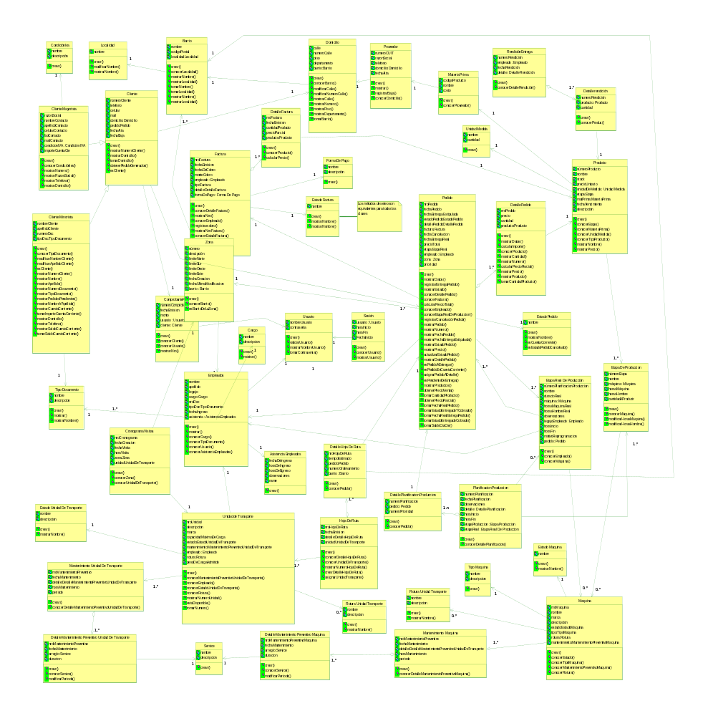

(ACA va El Diagrama de Clases impreso en rational)

- MODELO DE CASOS DE USO DEL SISTEMA DE INFORMACIÓN

  - Definición del Rol de Actores

Nombre del Actor | Descripción del rol del Actor
Gerente General | Responsable de la toma de decisiones en la empresa y de generar los cronogramas de visitas a los posibles clientes
Responsable de Administración | Responsable de registrar la rendición de cobros y de mercaderías, generando distintos informes. También se encarga de establecer precios de venta de los productos y de administrar las cuentas corrientes de los clientes. Registra los pagos a proveedores y los pagos de sueldo a los empleados.
Responsable de Distribución | Responsable de registrar la realización de una nueva distribución de mercadería, la cantidad de mercadería cargada en cada unidad de transporte, generar las diferentes hojas de rutas y administrar las unidades de transporte. También es responsable de la generación de informes de distribución.
Responsable de Venta | Responsable de gestionar la toma de pedidos de clientes mayoristas y minoristas; gestionar la entrega de pedidos a clientes minoristas, pudiendo consultar los pedidos realizados. También se encarga de la generación de distintos informes y modificar o cancelar los pedidos.  Registra nuevos clientes y los reclamos a los clientes morosos.
Responsable de Producción | Encargado de gestionar la preparación de pedidos, registrar la planificación de producción, asignar prioridades a los pedidos y generar distintos informes para el control de la producción realizada. También es responsable de la administración de las maquinarias usadas. Registrar mercadería producida y almacenada es cámara de frío.
Responsable de Cobro | Responsable de gestionar el cobro de los pedidos a los clientes.
Usuario | Responsable de gestionar el inicio y fin de sesión y cambiar la contraseña.
Administrador de Sistema | Encargado de administrar el perfil de los usuarios, asignando los permisos a cada usuario.

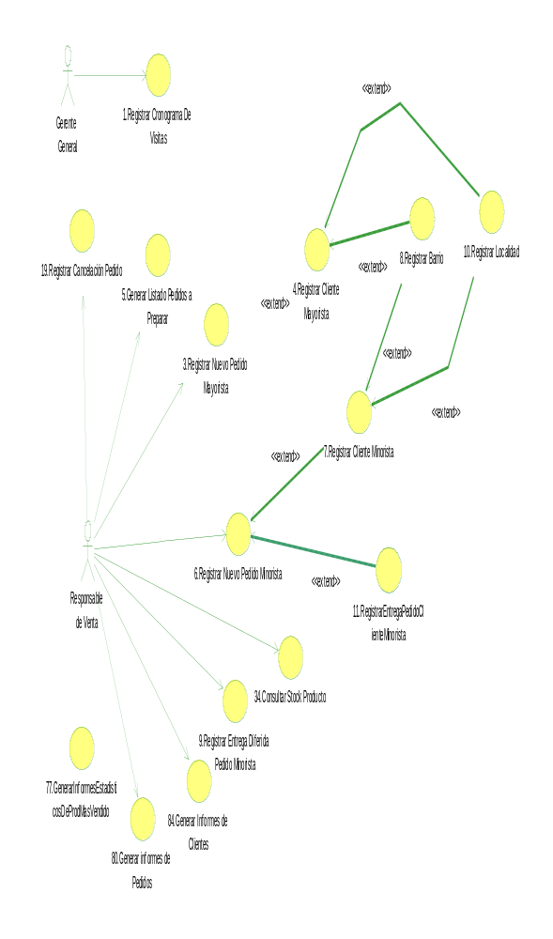
  - Diagrama de Casos de Usos Esenciales

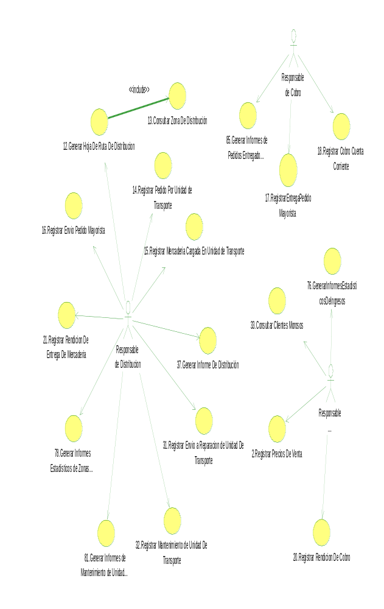

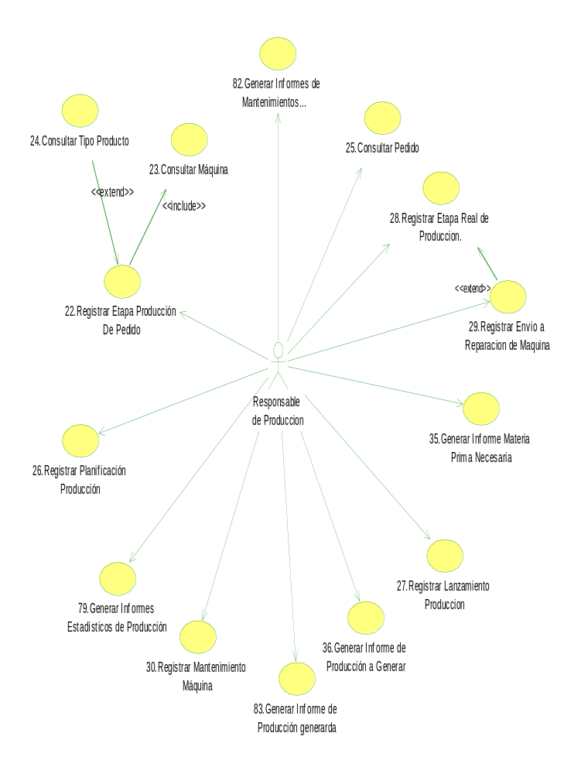

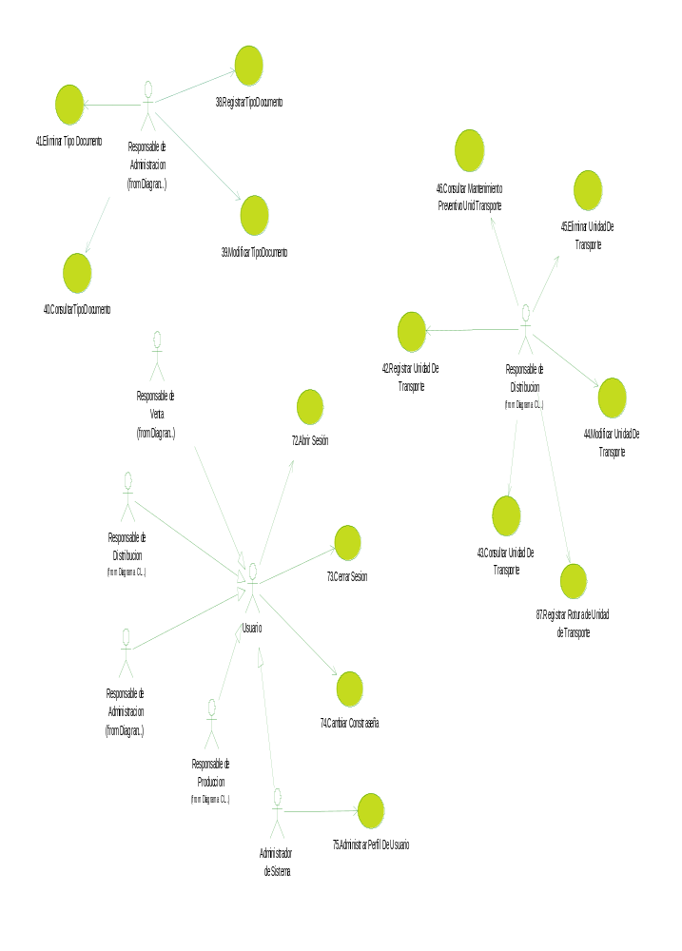

  - Diagrama de Casos de Usos de Soporte

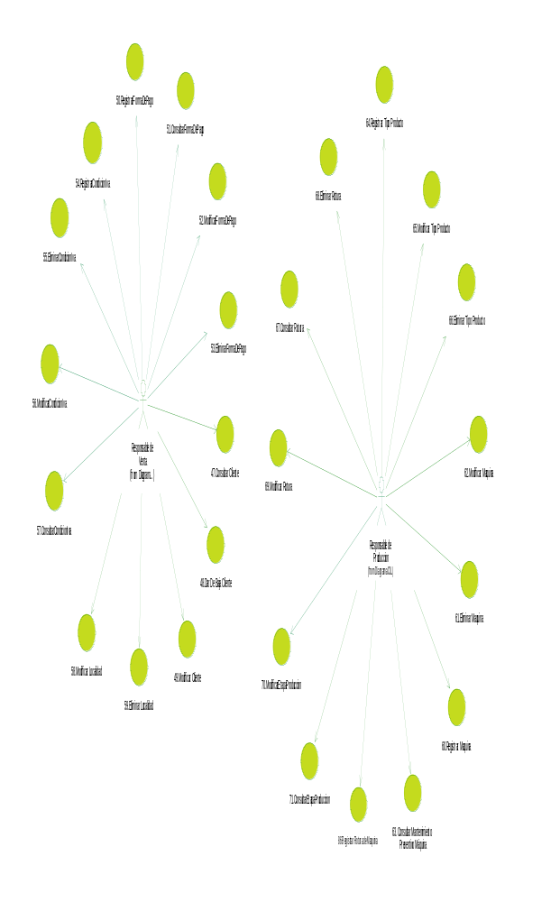

Listado de Casos de Usos y Objetivos

Caso de Uso | Objetivo o breve descripción
1.Registrar Cronograma De Visitas | Registrar un nuevo cronograma de visitas, determinando las distintas zonas donde se ubican los potenciales clientes.
2.Registrar Precio De Venta | Registrar los precios de ventas de los distintos productos, de acuerdo a los precios de compra y a las políticas de la empresa
3.Registrar Nuevo Pedido Mayorista | Registrar un nuevo pedido realizado por un cliente mayorista.
4.Registrar Cliente Mayorista | Registrar los datos organizacionales de un cliente mayorista que solicita un pedido.
5.Generar Listado Pedidos a Preparar | Generar un listado diario de pedidos a preparar para los clientes, en función de los pedidos realizados.
6.Registrar Nuevo Pedido Minorista | Registrar un nuevo pedido realizado por un cliente minorista, emitiendo el comprobante de pedido o registrando la entrega directa según corresponda.
7.Registrar Nuevo Cliente Minorista | Registrar los datos personales de un cliente minorista que solicita un pedido.
8.Registrar Barrio | Registrar los datos de un nuevo barrio.
9.Registrar Entrega Diferida | Registrar la entrega de un pedido al cliente cuando éste lo retira en un momento diferente al de la toma del pedido, previa verificación de la existencia del mismo.
10.Registrar Localidad | Registrar los datos de una nueva localidad empleada por la empresa.
11.Registrar Entrega Pedido Cliente Minorista | Registrar la entrega y el cobro en efectivo de un pedido a un cliente minorista cuando éste lo retira en el momento de hacer el pedido.
12.Generar Hoja De Ruta De distribución | Generar una hoja de ruta para la distribución de los pedidos a los respectivos clientes.
13. Consultar Zona De Distribución. | Informar sobre las distintas zonas de distribución de pedidos.
14.Registrar Pedido Por Unidad de Transporte | Registrar por cada unidad de transporte los pedidos asignados a la misma.
15.Registrar Mercadería Cargada En Unidad De Transporte | Registrar la cantidad de mercadería total cargada en una unidad de transporte.
16.Registrar Envío Pedido Mayorista | Registrar el envío de los pedidos a los clientes mayoristas.
17.Registrar Entrega Pedido Mayorista | Registrar la entrega y el cobro de un pedido realizado por un cliente mayorista cuando se lo entrega en su domicilio.
18. Registrar Cobro Cuenta Corriente | Registrar el cobro de cuenta corriente de un cliente, emitiendo el comprobante de pago correspondiente.
19.Registrar Cancelación Pedido | Registrar la cancelación de un pedido, si el mismo no ha sido aun enviado.
20.Registrar Rendición De Cobro | Registrar rendición del cobro realizado por cada unidad de transporte al finalizar la jornada laboral
21.Registrar Rendición De Entrega De Mercadería | Registrar la mercadería que fue vendida en la jornada verificando que la mercadería que no fue vendida concuerde con el sobrante.
22.Registrar Etapa Producción De Pedido | Registrar una nueva etapa de producción para cada tipo de producto, determinando las maquinas a usar, las horas necesarias de las mismas y las horas hombre.
23.Consultar Máquina | Informar sobre los datos de una máquina con la que cuenta la empresa.
24. Consultar Tipo Producto | Informar sobre los datos de un tipo de producto.
25.Consultar Pedido | Informar sobre los datos de un pedido, ya sea de un cliente minorista o mayorista.
26.Registrar Planificación Producción | Registrar una planificación de producción estableciendo y registrando prioridades a los diferentes pedidos a prepara en el día.
27.Registrar Lanzamiento Producción | Registrar el comienzo de la actividad de producción.
28 .Registrar Etapa Real de Producción De Pedido | Registrar los datos referidos a una etapa real en el proceso de un pedido.
29.Registrar Envío a Reparación de Máquina | Registrar los datos referidos a la reparación de una máquina
30.Registrar Mantenimiento Máquina | Dar de alta nuevo un mantenimiento para una máquina en una fecha y horario determinado.
31. Registrar Envío a Reparación de Unidad De Transporte | Registrar los datos referidos a la reparación de una unidad de transporte
32.Registrar Mantenimiento de Unidad De Transporte | Dar de alta nuevo un mantenimiento para una unidad de transporte en una fecha y horario determinado.
33.Consultar Clientes Morosos | Informar sobre los datos de los clientes que se encuentran en situación de morosos.
34.Consultar Stock Producto | Informar sobre la cantidad de producto almacenado en la cámara de frío.
35.Generar Informe Materia Prima Necesaria | Generar un informe detallando la materia necesaria para realizar la producción.
36.Generar Informe de Producción a Generar | Generar un informe detallando la cantidad de producción a generar en un día.
37.Generar Informe De Distribución | Generar un informe detallando los pedidos entregados a los clientes en las diferentes zonas en el transcurso de un período determinado.
38.Registrar Tipo Documento | Registrar los datos de un nuevo tipo de documento.
39.Modificar Tipo Documento | Registrar los cambios referidos a los datos de un tipo de documento.
40.Consultar Tipo Documento | Informar sobre los datos de un tipo de documento
41.Eliminar Tipo Documento | Eliminar los datos de un tipo de documento.
42.Registrar Unidad De Transporte | Registrar los datos de una nueva unidad de transporte con las que cuenta la empresa.
43.Consultar Unidad De Transporte | Informar los datos referidos a una unidad de transporte.
44.Modificar Unidad De Transporte | Registrar los cambios referidos a los datos de una unidad de transporte de la empresa.
45.Eliminar Unidad De Transporte | Eliminar los datos de una unidad de transporte con los que cuenta la empresa.
46.Consultar mantenimiento preventivo unidad de transporte | Informar sobre los datos del mantenimiento preventivo de una unidad de transporte.
47.Consultar Cliente | Informar sobre los datos de un cliente que trabaja con la empresa.
48. Dar De Baja Cliente | Dar de baja a un cliente de la empresa.
49.Modificar Cliente | Registrar los cambios referidos a los datos de un cliente.
50.Registrar Forma De Pago | Registrar los datos referidos a una forma de pago.
51.Consultar Forma De Pago | Informar sobre los datos de una forma de pago.
52.Modificar Forma de Pago | Registrar los cambios referidos a una forma de pago.
53.Eliminar Forma De Pago | Eliminar los datos de una forma de pago.
54.Registrar Condición IVA | Registrar los datos de una nueva condición de IVA empleada por la empresa.
55.Eliminar Condición IVA | Eliminar los datos de una condición de IVA con la que trabaja la empresa.
56.Modificar Condición IVA | Registrar los cambios referidos a los datos de una condición de IVA.
57.Consultar Condición IVA | Informar sobre los datos de una condiciona de IVA
58.Modificar Localidad | Registrar los cambios referidos a los datos de una localidad.
59. Eliminar Localidad | Eliminar los datos de una localidad con la que trabaja la empresa.
60.Registrar Máquina | Registrar los datos de una nueva máquina empleada por la empresa.
61.Eliminar Máquina | Borrar los datos referidos a una máquina de la empresa.
62.Modificar Máquina | Registrar los cambios referidos a los datos de una máquina de la empresa.
63. Consultar mantenimiento preventivo máquina | Informar sobre los datos del mantenimiento preventivo de una máquina
64. Registrar Tipo De Producto | Registrar los datos referidos a un nuevo tipo de producto que comercialice la empresa.
65.Modificar Tipo De Producto | Registrar los cambios referidos a los datos de un tipo de producto.
66.Eliminar Tipo De Producto | Borrar los datos referidos a un tipo de producto.
67. Consultar Rotura | Informar sobre los datos de una rotura.
68. Eliminar Rotura | Eliminar los datos de una rotura.
69. Modificar Rotura | Registrar los cambios referidos a los datos de una rotura.
70. Modificar Etapa Producción. | Registrar los cambios referidos a los datos de una etapa de producción.
71. Consultar Etapa Producción | Informar sobre los datos de una etapa de producción.
72.Abrir Sesión | Validar el usuario que desea ingresar al sistema e iniciar la sesión correspondiente habilitando las opciones del sistema que tiene autorizado dicho usuario.
73.Cerrar Sesión | Finalizar la sesión del usuario en el sistema
74.Cambiar Contraseña | Registrar el cambio de contraseñado clave realizado por el usuario del sistema.
75.Administrar Perfil De Usuario | Ingresar o quitar los permisos asignados a un usuario del sistema.
76.Generar Informes Estadísticos de ingresos | Generar informes estadísticos para la ayuda en la toma de decisiones según los ingresos por pedidos de la compañía en un determinado período.
77.Generar Informes Estadísticos de productos más vendidos | Generar informes estadísticos para la ayuda en la toma de decisiones de los productos más vendidos en un determinado período.
78.Generar Informes Estadísticos de Zonas de Mayor Distribución | Generar informes estadísticos para la ayuda en la toma de decisiones de las zonas de mayor distribución en un determinado período.
79.Generar Informes Estadísticos de Producción | Generar informes estadísticos para la ayuda en la toma de decisiones de la producción realizada en un determinado período.
80.Generar informes de Pedidos | Generar informes de pedidos solicitados en un determinado período de tiempo.
81.Generar Informes de Mantenimiento de Unidad de Transporte | Generar informes de mantenimiento a unidades de transporte de la empresa según diversos criterios: mantenimiento por realizar a unidad de transporte y mantenimiento realizado a unidad de transporte.
82.Generar Informes de Mantenimientos de máquinas | Generar informes de mantenimiento a máquinas de la empresa según diversos criterios: mantenimiento a realizar a máquina y mantenimiento a realizar a máquina.
83.Generar Informe de Producción | Generar informe de producción comparativa entre planificación de producción y producción real en un día.
84.Generar Informes de Clientes | Generar informes sobre los clientes con los que opera la compañía según diferentes criterios: clientes que más compraron y clientes morosos.
85.Generar Informes de Pedidos Entregados y Cobrados por día | Generar Informes de Pedidos entregados y cobrados en un día.
86.Registrar Rotura de Máquina | Registrar nombre y descripción de una rotura de máquina.
87.Registrar Rotura de Unidad de Transporte | Registrar nombre y descripción de una rotura de unidad de transporte

  - Rastreabilidad de Requerimientos Funcionales y Casos de Uso

Requerimientos funcionales | Nº y Nombre de caso de uso
Gestionar y brindar información sobre los clientes de la empresa. | 4.Registrar Cliente Mayorista  7.Registrar Nuevo Cliente Minorista  33.Consultar Clientes Morosos  47.Consultar Cliente
Gestionar los pedidos realizados a la empresa. | 3.Registrar Nuevo Pedido Mayorista  5.Generar Listado Pedidos a Preparar  6.Registrar Nuevo Pedido Minorista  9.Registrar Entrega Diferida Pedido Minorista  11.Registrar Entrega Pedido Cliente Minorista  14.Registrar Pedido Por Unidad de Transporte  16.Registrar Envío Pedido Mayorista  17.Registrar Entrega Pedido Mayorista  19.Registrar Cancelación Pedido  25.Consultar Pedido
Gestionar los recorridos a realizar. | 8.Registrar Barrio  12.Generar Hoja De Ruta De distribución  13.Consultar Zona  1.Registrar Cronograma De Visitas
Gestionar información sobre la distribución de los productos a los diferentes clientes. | 14.Registrar Pedido Por Unidad de Transporte  16.Registrar Envío Pedido Mayorista
Brindar información resumida sobre los cobros realizados. | 20.Registrar Rendición De Cobro
Gestionar el cobro de los pedidos. | 9.Registrar Entrega Diferida Pedido Minorista  11. Registrar Entrega Pedido cliente minorista.
Permitir la anulación y cancelación de pedidos por diferentes motivos. | 19.Registrar Cancelación Pedido  Consultar cobro.
Administrar las prioridades de los pedidos. | 26.Registrar Planificación Producción
Gestionar información sobre la flota de distribución. | 14.Registrar Pedido Por Unidad de Transporte  15.Registrar Mercadería Cargada En Unidad De Transporte  32.Registrar Mantenimiento Preventivo de Unidad De Transporte  31.Registrar Envío a Reparación de Unidad De Transporte  42.Registrar Unidad De Transporte  43.Consultar Unidad De Transporte  44.Modificar Unidad De Transporte  45.Eliminar Unidad De Transporte
Administrar los distintos tipos de productos que se realizan. | 64.Registrar Tipo De Producto  65.Modificar Tipo De Producto  66.Eliminar Tipo De Producto  2.Generar Precio De Venta
Administrar órdenes de pedido. | 5.Generar Listado Pedidos a Preparar
Brindar información sobre las maquinarias. | 30.Registrar Mantenimiento Preventivo Máquina  29. Registrar Envío a Reparación de Máquina  60.Registrar Máquina  62.Modificar Máquina  61.Eliminar Máquina  63.Consultar mantenimiento preventivo máquina
Brindar Información estadística para la toma de decisiones. | 76.Generar Informes Estadísticos de ingresos  77.Generar Informes Estadísticos de productos más vendidos  78.Generar Informes Estadísticos de Zonas de Mayor Distribución  79.Generar Informes Estadísticos de Producción  80.Generar informes de Pedidos  81.Generar Informes de Mantenimiento de Unidad de Transporte  82.Generar Informes de Mantenimientos de máquinas  83.Generar Informe de Producción  84.Generar Informes de Clientes  85.Generar Informes de Pedidos Entregados y Cobrados por día

  - Paquetes de Casos de Uso

Criterio de Agrupación:
A continuación se describen los paquetes entre los cuales se agruparon los casos de uso de la empresa. Esta agrupación se realizo bajo el criterio de funcionalidad.

- Administración de Usuario: referido a la gestión de sesiones de usuarios, asignar perfiles a los mismos y verificar contraseñas.
- Gestión de Comercialización: referido al registro de pedidos, el cobro de los mismo, administración de los clientes y la generación de informes requeridos.
- Gestión de Distribución: referido a la distribución de pedidos, generación de hojas de rutas, administración de unidades de transporte y la generación de informes requeridos.
- Gestión de Producción: referido a la producción de pedidos, planificación de la misma, administración de maquinaria y la generación de informes requeridos.
- Gestión Administrativa: referido al alta de empleados de la organización y sus respectivas modificaciones y a las rendiciones.
- Gestión de informes para la toma de decisiones: referido a la generación de informes estadísticos que ayudan al gerente general de la organización a la toma de decisiones para optimizar la actividad de la empresa.

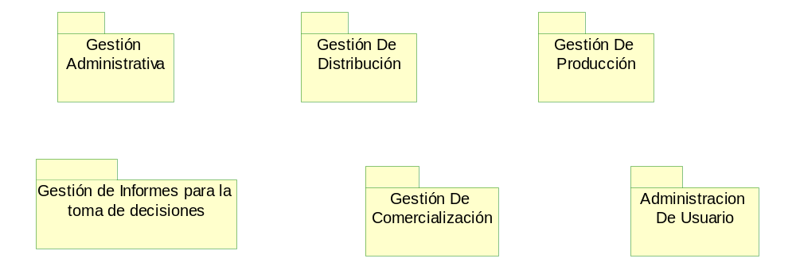

Administración de Usuario

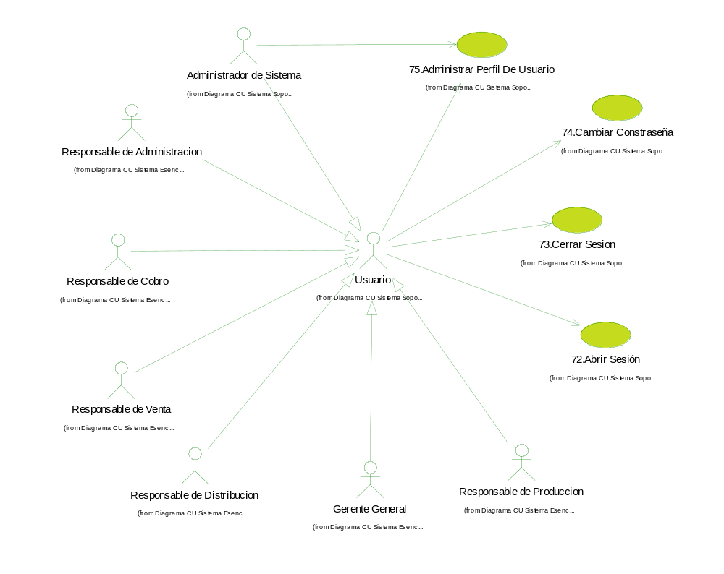

Referencia:


Casos de Uso Esenciales


Casos de Uso de Soporte

Paquete Gestión Administrativa

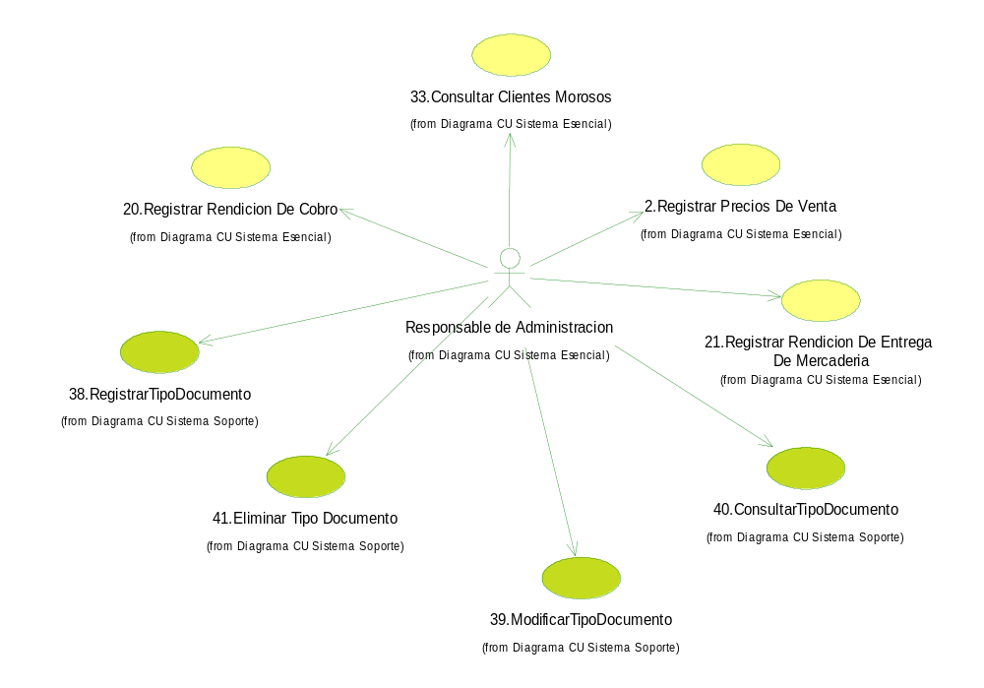

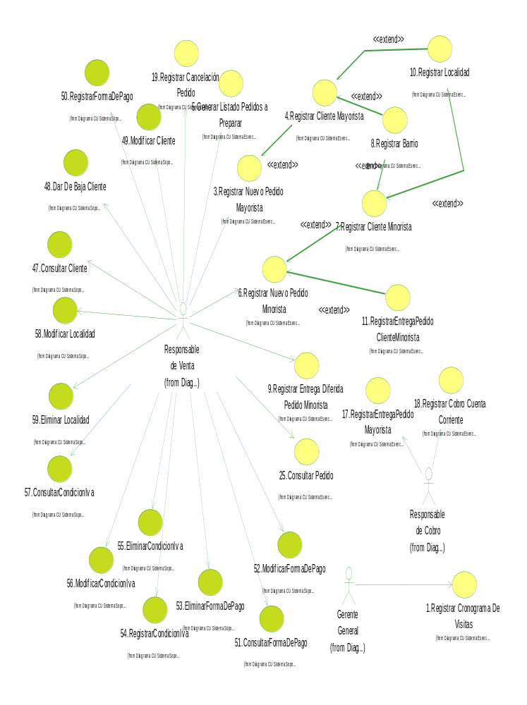
Paquete Gestión de Comercialización

Paquete Gestión de Distribución

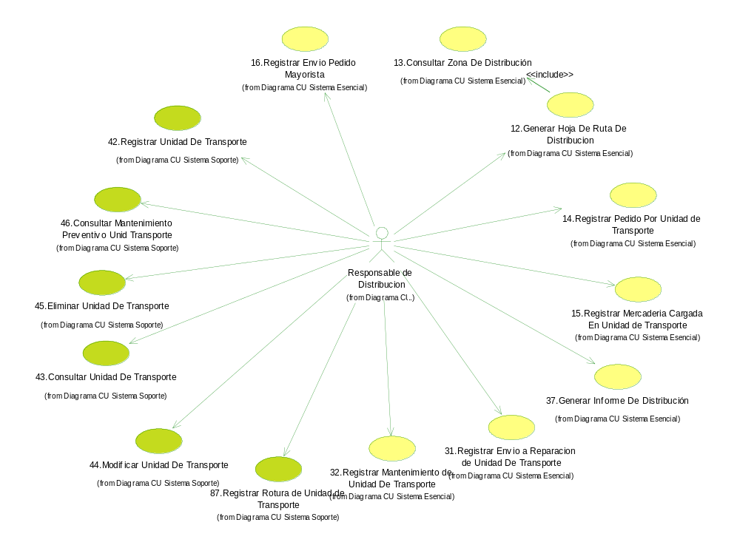
Paquete Gestión de Producción

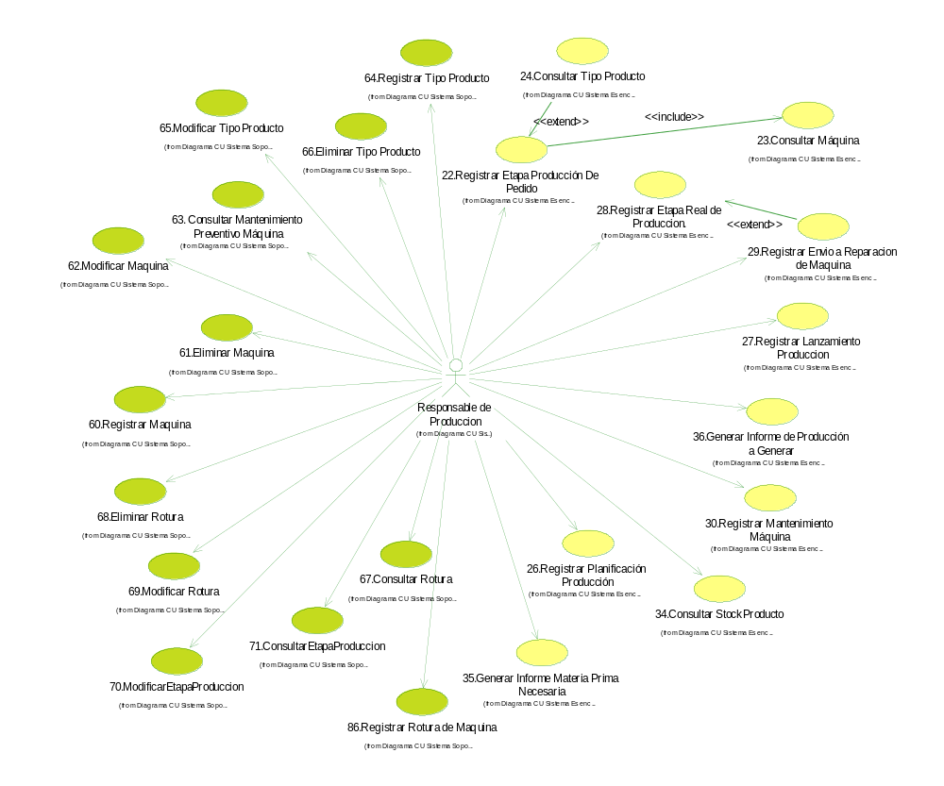

Paquete Informes para la toma de decisiones
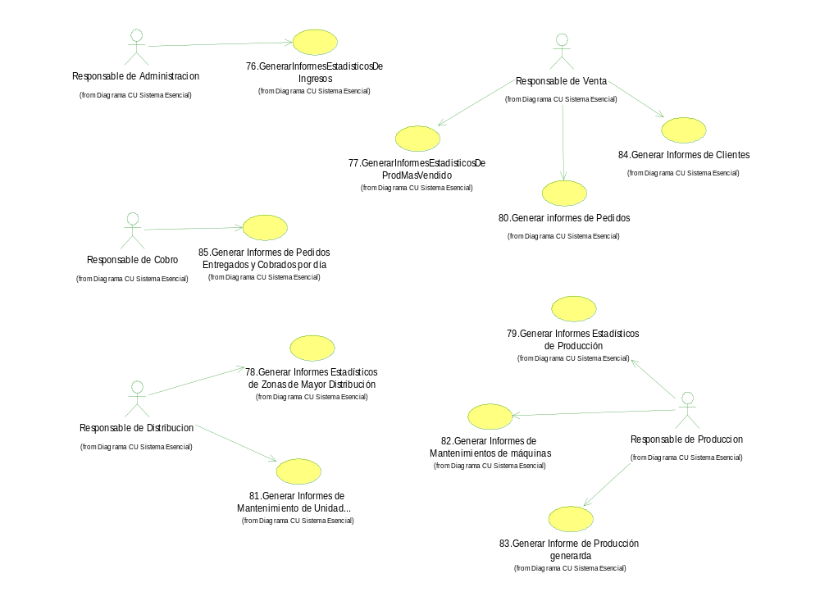

6) Especificación de casos de usos Esenciales

Nombre del Caso de Uso: Registrar Cronograma De Visitas |  |  |  |  | Nro. de Orden: 1
Nivel del Caso de Uso □ Negocio ☒ Sistema de Información
Paquete: Gestión de Comercialización
Prioridad ☒ Alta □ Media □ Baja
Complejidad □ Alta ◻ Media  Baja
Categoría ☒ Esencial □ Soporte
Actor Principal: Gerente General |  |  | Actor Secundario: no aplica
Tipo de Caso de uso ☒ Concreto □ Abstracto
Objetivo: Registrar un nuevo cronograma de visitas, determinando las distintas zonas donde se ubican los potenciales clientes.
Precondiciones: No aplica
Post  Condiciones | Éxito Se registró un cronograma de visitas.
Post  Condiciones | Fracaso: El caso de uso se cancela cuando:  - El Gerente General no ingresa la fecha de visita.  - El Gerente General no selecciona una zona.  - El Gerente General no selecciona unidad de transporte.  - El Gerente General no confirma la registración del cronograma.
Curso Normal |  | Alternativas
1.El caso de uso comienza cuando el Gerente General (GG) ingresa, a la opción, para registrar cronograma de visitas
2.El sistema solicita ingrese la fecha de realización de la visita
3.El GG ingresa la fecha de realización de la visita |  | 3.A El GG no ingresa la fecha.  3.A.1 El sistema informa situación.  3.A.2 Se cancela el caso de uso.
4.El sistema muestra las zonas
5.El GG selecciona la/s zona/s |  | 5.A. El GG no selecciona la/s zona/s.  5.A.1 El sistema informa situación.  5.A.2 Se cancela el caso de uso.
6.El sistema muestra las unidades de transporte
7.El GG selecciona unidad de transporte |  | 7.A. El GG no selecciona una unidad de transporte.  7.A.1 El sistema informa situación.  7.A.2 Se cancela el caso de uso.
8.El Sistema verifica disponibilidad de Unidad de transporte y esta disponible |  | 8.A. No esta disponible  8.A.1. El sistema informa la situación.  8.A.2. El sistema solicita seleccione nuevamente una unidad de transporte.  8.A.3. El GG selecciona una unidad de transporte.  8.A.3.A El GG no selecciona unidad de transporte.  8.A.3.A.1. Se cancela el caso de uso.
9. El sistema solicita confirmación de registración de cronograma de visita.
10. El GG confirma la registración de cronograma de visita. |  | 10.El GG confirma la registración de cronograma de visita.  10.A.1. El sistema informa situación.  10.A.2. Se cancela el caso de uso.
11. El sistema registra el cronograma de visitas con los siguientes datos: fecha de visita, zonas a visitar y unidad de transporte.
12. El sistema muestra fecha de visita, zona a visitar y unidad de transporte.
13. Fin de caso de uso
Observaciones: no aplica
Requerimientos No Funcionales: no aplica
Asociaciones de Extensión: no aplica
Asociaciones de Inclusión: no aplica
Caso de uso donde se incluye: no aplica
Caso de uso al que extiende: no aplica
Caso de uso de Generalización: no aplica
Información del documento
Autor: Barale, Lorena-Grillo Gabriel- Pisciolari Antonela |  |  |  | Fecha creación:26-05-09
Archivo: SIPRAV 2009

Nombre del Caso de Uso: Registrar Precio de Venta |  |  |  |  | Nro. de Orden: 2
Nivel del Caso de Uso □ Negocio ☒ Sistema de Información
Paquete: Gestión de Administración
Prioridad ☒ Alta □ Media □ Baja
Complejidad □ Alta ◻ Media  Baja
Categoría ☒ Esencial □ Soporte
Actor Principal: Responsable de Administración |  |  | Actor Secundario: no aplica
Tipo de Caso de uso ☒ Concreto □ Abstracto
Objetivo: Registrar el precio de venta de los diferentes tipos de productos que comercializa la empresa.
Precondiciones: Obtener el precio de compra.
Post  Condiciones | Éxito: Se registró el precio de venta de los diferentes tipos de productos.
Post  Condiciones | Fracaso: El CU se cancela cuando:  - El RA no ingresa el precio de venta.  - El precio de compra ingresado no es valido.
Curso Normal |  | Alternativas
1. El caso de uso comienza cuando el Responsable de Administración (RA) ingresa a la opción Registrar Precio de Venta.
2. El sistema solicita ingrese la fecha y el precio de compra.
3. El RA ingresa el precio de compra. |  | 3.A El RA no ingresa el precio de venta.  3.A.1 El sistema informa la situación.  3.A.2. Se cancela el CU.
4. El sistema verifica que el precio de compra se válido y el mismo es valido. |  | 4.A El precio de compra ingresado no es valido.  4.A.1 El sistema informa de la situación.  4.A.1 Se cancela el caso de uso.
5. El sistema calcula el precio de venta automáticamente siguiendo un procedimiento determinado como política de la empresa.
6. El sistema muestra el precio de venta de los diferentes tipos de productos que comercializa la empresa.
7. Fin de caso de uso.
Observaciones:
Requerimientos No Funcionales: no aplica
Asociaciones de Extensión: no aplica
Asociaciones de Inclusión: no aplica
Caso de uso donde se incluye: no aplica
Caso de uso al que extiende: no aplica
Caso de uso de Generalización: no aplica
Información del documento
Autor: Barale, Lorena-Grillo Gabriel- Pisciolari Antonela |  |  |  | Fecha creación:26-05-09
Archivo: SIPRAV 2009

Nombre del Caso de Uso: Registrar Nuevo Pedido Mayorista |  |  |  |  | Nro. de Orden: 3
Nivel del Caso de Uso □ Negocio ☒ Sistema de Información
Paquete: Gestión de Comercialización
Prioridad ☒ Alta □ Media □ Baja
Complejidad □ Alta ☒ Media □ Baja
Categoría ☒ Esencial □ Soporte
Actor Principal: Responsable de Venta |  |  | Actor Secundario: no aplica
Tipo de Caso de uso ☒ Concreto □ Abstracto
Objetivo: Registrar un nuevo pedido realizado por un cliente mayorista.
Precondiciones: No aplica
Post  Condiciones | Éxito Se registro un nuevo pedido de un cliente mayorista.
Post  Condiciones | Fracaso: El CU se cancela cuando:  - El cliente buscado no existe.  - El cliente es moroso.  - El RV no selecciona tipo de producto.  - El RV no ingresa cantidad pedida para cada tipo de producto.  - El RV no confirma registración de nuevo pedido mayorista.
Curso Normal |  | Alternativas
1. El caso de uso comienza cuando el Responsable de Venta (RV) ingresa la opción registrar nuevo pedido mayorista.
2. El sistema solicita ingrese criterio de búsqueda de cliente.
3. El RV ingresa criterio de búsqueda de cliente.
4. El sistema verifica existencia de cliente según criterio de búsqueda y existe. |  | 4.A. El cliente no existe.  4.A.1 El sistema informa la situación.  4.A.2 El RV selecciona la opción para registrar un nuevo cliente.  4.A.2.A El RV no desea registrar un cliente.  4.A.2.A.1 Se cancela el caso de uso.  4.A.3. Para registrar un nuevo cliente se ejecuta el caso de uso 31.Registrar Nuevo Cliente Mayorista.  4.A.4. El sistema verifica si se registró un cliente y es así  4.A.4.A. El cliente no se registró  4.A.4.A.1 Se cancela el caso de uso.
5. El sistema muestra los datos del cliente: número de cliente, razón social, condición de IVA, teléfono, fecha alta y domicilio: calle, numero de calle, piso y departamento si corresponde, barrio y localidad.
6. El sistema verifica si el cliente es moroso y no es moroso. |  | 6.A. El cliente es moroso  6.A.1 El sistema informa la situación.  6.A.2 Se cancela el caso de uso.
7. El sistema solicita seleccione cada tipo de producto.
8. El RV selecciona cada tipo de producto a incluir en el pedido. |  | 8.A. El RV no selecciona tipo de producto.  8.A.1 El sistema informa la situación.  8.A.2 Se cancela el caso de uso
9. El sistema solicita ingrese cantidad para cada tipo de producto.
10. El RV ingresa cantidad para cada tipo de producto. |  | 10.A. El RV no ingresa cantidad para cada tipo de producto.  10.A.1 El sistema informa la situación.  10.A.2 Se cancela el caso de uso
11. El sistema calcula y muestra el monto total del pedido.
12. El sistema solicita seleccione forma de pago (efectivo, cuenta corriente).
13. El RV selecciona forma de pago.
14. El sistema solicita confirmación de registración de nuevo pedido mayorista.
15. El RV confirma registración de nuevo pedido mayorista. |  | 15.A. El RV no confirma registración de nuevo cliente mayorista.  15.A.1 Se cancela el caso de uso.
16. El sistema genera un número de pedido correspondiente y registra el pedido con los siguientes datos: número pedido, fecha de pedido, productos asignados al pedido, datos del cliente y precio del pedido.
17. El sistema muestra el número de pedido.
18. Fin de caso de uso.
Observaciones: Los pedidos realizados por clientes mayoristas siempre se toman con un día de anticipación a su entrega.
Requerimientos No Funcionales: no aplica
Asociaciones de Extensión: 4. Registrar Nuevo Cliente Mayorista.
Asociaciones de Inclusión: no aplica
Caso de uso donde se incluye: no aplica
Caso de uso al que extiende: no aplica
Caso de uso de Generalización: no aplica
Información del documento
Autor: Barale, Lorena-Grillo Gabriel- Pisciolari Antonela |  |  |  | Fecha creación:26-05-09
Archivo: SIPRAV 2009

Nombre del Caso de Uso: Registrar Cliente Mayorista |  |  |  |  | Nro. de Orden: 4
Nivel del Caso de Uso □ Negocio ☒ Sistema de Información
Paquete: Gestión de Comercialización
Prioridad ☒ Alta □ Media □ Baja
Complejidad □ Alta ◻ Media  Baja
Categoría ☒ Esencial □ Soporte
Actor Principal: Responsable de Venta |  |  | Actor Secundario: no aplica
Tipo de Caso de uso ☒ Concreto □ Abstracto
Objetivo: Registrar los datos organizacionales de un cliente mayorista que solicita un pedido.
Precondiciones: No aplica
Post  Condiciones | Éxito Se registra un cliente mayorista.
Post  Condiciones | Fracaso: El caso de uso se cancela cuando:  - Existe el cliente  - El RC no confirma el registro del nuevo socio.  - No se registró el barrio.  - No se registró la localidad.
Curso Normal |  | Alternativas
1. El caso de uso comienza cuando el Responsable de Venta (RV) ingresa a la opción registrar cliente mayorista.
2. El sistema solicita ingrese razón social.
3. El RV ingresa razón social.
4. El sistema solicita ingrese Nro. De CUIT.
5. El RV ingresa Nro. De CUIT.
6. El sistema verifica que no exista cliente con esa razón social y Nro. de CUIT Y no existe. |  | 6.A Existe el cliente.  6.A.1 El sistema informa la situación.  6.A.2 Se cancela el caso de uso.
7. El RV selecciona condición de IVA e ingresa calle, número, piso, departamento y teléfono.
8. El sistema muestra los barrios existentes.
9. El RV selecciona el barrio. |  | 9.A. El barrio que desea seleccionar el RV no existe.  9.A.1 El RV desea ingresar un nuevo barrio.  9.A.2 Para registrar un nuevo barrio se ejecuta el caso de uso 8.Registrar Barrio.  9.A.3 El barrio se registró correctamente.  9.A.3.A. No se registró el barrio.  9.A.3.A.1. El sistema informa la situación.  9.A.3.A.2. Se cancela el caso de uso.  9.A.4. El sistema muestra el nombre del barrio
10. El sistema muestra las localidades existentes.
11. El RV selecciona localidad. |  | 11.A. La localidad que desea seleccionar el RV no existe.  11.A.1 El RV desea ingresar una nueva localidad.  11.A.2 Para registrar una nueva localidad se ejecuta el caso de uso 10. Registrar localidad.  11.A.3 La localidad se registró correctamente.  11.A.3.A. No se registró la localidad.  11.A.3.A.1. El sistema informa la situación.  11.A.3.A.2. Se cancela el caso de uso.  11.A.4. El sistema muestra el nombre de la localidad
12. El sistema solicita se ingresen los datos del contacto.
13. El RV ingresa Nombre y Apellido del contacto, FAX, Celular y Mail del contacto
14. El sistema solicita se confirme el registro del nuevo cliente mayorista.
15. El RV confirma el registro del nuevo socio |  | 13.A. El RV no confirma el registro del nuevo socio.  13.A.1. El sistema informa la situación.  13.A.2. Se cancela el caso de uso.
14. El sistema genera el número de cliente y registra el mismo con los siguientes datos: número de cliente, razón social, condición de IVA, Nro. de CUIT, teléfono, calle, número, piso, departamento, barrio, localidad, fecha de alta, nombre y apellido de contacto, mail, fax y celular del contacto.
15. El sistema muestra el número de cliente y la fecha de alta
16. Fin de caso de uso.
Asociaciones de Extensión: CU 8. Registrar Barrio – CU 10.RegistrarLocalidad
Asociaciones de Inclusión: no aplica
Caso de uso donde se incluye: no aplica
Caso de uso al que extiende: 3.Registrar Nuevo Pedido Mayorista
Caso de uso de Generalización: no aplica
Información del documento
Autor: Barale, Lorena-Grillo Gabriel- Pisciolari Antonela |  |  |  | Fecha creación:26-05-09
Archivo: SIPRAV 2009

Nombre del Caso de Uso: Generar listado pedidos a preparar |  |  |  |  | Nro. de Orden: 5
Nivel del Caso de Uso □ Negocio ☒ Sistema de Información
Paquete: Gestión de Comercialización.
Prioridad ☒ Alta □ Media □ Baja
Complejidad □ Alta ◻ Media  Baja
Categoría ☒ Esencial □ Soporte
Actor Principal: Responsable de Venta |  |  | Actor Secundario: no aplica
Tipo de Caso de uso ☒ Concreto □ Abstracto
Objetivo: Generar un listado diario de pedidos a preparar para los clientes mayoristas y minoristas, en función de los pedidos realizados que se deben entregar.
Precondiciones: No aplica
Post  Condiciones | Éxito Se genera e imprime un listado de los pedidos a preparar para el cliente.
Post  Condiciones | Fracaso: El caso de uso se cancela cuando:  - El RV no selecciona el criterio de búsqueda.  - El RV no selecciona los pedidos para generar listado de pedido a preparar.  - El Sistema no encuentra los pedidos de acuerdo a lo solicitado.  - El RV no confirma los pedidos para generar los pedidos.
Curso Normal |  | Alternativas
- 1-El caso de uso comienza cuando el Responsable de Venta (RV) ingresa a la opción generar el listado de pedidos.
- El sistema solicita que se ingrese la fecha para la cual desea generar el listado
- El RV ingresa la fecha. |  | 3.A El RV no ingresa la fecha.  3.A.1 El sistema informa la situación.  3.A.2 Se cancela el Caso de Uso.
- El sistema solicita que se ingrese los datos de pedidos a buscar.
- El RV ingresa los datos de los pedidos a buscar.
- El sistema muestra los pedidos encontrados de acuerdo a lo solicitado por el RV. |  | 6.A El sistema no encuentra los pedidos de acuerdo a los solicitado.  6.A.1 El sistema informa la situación.  6.A.2 Se Cancela El Caso de Uso.
- El sistema solicite que se seleccione los pedidos a generar el listado.
- El RV selecciona los pedidos para generar listado de pedido a preparar. |  | 8.A.1El RV no selecciona los pedidos para generar listado de pedido a preparar.  8.A.1 Se informa la situación.  8.A.2 Se cancela el Caso de Uso.
- El Sistema muestra los datos de los pedidos seleccionados.
- .El Sistema solicita que se confirme los datos de los pedidos para generar el listado.
- El RV confirma los pedidos para generar el listado de pedidos a preparar. |  | 11.A El RV no confirma los pedidos para generar los pedidos  11.A.1 El sistema informa la situación  11.A.2 Se cancela el Caso De Uso
- El sistema genera el listado de los pedidos a preparar.
- El RV desea imprimir el listado. |  | 13.A El RV no elige Imprimir el documento  13.A.1 El sistema informa la situación.  13.A.2 Fin CU.
- El sistema imprime el listado de los pedidos a preparar.
- Fin de Caso de Uso
Observaciones: no aplica
Requerimientos No Funcionales: no aplica
Asociaciones de Extensión: no aplica
Asociaciones de Inclusión: no aplica
Caso de uso donde se incluye: no aplica
Caso de uso al que extiende: no aplica
Caso de uso de Generalización: no aplica
Información del documento
Autor: Barale, Lorena-Grillo Gabriel- Pisciolari Antonela |  |  |  | Fecha creación:26-05-09
Archivo: SIPRAV 2009

Nombre del Caso de Uso: Registrar Nuevo Pedido Minorista |  |  |  |  | Nro. de Orden: 6
Nivel del Caso de Uso □ Negocio ☒ Sistema de Información
Paquete: Gestión de Comercialización
Prioridad ☒ Alta □ Media □ Baja
Complejidad □ Alta ◻ Media  Baja
Categoría ☒ Esencial □ Soporte
Actor Principal: Responsable de Venta |  |  | Actor Secundario: no aplica
Tipo de Caso de uso ☒ Concreto □ Abstracto
Objetivo: Registrar un nuevo pedido realizado por un cliente minorista, emitiendo el comprobante de pedido o registrando la entrega directa según corresponda.
Precondiciones: No aplica
Post  Condiciones | Éxito Se registro un nuevo pedido de un cliente minorista emitiendo el comprobante correspondiente.
Post  Condiciones | Fracaso: El CU se cancela cuando:  - El cliente buscado no existe.  - El cliente es moroso.  - El RV no selecciona tipo de producto.  - El RV no ingresa cantidad pedida para cada tipo de producto.  - No hay suficiente stock de un producto y el cliente no desea registrar entrega diferida.  - El RV no confirma registración de nuevo pedido mayorista.
Curso Normal |  | Alternativas
- El caso de uso comienza cuando el Responsable de Venta (RV) ingresa la opción registrar nuevo pedido minorista.
- El sistema solicita seleccione el tipo de documento.
- El RV selecciona el tipo de documento. |  | 3.A El RV no selecciona tipo de documento.  3.A.1 El sistema informa la situación mediante un mensaje.  3.A.2 Se Cancela el Caso de Uso.
- El sistema solicita que se ingrese el número de documento.
- El RV ingresa el número de documento.
- El sistema verifica existencia de cliente y existe. |  | 6.A. El cliente no existe.  6.A.1 El sistema informa la situación.  6.A.2 El RV selecciona la opción para registrar un nuevo cliente.  6.A.2.A El RV no desea registrar un cliente.  6.A.2.A.1 Se cancela el caso de uso.  6.A.3. Para registrar un nuevo cliente se ejecuta el caso de uso 4.Registrar Nuevo Cliente Minorista.  6.A.4. El sistema verifica si se registró un cliente y es así  6.A.4.A. El cliente no se registró  6.A.4.A.1 Se cancela el caso de uso.
- El sistema muestra los datos del cliente: número cliente, nombre, apellido, tipo DNI, número DNI, teléfono, fecha alta y domicilio: calle, número de calle, piso y departamento si corresponde, barrio, localidad y numero de pedido.
- El sistema verifica si el cliente tiene pagos pendientes.
- el sistema busca pedidos que se encuentren en el estado de cuenta corriente para el cliente y no existe ningún pedido. |  | 9.A El sistema busca pedido que se encuentren en estado cuenta corriente y existen.  9.A.1 Informa la situación mediante un mensaje.  9.A.2 El RV decide continuar tomando el pedido.  9.A.2.A El RV decido no continuar tomando el pedido.  9.A.2.A.1 El sistema comunica la situación mediante un mensaje.  9.A.2.A.2 Se cancela el Caso de Uso
- El sistema solicita que se seleccione el tipo de producto del pedido.
- El RV selecciona el tipo de producto e ingresa la cantidad |  | 11.A El RV no selecciona el tipo de producto.  11.A.1 Informa la situación mediante un mensaje.  11.A.2 Se cancela el Caso de Uso.
- El sistema verifica que haya stock de los productos seleccionados y hay. |  | 12.A No hay suficiente stock para el producto solicitado.  12.A.1 El sistema informa la situación y solicita se registre el pedido con entrega diferida.  12.A.2 El RV decide continuar tomando el pedido.  12.A.2.A El RV decido no continuar tomando el pedido.  12.A.2.A.1 El sistema comunica la situación mediante un mensaje.  12.A.2.A.2 Se cancela el Caso de Uso.
- El sistema calcula el precio de venta.
- El sistema solicita que se confirme el pedido.
- El RV confirma el pedido. |  | 15.A El RV no confirma el pedido.  15.A.1 El sistema informa la situación mediante un mensaje.  15.A.2 Se cancela el Caso de Uso
- El sistema genera un número de pedido y registra el mismo con los siguientes datos: número de pedido, fecha de pedido, fecha entrega, el detalle del pedido mostrando los productos y cantidad solicitados, precio total, cliente que lo solicitó
- Fin de Caso de Uso.
Observaciones:
Requerimientos No Funcionales: no aplica
Asociaciones de Extensión: 7. Registrar Cliente Minorista.–11. Registrar Entrega Pedido Cliente Minorista
Asociaciones de Inclusión: no aplica
Caso de uso donde se incluye: no aplica
Caso de uso al que extiende: no aplica
Caso de uso de Generalización: no aplica
Información del documento
Autor: Barale, Lorena-Grillo Gabriel- Pisciolari Antonela |  |  |  | Fecha creación:26-05-09
Archivo: SIPRAV 2009

Nombre del Caso de Uso: Registrar Cliente Minorista |  |  |  |  | Nro. de Orden: 7
Nivel del Caso de Uso □ Negocio ☒ Sistema de Información
Paquete: Gestión de Comercialización
Prioridad ☒ Alta □ Media □ Baja
Complejidad □ Alta ◻ Media  Baja
Categoría ☒ Esencial □ Soporte
Actor Principal: Responsable de Venta |  |  | Actor Secundario: no aplica
Tipo de Caso de uso ☒ Concreto □ Abstracto
Objetivo: Registrar los datos personales de un cliente minorista que solicita un pedido.
Precondiciones: No aplica
Post  Condiciones | Éxito Se registra un cliente minorista
Post  Condiciones | Fracaso: El caso de uso se cancela cuando:  - Existe el cliente  - El RV no confirma el registro del nuevo socio.  - No se registró la localidad.  - No se registró el barrio.
Curso Normal |  | Alternativas
- El caso de uso comienza cuando el Responsable de Venta (RV) ingresa a la opción registrar cliente minorista.
- El sistema muestra los tipos de documento.
- El RV selecciona el tipo de documento.
- El RV ingresa el número de documento.
- El sistema verifica si existe un cliente con ese tipo y número de documento y no existe |  | 5.A Existe el cliente.  5.A.1 El sistema informa la situación.  5.A.2 Se cancela el caso de uso.
- El RV ingresa el apellido, nombre de la persona, teléfono, celular, mail, calle, numero, piso, departamento
- El sistema muestra los barrios existentes.
- El RV selecciona el barrio. |  | 8.A. El barrio que desea seleccionar el RV no existe.  8.A.1 El RV desea ingresar un nuevo barrio.  8.A.2 Para registrar un nuevo barrio se ejecuta el caso de uso 8.Registrar Barrio.  8.A.3 El barrio se registró correctamente.  8.A.3.A. No se registró el barrio.  8.A.3.A.1. El sistema informa la situación.  8.A.3.A.2. Se cancela el caso de uso.  8.A.4. El sistema muestra el nombre del barrio
- El sistema muestra las localidades.
- El RV selecciona la localidad del cliente. |  | 10.A. La localidad que desea seleccionar el RV no existe.  10.A.1 El RV desea ingresar una nueva localidad.  10.A.2 Para registrar una nueva localidad se ejecuta el caso de uso 10.Registrar localidad.  10.A.3 La localidad se registró correctamente.  10.A.3.A. No se registró la localidad.  10.A.3.A.1. El sistema informa la situación.  10.A.3.A.2. Se cancela el caso de uso.  10.A.4. El sistema muestra el nombre de la localidad
- El sistema asigna ese barrio a su zona correspondiente.
- El sistema muestra la zona a la que pertenece el cliente.
- El sistema solicita se confirme el registro del nuevo cliente minorista.
- El RV confirma el registro del nuevo socio. |  | - El RV no confirma el registro del nuevo socio.  14.A.1. El sistema informa la situación.  14.A.2. Se cancela el caso de uso.
- El sistema genera el número de cliente y registra el mismo con los siguientes datos: número de cliente, tipo y número de documento, apellido, nombre, teléfono, mail, celular, calle, numero, piso, departamento, barrio, localidad y fecha de alta
- EL sistema muestra el número de cliente y la fecha de alta.
- Fin de caso de uso
Observaciones: no aplica
Requerimientos No Funcionales: no aplica
Asociaciones de Extensión: 8. Registrar Barrio. –10. Registrar Localidad
Asociaciones de Inclusión: no aplica
Caso de uso donde se incluye: no aplica
Caso de uso al que extiende: 6.Registrar Nuevo Pedido Minorista
Caso de uso de Generalización: no aplica
Información del documento
Autor: Barale, Lorena-Grillo Gabriel- Pisciolari Antonela |  |  |  | Fecha creación:26-05-09
Archivo: SIPRAV 2009

Nombre del Caso de Uso: Registrar Barrio |  |  |  |  | Nro. de Orden: 8
Nivel del Caso de Uso □ Negocio ☒ Sistema de Información
Paquete: Gestión de Comercialización
Prioridad ☒ Alta □ Media □ Baja
Complejidad □ Alta ◻ Media  Baja
Categoría ☒ Esencial □ Soporte
Actor Principal: Responsable de Venta |  |  | Actor Secundario: no aplica
Tipo de Caso de uso □ Concreto ☒ Abstracto
Objetivo: Registrar los datos de un nuevo barrio.
Precondiciones: No aplica
Post  Condiciones | Éxito Se registra un barrio.
Post  Condiciones | Fracaso: El caso de uso se cancela cuando:  - Existe un barrio con ese nombre.  - El RV no confirma la registración del barrio.
Curso Normal |  | Alternativas
1. El caso de uso comienza cuando el Responsable de Venta (RV) ingresa a la opción registrar barrio.
2. El sistema solicita ingrese el nombre del barrio.
3. El RV ingresa el nombre del barrio.
4. El sistema verifica que no exista un barrio con ese nombre y no existe. |  | 4.A. Existe un barrio con ese nombre.  4.A.1 El sistema informa la situación.  4.A.2 Se cancela el caso de uso.
5. El sistema solicita ingrese el código postal del barrio.
6. El RV ingresa el código postal del barrio.
7. El sistema solicita se seleccione la zona del barrio()
8. El RV selecciona la zona del barrio(). |  | 8.A. El RV no selecciona la zona del barrio.  8.A.1 El sistema informa la situación.  8.A.2 Se cancela el caso de uso.
9. El sistema solicita se confirme la registración del barrio.
10. El RV confirma la registración del barrio. |  | 10.A. El RV no confirma la registración del barrio.  10.A.1 El sistema informa la situación.  10.A.2 Se cancela el caso de uso.
11. El sistema genera y registra el mismo con los siguientes datos: nombre y fecha de creación.
12. El sistema muestra el nombre del barrio.
13. Fin de caso de uso.
Observaciones: no aplica
Requerimientos No Funcionales: no aplica
Asociaciones de Extensión: no aplica
Asociaciones de Inclusión: no aplica
Caso de uso donde se incluye: no aplica
Caso de uso al que extiende: 4. Registrar Cliente Mayorista.
7. Registrar Cliente Minorista.
Caso de uso de Generalización: no aplica
Información del documento
Autor: Barale, Lorena-Grillo Gabriel- Pisciolari Antonela |  |  |  | Fecha creación:26-05-09
Archivo: SIPRAV 2009

Nombre del Caso de Uso: Registrar Entrega Diferida Pedido Minorista |  |  |  |  | Nro. de Orden: 9
Nivel del Caso de Uso □ Negocio ☒ Sistema de Información
Paquete: Gestión de Comercialización
Prioridad ☒ Alta □ Media □ Baja
Complejidad □ Alta ◻ Media  Baja
Categoría ☒ Esencial □ Soporte
Actor Principal: Responsable de Venta |  |  | Actor Secundario: no aplica
Tipo de Caso de uso ☒ Concreto □ Abstracto
Objetivo: Registrar la entrega y el cobro de un pedido al cliente cuando este lo retira en un momento diferente al de la toma del pedido, previa verificación de la existencia del mismo.
Precondiciones: No aplica.
Post  Condiciones | Éxito Se registro la entrega y el cobro de un pedido minorista.
Post  Condiciones | Fracaso: Se cancela el CU cuando:  - El cliente buscado no existe.  - No existen pedidos pendientes de entrega para ese cliente.  - La fecha de entrega del pedido difiere de la actual.  - No se actualiza la cuenta corriente del cliente.  - El RV no confirma el registro de la entrega del pedido.
Curso Normal |  | Alternativas
1. El caso de uso comienza cuando el Responsable de Venta (RV) ingresa la opción registrar entrega diferida pedido minorista.
2. El sistema muestra los tipos de documento.
3. El RV selecciona tipo de documento.
4. El RV ingresa el número de documento del cliente.
5. El sistema verifica si existe un cliente con ese número de documento y existe. |  | 5.A. El cliente no existe.  5.A.1 El sistema informa la situación.  5.A.2 Se cancela el caso de uso.
6. El sistema verifica que el cliente tenga pedidos pendiente de entrega y tiene. |  | 6.A. No tiene pedidos pendientes de entrega para ese cliente.  6.A.1 El sistema informa la situación.  6.A.2 Se cancela el caso de uso.
7. El sistema muestra los datos del cliente: nombre y apellido.
8. El sistema muestra datos de pedidos pendientes de entrega: número pedido, fecha de pedido, fecha entrega prevista, productos.
9. El RV selecciona el pedido al cual desea registrar como entregado.
10. El sistema verifica que la fecha de entrega del pedido sea la misma que la actual. |  | 10.A. La fecha de entrega no es igual a la actual.  10.A.1 El sistema informa la situación.  10.A.2 Se cancela el caso de uso.
11. El sistema solicita se ingrese la cantidad en Kg. pesada de cada producto.
12. El RV ingresa cantidad en Kg. Pesada de cada producto.
13. El sistema calcula y muestra el precio total del pedido.
14. El sistema solicita se seleccione la forma de pago ( efectivo y cuenta corriente)
15. El RV ingresa la forma de pago en efectivo |  | 15.A. El RV ingresa la forma de pago en cuenta corriente  15.A.1. El sistema actualiza la cuenta corriente.  15.A.2 El sistema no pudo actualizar la cuenta corriente  15.A.2.A. Se cancela el caso de uso.
16. El RV confirma el cobro del pedido
17. El sistema solicita se confirme el registro de la entrega del pedido
18. El RV confirma el registro de la entrega del pedido. |  | 18.A. El RV no confirma el registro de la entrega del pedido.  18.A.1 Se cancela el caso de uso.
19. El sistema registra la fecha de entrega real del pedido.
20. El sistema actualiza el estado de cada pedido de listo a cobrado.
21. El sistema muestra el número de pedido, la fecha real de entrega de pedido y la forma de pago.
22. Fin de caso de uso.
Observaciones: no aplica
Requerimientos No Funcionales: no aplica
Asociaciones de Extensión: no aplica
Asociaciones de Inclusión: no aplica
Caso de uso donde se incluye: no aplica
Caso de uso al que extiende: no aplica
Caso de uso de Generalización: no aplica
Información del documento
Autor: Barale, Lorena-Grillo Gabriel- Pisciolari Antonela |  |  |  | Fecha creación:26-05-09
Archivo: SIPRAV 2009

Nombre del Caso de Uso: Registrar Localidad |  |  |  |  | Nro. de Orden: 10
Nivel del Caso de Uso □ Negocio ☒ Sistema de Información
Paquete: Gestión de Comercialización
Prioridad ☒ Alta □ Media □ Baja
Complejidad □ Alta ◻ Media  Baja
Categoría ☒ Esencial □ Soporte
Actor Principal: Responsable de Venta |  |  | Actor Secundario: no aplica
Tipo de Caso de uso □ Concreto ☒ Abstracto
Objetivo: Registrar los datos de un nuevo localidad.
Precondiciones: No aplica
Post  Condiciones | Éxito Se registra una localidad.
Post  Condiciones | Fracaso: El caso de uso se cancela cuando:  - Existe una localidad con ese nombre.  - El RV no confirma la registración de la localidad.
Curso Normal |  | Alternativas
1. El caso de uso comienza cuando el Responsable de Venta (RV) ingresa a la opción registrar localidad.
2. El sistema solicita ingrese el nombre de la localidad.
3. El RV ingresa el nombre de la localidad.
4. El sistema verifica que no exista una localidad con ese nombre y no existe. |  | 4.A. Existe una localidad con ese nombre.  4.A.1 El sistema informa la situación.  4.A.2 Se cancela el caso de uso.
5. El sistema solicita se confirme la registración de la localidad.
6. El RV confirma la registración de la localidad. |  | 6.A. El RV no confirma la registración de la localidad.  6.A.1 El sistema informa la situación.  6.A.2 Se cancela el caso de uso.
7. El sistema registra el nombre de la nueva localidad
8. Fin de caso de uso.
Observaciones: no aplica
Requerimientos No Funcionales: no aplica
Asociaciones de Extensión: no aplica
Asociaciones de Inclusión: no aplica
Caso de uso donde se incluye: no aplica
Caso de uso al que extiende: 4.Registrar Cliente Mayorista.
7. Registrar Cliente Minorista.
Caso de uso de Generalización: no aplica
Información del documento
Autor: Barale Lorena-Grillo Gabriel- Pisciolari Antonela |  |  |  | Fecha creación:26-05-09
Archivo: SIPRAV 2009

Nombre del Caso de Uso: Registrar Entrega Pedido Minorista |  |  |  |  | Nro. de Orden: 11
Nivel del Caso de Uso □ Negocio ☒ Sistema de Información
Paquete: Gestión de Comercialización
Prioridad ☒ Alta □ Media □ Baja
Complejidad □ Alta ◻ Media  Baja
Categoría ☒ Esencial □ Soporte
Actor Principal: Responsable de Venta |  |  | Actor Secundario: no aplica
Tipo de Caso de uso ☒ Concreto □ Abstracto
Objetivo: Registrar la entrega de un pedido al cliente minorista en el momento en que realiza el pedido.
Precondiciones: Se debe haber registrado un pedido de Cliente Minorista con su correspondiente número de pedido.
Post  Condiciones | Éxito Se registro la entrega de un pedido minorista y el cobro del mismo.
Post  Condiciones | Fracaso: Se cancela el CU cuando:  - El RV no confirma el registro de la entrega del pedido.
Curso Normal |  | Alternativas
1. El sistema busca y muestra los datos del pedido registrado: número de pedido, fecha de pedido, costo total del pedido, nombre y apellido del cliente, y detalle del pedido con la cantidad de productos elegidos y tipos de los mismos.
2. El sistema solicite se confirme la entrega del pedido
4. El RV confirma la entrega del pedido. |  | 4.A. El RV no confirma la entrega del pedido.  4.A.1 El sistema informa la situación.  4.A.2 Se cancela el caso de uso.
5. El sistema registra la entrega del pedido con la fecha real de entrega.
6. El sistema genera una factura y la registra con los siguientes datos: número de Factura, fecha de emisión, fecha del cobro, y monto del mismo.
6. El sistema actualiza el estado del pedido a entregado.
7. Fin de caso de uso.
Observaciones: no aplica
Requerimientos No Funcionales: no aplica
Asociaciones de Extensión: no aplica
Asociaciones de Inclusión: no aplica
Caso de uso donde se incluye: no aplica
Caso de uso al que extiende: CU 6: Registrar Nuevo Pedido Minorista.
Caso de uso de Generalización: no aplica
Información del documento
Autor: Barale Lorena-Grillo Gabriel- Pisciolari Antonela |  |  |  | Fecha creación:28-04-09
Archivo: SIPRAV 2009

Nombre del Caso de Uso: Generar Hoja De Ruta De Distribución |  |  |  |  | Nro. de Orden: 12
Nivel del Caso de Uso □ Negocio ☒ Sistema de Información
Paquete: Gestión de Distribución
Prioridad ☒ Alta □ Media □ Baja
Complejidad □ Alta ◻ Media  Baja
Categoría ☒ Esencial □ Soporte
Actor Principal: Responsable de Distribución |  |  | Actor Secundario: no aplica
Tipo de Caso de uso ☒ Concreto □ Abstracto
Objetivo: Generar una hoja de ruta para la distribución de los pedidos a los respectivos clientes mayoristas para la fecha actual.
Precondiciones: No aplica
Post  Condiciones | Éxito: Se genera una hoja de ruta de distribución de mercaderías.
Post  Condiciones | Fracaso: Se cancela el CU cuando:  - La unidad de transporte no está disponible y el RD no selecciona otra unidad.  - El RD no confirma la registración de una hoja de ruta.  - El RD no selecciona las zonas de distribución.  - No existen pedidos pendientes de entrega.
Curso Normal |  | Alternativas
1. El caso de uso comienza cuando el Responsable de Distribución (RD) ingresa la opción generar hoja de ruta de distribución.
2. El sistema busca las unidades de transporte.
3. El sistema solicita que se seleccione las unidades de transporte.
4. El RD selecciona unidades de transporte.
5. El sistema verifica que las unidades de transporte estén disponibles y están disponibles. |  | 5.A. La unidad de transporte no está disponible.  5.A.1 El sistema informa la situación.  5.A.2. El sistema solicita se seleccione una nueva unidad de transporte.  5.A.3. El RD selecciona otra unidad de transporte.  5.A.3.A. El RD no selecciona otra unidad de transporte.  5.A.4. Se cancela el Caso de Uso.
6. El sistema pregunta al RD si se desea consultar las zonas de distribución y no desea consultar |  | 6.A. El RD desea consultar las zonas de distribución.  6.A.1. Se extiende al Caso de Uso №13. Consultar Zona De Distribución.  6.A.2 La consulta se realizó correctamente.  6.A.2.A La consulta no se pudo realizar.
7. El sistema solicita seleccione cada una de las zonas de distribución.-
8. El RD selecciona cada una de las zonas de distribución. |  | 8.A. El RD no selecciona las zonas de distribución.  8.A.1 El sistema informa la situación.  8.A.2 Se cancela el caso de uso.
9. Se muestran los pedidos pendientes de entrega a clientes mayoristas para la fecha actual de las zonas seleccionadas. ver observaciones |  | 9.A. No existen pedidos pendientes de entrega para clientes mayoristas.  9.A.1 El sistema informa la situación.  9.A.2 Se cancela el caso de uso.
10. El sistema solicita confirmación de generación de hoja de ruta.
11. El RD confirma la generación de una hoja de distribución. |  | 11.A El RD no confirma la registración de una hoja de ruta.  11.A.1 El sistema informa la situación.  11.A.2 Se cancela el caso de uso.
12. El sistema genera un número de hoja de ruta y muestra las zonas, los pedidos pendientes de entrega de cada zona y las unidades de transporte correspondientes.
13. Fin de caso de uso.
Observaciones: Paso 9: Cada zona tiene una lista de barrios los cuales tienen un orden que establece el camino a seguir. Cuando se muestran los pedidos se van a mostrar ordenados según el ordenamiento especificado anteriormente.
Requerimientos No Funcionales: no aplica
Asociaciones de Extensión: Caso de Uso №13: Consultar Zonas De Distribución
Asociaciones de Inclusión: no aplica
Caso de uso donde se incluye: no aplica
Caso de uso al que extiende: no aplica
Caso de uso de Generalización: no aplica
Información del documento
Autor: Barale, Lorena-Grillo Gabriel- Pisciolari Antonela |  |  |  | Fecha creación:26-05-09
Archivo: SIPRAV 2009

Nombre del Caso de Uso: Consultar Zonas De Distribución |  |  |  |  | Nro. de Orden: 13
Nivel del Caso de Uso □ Negocio ☒ Sistema de Información
Paquete: Gestión de Distribución
Prioridad ☒ Alta □ Media □ Baja
Complejidad □ Alta ◻ Media  Baja
Categoría ☒ Esencial □ Soporte
Actor Principal: Responsable de Distribución |  |  | Actor Secundario: no aplica
Tipo de Caso de uso □ Concreto ☒ Abstracto
Objetivo: Brindar información y permitir la selección de las distintas zonas de distribución de pedidos.
Precondiciones: No aplica
Post  Condiciones | Éxito Se muestra información de una zona de distribución.
Post  Condiciones | Fracaso: El CU se cancela cuando:  - El sistema no encuentra zonas con ese número.  - El RD no ingresa el número de la zona.
Curso Normal |  | Alternativas
1. El caso de uso comienza cuando el Responsable de Distribución (RD) ingresa la opción consultar zonas
3. El Sistema solicita se ingrese el número de la zona que se desea consultar.
3. El RD ingresa el número de la zona que desea consultar. |  | 3.A. El RD no ingresa el número de la zona.  3.A.1. El sistema informa la situación.  3.A.1.A Se cancela el Caso de Uso.
4. El sistema busca zonas que coincidan con ese número y encuentra al menos uno. |  | 4.A. El sistema no encuentra zonas con ese número.  4.A.1 El sistema informa la situación.  4.A.2 El sistema solicita se ingrese otro número de zona.  4.A.3 El RD ingresa otro número de zona.  4.A.3.A. El RD no ingresa otro número de zona.  4.A.3.A.1 Se cancela el caso de uso.
5. El sistema muestra los siguientes datos de las zonas: descripción, límites y barrios que pertenecen a esa zona.
6. El RD finaliza la consulta.
7. Fin de caso de uso.
Observaciones: no aplica
Requerimientos No Funcionales: no aplica
Asociaciones de Extensión: no aplica
Asociaciones de Inclusión: no aplica
Caso de uso donde se incluye: no aplica
Caso de uso al que extiende: 12. Registrar Hoja De Ruta De Distribución.
Caso de uso de Generalización: no aplica
Información del documento
Autor: Barale Lorena-Grillo Gabriel- Pisciolari Antonela |  |  |  | Fecha creación:26-05-09
Archivo: SIPRAV 2009

Nombre del Caso de Uso: Registrar Pedidos por Unidad de Transporte |  |  |  |  | Nro. de Orden: 14
Nivel del Caso de Uso □ Negocio ☒ Sistema de Información
Paquete: Gestión de Distribución
Prioridad ☒ Alta □ Media □ Baja
Complejidad □ Alta ◻ Media  Baja
Categoría ☒ Esencial □ Soporte
Actor Principal: Responsable de Distribución |  |  | Actor Secundario: no aplica
Tipo de Caso de uso ☒ Concreto □ Abstracto
Objetivo: Registrar por cada unidad de transporte los pedidos asignados a la misma para esa fecha.
Precondiciones: Se debe haber generado una hoja de ruta para la fecha.
Post  Condiciones | Éxito: Se registraron los pedidos asignados a una unidad de transporte.
Post  Condiciones | Fracaso: El CU se cancela cuando:  - El RD no selecciona unidades de transporte.  - El RD no selecciona pedidos.  - El RD no selecciona un transportista.  - El RD no confirma la registración de los pedidos por unidad de transporte.
Curso Normal |  | Alternativas
1. El caso de uso comienza cuando el Responsable de Distribución (RD) ingresa la opción registrar pedido por unidad de transporte.
2. El sistema busca y muestra las hojas de ruta generadas para la fecha
3. El sistema solicita se seleccione una hoja de ruta.
4. El RD selecciona una Hoja de ruta. |  | 4.A. El RD no selecciona una hoja de ruta.  4.A.1 El sistema informa la situación.  4.A.2 Se cancela el caso de uso.
5. El sistema muestra los pedidos y unidades de transporte asignados a esa hoja de ruta
6. El sistema solicita se seleccione la unidad de transporte a la cual se van a asignar pedidos.
7. El RD selecciona la unidad de transporte. |  | 7.A. El RD no selecciona la unidad de transporte.  7.A.1 El sistema informa la situación.  7.A.2 Se cancela el caso de uso.
8. El sistema solicita seleccione los pedidos a asignar a la unidad de transporte.
9. El RD selecciona cada uno de los pedidos a asignar a esa unidad de transporte. |  | 9.A. El RD no selecciona pedidos.  9.A.1 El sistema informa la situación.  9.A.2 Se cancela el caso de uso.
10. El sistema busca los transportistas de Distribución disponibles y encuentra al menos uno.
11. El sistema solicita que el RD seleccione un transportista.
12. El RD selecciona un transportista. |  | 12.A. El RD no selecciona a un transportista.  12.A.1 El sistema informa la situación.  12.A.2 Se cancela el caso de uso.
13. El sistema asigna el transportista a la unidad de transporte.
14. El sistema muestra la unidad de transporte con sus pedidos asignados para entregar.
15. El sistema solicita confirmación de registración de pedidos por unidad de transporte.
16. El RD confirma la registración de pedidos por unidad de transporte. |  | 16.A. El RD no confirma la asignación de pedidos por unidad de transporte.  16.A.1. El sistema muestra información.  16.A.2 Se cancela el caso de uso.
17. El sistema solicita que se confirme la impresión del informe de pedidos asignados a la unidad de transporte |  | 17.A. El RD no confirma la impresión del informe de asignación de pedidos por unidad de transporte.  17.A.1. El sistema muestra información.  17.A.2 Fin Caso de Uso.
18. El RD confirma la impresión del informe
19. Fin de caso de uso.
Observaciones:
Requerimientos No Funcionales: no aplica
Asociaciones de Extensión: no aplica
Asociaciones de Inclusión: no aplica
Caso de uso donde se incluye: no aplica
Caso de uso al que extiende: no aplica
Caso de uso de Generalización: no aplica
Información del documento
Autor: Barale Lorena-Grillo Gabriel- Pisciolari Antonela |  |  |  | Fecha creación:26-05-09
Archivo: SIPRAV 2009

Nombre del Caso de Uso: Registrar Mercadería Cargada en Unidad De Transporte |  |  |  |  | Nro. de Orden: 15
Nivel del Caso de Uso □ Negocio ☒ Sistema de Información
Paquete: Gestión de Distribución
Prioridad ☒ Alta □ Media □ Baja
Complejidad □ Alta ◻ Media  Baja
Categoría ☒ Esencial □ Soporte
Actor Principal: Responsable de Distribución |  |  | Actor Secundario: no aplica
Tipo de Caso de uso ☒ Concreto □ Abstracto
Objetivo: Registrar la cantidad de mercadería total cargada en una unidad de transporte.
Precondiciones: No aplica
Post  Condiciones | Éxito: Se registra la mercadería total cargada en una unidad de transporte en un viaje.
Post  Condiciones | Fracaso: Se cancela el CU cuando:  - El ED no selecciona los productos.  - El ED no confirma la registración de mercadería cargada en unidad de transporte.
Curso Normal |  | Alternativas
1. El caso de uso comienza cuando el Responsable de Distribución (RD) ingresa la opción registrar mercadería cargada en unidad de transporte.
2. El sistema solicita seleccione la unidad de transporte.
3. El RD selecciona unidad de transporte.
4. El sistema busca pedidos asignados a esa unidad de transporte cuyo estado sea para cargar y encuentra al menos uno.
5. El sistema solicita que se asignen pedidos a esa unidad de transporte para esa distribución.
6. El RD asigna pedidos a la unidad de transporte.
7. El sistema verifica que la cantidad de pedidos asignados a esa unidad no exceda la capacidad máxima de la unidad y no excede. |  | 7.A. La cantidad de pedidos asignados a esa unidad excede la capacidad máxima de esa unidad.  7.A.1. El sistema informa la situación.  7.A.2. El Sistema solicita se modifique la cantidad de pedidos asignados a esa unidad.  7.A.3 El RD modifica la cantidad de pedidos.  7.A.3.A El RD no modifica la cantidad de pedidos.  7.A.4.A Se cancela el Caso de Uso.
8. El sistema solicita confirmación de registración de mercadería a la unidad de transporte
9. El ED confirma la registración de mercadería cargada en unidad de transporte. |  | 9.A El RD no confirma la registración de mercadería cargada en unidad de transporte.  9.A.1 El sistema informa la situación.  9.A.2 Se cancela el caso de uso.
10. El sistema registra la mercadería cargada en cada unidad de transporte.
11. Fin de caso de uso.
Observaciones:
Requerimientos No Funcionales: no aplica
Asociaciones de Extensión: no aplica
Asociaciones de Inclusión: no aplica
Caso de uso donde se incluye: no aplica
Caso de uso al que extiende: no aplica
Caso de uso de Generalización: no aplica
Información del documento
Autor: Barale Lorena-Grillo Gabriel- Pisciolari Antonela |  |  |  | Fecha creación:26-05-09
Archivo: SIPRAV 2009

Nombre del Caso de Uso: Registrar Envío Pedido Mayorista |  |  |  |  | Nro. de Orden: 16
Nivel del Caso de Uso □ Negocio ☒ Sistema de Información
Paquete: Gestión de Distribución
Prioridad ☒ Alta □ Media □ Baja
Complejidad □ Alta ◻ Media  Baja
Categoría ☒ Esencial □ Soporte
Actor Principal: Responsable de Distribución |  |  | Actor Secundario: no aplica
Tipo de Caso de uso ☒ Concreto □ Abstracto
Objetivo: Registrar el envío de los pedidos a los clientes mayoristas.
Precondiciones: No aplica.
Post  Condiciones | Éxito: Registrar el envío de un pedido, realizado por un cliente mayorista
Post  Condiciones | Fracaso: Se cancela el CU cuando:  - No existen pedidos de clientes mayoristas.  - El ED no selecciona pedidos enviados.  - El ED no confirma la registración de envío de pedidos.
Curso Normal |  | Alternativas
1. El caso de uso comienza cuando el Responsable de Distribución (RD) ingresa la opción registrar envío de pedido mayorista.
2. El sistema busca los pedidos realizados por clientes mayoristas y no entregados para ese día y existen. |  | 2.A. No existen pedidos de clientes mayoristas no entregados para ese día.  2.A.1 El sistema informa la situación.  2.A.2 Se cancela el caso de uso.
3. El sistema muestra los datos de los pedidos encontrados: número pedido, fecha pedido, detalle de pedido y cliente.
4. El sistema solicita seleccione los pedidos enviados.
5. El RD selecciona cada uno de los pedidos enviados a sus clientes. |  | 5.A. El RD no selecciona los pedidos enviados.  5.A.1 Se cancela el caso de uso.
6. El sistema solicita confirme registración de envío de pedidos.
7. El RD confirma registración de envío de pedidos |  | 7.A. El RD no confirma registración de envío de pedidos.  7.A.1 El sistema informa la situación.  7.A.2 Se cancela el caso de uso.
8. El sistema actualiza el estado de cada pedido a enviado.
9. Fin de caso de uso.
Observaciones:
Requerimientos No Funcionales: no aplica
Asociaciones de Extensión: no aplica
Asociaciones de Inclusión: no aplica
Caso de uso donde se incluye: no aplica
Caso de uso al que extiende: no aplica
Caso de uso de Generalización: no aplica
Información del documento
Autor: Barale, Lorena-Grillo Gabriel- Pisciolari Antonela |  |  |  | Fecha creación:26-05-09
Archivo: SIPRAV 2009

Nombre del Caso de Uso: Registrar Entrega Pedido Mayorista |  |  |  |  | Nro. de Orden: 17
Nivel del Caso de Uso □ Negocio ☒ Sistema de Información
Paquete: Gestión de Distribución
Prioridad ☒ Alta □ Media □ Baja
Complejidad □ Alta ◻ Media  Baja
Categoría ☒ Esencial □ Soporte
Actor Principal: Responsable de Cobro |  |  | Actor Secundario: no aplica
Tipo de Caso de uso ☒ Concreto □ Abstracto
Objetivo: Registrar la entrega y cobro de un pedido realizado por un cliente mayorista cuando se lo entrega en su domicilio.
Precondiciones: No aplica.
Post  Condiciones | Éxito Se registro la entrega y cobro de un pedido mayorista.
Post  Condiciones | Fracaso: Se cancela el CU cuando:  - El cliente buscado no existe.  - No existen pedidos pendientes de entrega para ese cliente.  - La fecha de entrega del pedido difiere de la actual.  - El RC no ingresa la cantidad de Kg. De cada producto  - El RV no confirma el registro de la entrega del pedido.
Curso Normal |  | Alternativas
1. El caso de uso comienza cuando el Responsable de Cobro (RC) ingresa la opción registrar entrega de pedido mayorista
2. El sistema solicita se ingrese el número de cuit.
3. El RC ingresa el número de cuit.
4. El sistema verifica si existe un cliente con ese número de cuit y existe. |  | 4.A. El cliente no existe.  4.A.1 El sistema informa la situación.  4.A.2 Se cancela el caso de uso.
5. El sistema verifica que el cliente tenga pedidos pendiente de entrega y tiene. |  | 5.A. No tiene pedidos pendientes de entrega para ese cliente.  5.A.1 El sistema informa la situación.  5.A.2 Se cancela el caso de uso.
6. El sistema muestra los datos del cliente mayorista: razón Social, condición de Iva, nombre, apellido teléfono y mail del contacto.
7. El sistema muestra datos de pedidos pendientes de entrega: número pedido, fecha de pedido, fecha entrega prevista, productos.
8. El RC selecciona el pedido al cual desea registrar como entregado. |  | 8.A. El RD no selecciona pedidos.  8.A.1 El sistema informa la situación.  8.A.2 Se cancela el caso de uso.
9. El sistema verifica que la fecha de entrega del pedido sea la misma que la actual. |  | 10.A. La fecha de entrega no es igual a la actual.  10.A.1 El sistema informa la situación.  10.A.2 Se cancela el caso de uso.
10. El sistema solicita se ingrese la cantidad en Kg. pesada de cada producto.
11. El RC ingresa cantidad en Kg. Pesada de cada producto. |  | 11.A. El RC no ingresa la cantidad de Kg. de cada producto.  11.A.1 El sistema informa la situación.  11.A.2 Se cancela el caso de uso.
12. El sistema calcula y muestra el precio total del pedido.
13. El sistema solicita que se seleccione una forma de pago: efectivo o cuenta corriente.
14. El RC selecciona forma de pago efectivo. |  | 14.A. El RC selecciona forma de pago cuenta corriente.  14.A.1 El sistema verifica si el cliente posee deuda y no posee.  14.A.1.A El sistema verifica si el cliente posee deuda y tiene.  14.A.1.A.1 Se cancela el CU.
15. El sistema solicita se confirme el registro de la entrega del pedido
16. El RC confirma el registro de la entrega del pedido. |  | 16.A. El RV no confirma el registro de la entrega del pedido.  16.A Se cancela el caso de uso.
17. El sistema genera una factura y registra la fecha de entrega real del pedido.
18. El sistema actualiza el estado de cada pedido de listo a entregado y cobrado.
17. El sistema muestra el número de pedido, número de factura la fecha real de entrega de pedido.
18. El sistema imprime la factura.
19. Fin de caso de uso.
Observaciones: no aplica
Requerimientos No Funcionales: no aplica
Asociaciones de Extensión: no aplica
Asociaciones de Inclusión: no aplica
Caso de uso donde se incluye: no aplica
Caso de uso al que extiende: no aplica
Caso de uso de Generalización: no aplica
Información del documento
Autor: Barale, Lorena-Grillo Gabriel- Pisciolari Antonela |  |  |  | Fecha creación:26-05-09
Archivo: SIPRAV 2009

Nombre del Caso de Uso: Registrar Cobro Cuenta Corriente |  |  |  |  | Nro. de Orden: 18
Nivel del Caso de Uso □ Negocio ☒ Sistema de Información
Paquete: Gestión de Comercialización
Prioridad ☒ Alta □ Media □ Baja
Complejidad □ Alta ◻ Media  Baja
Categoría ☒ Esencial □ Soporte
Actor Principal: Responsable de Cobro |  |  | Actor Secundario: no aplica
Tipo de Caso de uso ☒ Concreto □ Abstracto
Objetivo: Registrar el cobro de cuenta corriente de un cliente, emitiendo el comprobante de pago correspondiente.
Precondiciones: El encargado de cobro esta logueado en el sistema.
Post  Condiciones | Éxito Se registro el pago de la cuenta corriente del cliente.
Post  Condiciones | Fracaso: El caso de uso se cancela cuando:  - No existen pedidos para ese cliente.  - El cliente no tiene saldo en la cuenta corriente.  - El RC no confirma la registración del pago de cuenta corriente.
Curso Normal |  | Alternativas
1. El caso de uso comienza cuando el Responsable de Cobro (RC) ingresa la opción registrar cobro de cuenta corriente.
2. El sistema solicita ingrese el número de cliente.
3. El RC ingresa el número del cliente.
4.El sistema verifica la existencia del cliente y existe |  | 4.A. No existe el cliente.  4.A.1 El sistema informa situación.  4.A.2 El sistema solicita se ingrese nuevamente el nro del cliente.  4.A.3 El RC ingresa el número del cliente.  4.A.3.A El RC no ingresa el número del cliente.  4.A.3.A.1. Se cancela el caso de uso.
5. El sistema muestra los datos del cliente minorista: número cliente, nombre, apellido, tipo documento, número documento, domicilio y teléfono. |  | 5.A El sistema muestra los datos del cliente mayorista: número cliente, razón social, condición IVA, domicilio y teléfono.
6. El sistema busca y muestra el saldo de cuenta corriente del cliente. |  | 6.A. El cliente no tiene saldo en la cuenta corriente.  6.A.1 El sistema informa situación.  6.A.2 Se cancela el caso de uso.
8. El sistema solicita ingrese cantidad a pagar.
9. El RC ingresa cantidad a pagar
10. El sistema solicita confirmación de pago de cuenta corriente.
11. El RC confirma el pago de cuenta corriente. |  | 11.A. El RC no confirma el pago de cuenta corriente.  11.A.1 El sistema informa situación.  11.A.2. Se cancela el caso de uso.
12. El sistema actualiza el saldo de cuenta corriente del cliente.
13. El sistema calcula y muestra el nuevo saldo de cuenta corriente del cliente.
13. El sistema genera el número de comprobante de pago con los siguientes datos: número de comprobante, fecha de pago, monto, número cliente y empleado.
16. El sistema muestra el número de comprobante.
17. El sistema imprime comprobante
16. Fin de caso de uso
Observaciones:
Requerimientos No Funcionales: no aplica
Asociaciones de Extensión: no aplica
Asociaciones de Inclusión: no aplica
Caso de uso donde se incluye: no aplica
Caso de uso al que extiende: no aplica
Caso de uso de Generalización: no aplica
Información del documento
Autor: Barale Lorena-Grillo Gabriel- Pisciolari Antonela |  |  |  | Fecha creación:26-05-09
Archivo: SIPRAV 2009

Nombre del Caso de Uso: Registrar Cancelación Pedido |  |  |  |  | Nro. de Orden: 19
Nivel del Caso de Uso □ Negocio ☒ Sistema de Información
Paquete: Gestión de Comercialización
Prioridad ☒ Alta □ Media □ Baja
Complejidad □ Alta ◻ Media  Baja
Categoría ☒ Esencial □ Soporte
Actor Principal: Responsable de Venta |  |  | Actor Secundario: no aplica
Tipo de Caso de uso ☒ Concreto □ Abstracto
Objetivo: Registrar la cancelación de un pedido, por parte del cliente.
Precondiciones: El pedido no debe encontrarse en etapa de distribución.
Post  Condiciones | Éxito Se registró la cancelación de un pedido.
Post  Condiciones | Fracaso: El caso de uso se cancela cuando:  - El RV no ingresa el número de cliente  - El cliente no existe.  - No existen pedidos para ese cliente.  - El RV no confirma la cancelación de pedidos.
Curso Normal |  | Alternativas
1. El caso de uso comienza cuando el Responsable de Venta (RV) ingresa la opción registrar cancelación de pedido.
2. El sistema solicita ingrese el Número de cliente.
3. El RV ingresa el Número del cliente. |  | 3.A. El RV no ingresa el Número del cliente.  3.A.1. El sistema informa situación.  3.A.2. Se cancela el caso de uso.
4.El sistema verifica la existencia del cliente y existe |  | 4.A. No existe el cliente.  4.A.1 El sistema informa situación.  4.A.2 El sistema solicita se ingrese otro número de cliente.  4.A.3 El RV ingresa otro número del cliente.  4.A.3.A El RV no ingresa el número del cliente.  4.A.3.A.1. Se cancela el caso de uso.
5. El sistema busca los pedidos del cliente que no hayan sido distribuidos aún y existen. |  | 5.A No existen pedidos.  5.A.1 El sistema informa la situación.  5.A.2 Se cancela el caso de uso.
6. El sistema muestra el número de pedido y la fecha de los pedidos que no han sido distribuidos
7. El sistema solicita seleccione el pedido a cancelar
8. El RV selecciona el pedido a cancelar.
9. El sistema solicita confirmación de la cancelación del pedido.
10. El RV confirma la cancelación de los pedidos seleccionados. |  | 10.A El RV no confirma la cancelación de los pedidos seleccionados.  10.A.1. El sistema informa situación.  10.A.2. Se cancela el caso de uso.
11. El sistema actualiza el estado del pedido a cancelado.
12. Fin de caso de uso
Observaciones:
Requerimientos No Funcionales: no aplica
Asociaciones de Extensión: no aplica
Asociaciones de Inclusión: no aplica
Caso de uso donde se incluye: no aplica
Caso de uso al que extiende: no aplica
Caso de uso de Generalización: no aplica
Información del documento
Autor: Barale Lorena-Grillo Gabriel- Pisciolari Antonela |  |  |  | Fecha creación:26-05-09
Archivo: SIPRAV 2009

Nombre del Caso de Uso: Registrar Rendición De Cobro |  |  |  |  | Nro. de Orden: 20
Nivel del Caso de Uso □ Negocio ☒ Sistema de Información
Paquete: Gestión Administrativa
Prioridad ☒ Alta □ Media □ Baja
Complejidad □ Alta ◻ Media  Baja
Categoría ☒ Esencial □ Soporte
Actor Principal: Responsable de Administración |  |  | Actor Secundario: no aplica
Tipo de Caso de uso ☒ Concreto □ Abstracto
Objetivo: Registrar rendición del cobro realizado por cada unidad de transporte al finalizar la jornada laboral
Precondiciones: No aplica.
Post  Condiciones | Éxito Se registro exitosamente la rendición de cobro de los pedidos atendidos.
Post  Condiciones | Fracaso: El caso de uso se cancela cuando:  - El RA oprime el botón Faltante debido a que existe un faltante de dinero.
Curso Normal |  | Alternativas
1. El caso de uso comienza cuando el Responsable de Administración (RA) ingresa la opción Registrar Rendición de Cobro.
2. El sistema solicita ingrese la fecha y se seleccione la unidad de transporte y el transportista.
3. El RA ingresa la fecha y selecciona la unidad de transporte y el transportista.
4. El sistema solicita que se ingrese el dinero que se le dio al transportista al principio de la jornada el concepto de cambio para los eventuales pagos.
5. El RA ingresa el dinero otorgado al transportista al comienzo de la jornada.
6. El sistema calcula el dinero que debería existir al finalizar la jornada teniendo en cuenta los cobros realizados.
7. El RA confirma el registro del cobro aduciendo que esta todo correcto. |  | 7.A El RA selecciona la opción que indica que se ha producido un faltante.  7.A.1 El sistema solicita se ingrese la cantidad de dinero faltante.  7.A.2 El RA ingresa la cantidad de dinero faltante.  7.A.3 El sistema registra el faltante en el legajo del transportista para su posterior deducción.  7.A.4 Se cancela el Caso de Uso.
8. Fin de caso de uso
Observaciones:
Requerimientos No Funcionales: no aplica
Asociaciones de Extensión: no aplica
Asociaciones de Inclusión: no aplica
Caso de uso donde se incluye: no aplica
Caso de uso al que extiende: no aplica
Caso de uso de Generalización: no aplica
Información del documento
Autor: Barale Lorena-Grillo Gabriel- Pisciolari Antonela |  |  |  | Fecha creación:26-05-09
Archivo: SIPRAV 2009

Nombre del Caso de Uso: Registrar Rendición De Entrega De Mercadería |  |  |  |  | Nro. de Orden: 21
Nivel del Caso de Uso □ Negocio ☒ Sistema de Información
Paquete: Gestión de Administración
Prioridad ☒ Alta □ Media □ Baja
Complejidad □ Alta ◻ Media  Baja
Categoría ☒ Esencial □ Soporte
Actor Principal: Responsable de Administración |  |  | Actor Secundario: no aplica
Tipo de Caso de uso ☒ Concreto □ Abstracto
Objetivo: Registrar la mercadería que fue vendida en la jornada verificando que la mercadería que no fue vendida concuerde con el sobrante.
Precondiciones: No aplica.
Post  Condiciones | Éxito Se registro exitosamente la entrega de mercadería.
Post  Condiciones | Fracaso: El caso de uso se cancela cuando:  - La unidad de transporte no se encuentra cargada en el sistema.  - La cantidad ingresada como sobrante de la jornada es mayor a la cantidad del tipo de producto cargada en el unidad de transporte-  - El EA oprime el botón cancelar.
Curso Normal |  | Alternativas
1. El caso de uso comienza cuando el Responsable de Administración (RA) ingresa la opción Registrar Rendición de Entrega de Mercadería.
2. El sistema solicita ingrese la unidad de transporte.
3. El RA ingresa la unidad de transporte.
4. El sistema verifica que la unidad de transporte esta cargada en sistema y la misma se encuentra dentro del sistema. |  | 4.A La unidad de transporte no se encuentra cargada en el sistema.  4.A.1 se cancela el caso de uso.
5. El sistema solicita que se ingrese la cantidad de cada tipo de producto que se traen como sobrante en la unidad de transporte.
6. El RA ingresa la cantidad y tipo de producto que se encuentra como sobrante en la unidad de transporte.
7. El sistema verifica que la cantidad ingresada de cada tipo de producto sea menor a la cantidad de dicho tipo de producto que fue cargada a la unidad de transporte y es así. |  | 7.A La cantidad ingresada de cada tipo de producto es mayor que la cantidad que fue cargada a la unidad de transporte.  7.A.1 El sistema informa la situación mediante un mensaje de error.  7.A.2 Se cancela el Caso de Uso.
8. El EA confirma la registración de la rendición de mercadería y actualiza el Stock de los Productos. |  | 8.A El encargado de RA no confirma la registración de la mercadería.  8.A.1 El sistema informa la situación.  8.A.2 Se cancela el caso de uso.
9. Fin de caso de uso
Observaciones:
Requerimientos No Funcionales: no aplica
Asociaciones de Extensión: no aplica
Asociaciones de Inclusión: no aplica
Caso de uso donde se incluye: no aplica
Caso de uso al que extiende: no aplica
Caso de uso de Generalización: no aplica
Información del documento
Autor: Barale Lorena-Grillo Gabriel- Pisciolari Antonela |  |  |  | Fecha creación:26-05-09
Archivo: SIPRAV 2009

Nombre del Caso de Uso: Registrar Etapa de Producción de Pedido |  |  |  |  | Nro. de Orden: 22
Nivel del Caso de Uso □ Negocio ☒ Sistema de Información
Paquete: Gestión de Producción
Prioridad ☒ Alta □ Media □ Baja
Complejidad □ Alta □ Media ☒ Baja
Categoría ☒ Esencial □ Soporte
Actor Principal: Responsable de Producción |  |  | Actor Secundario: no aplica
Tipo de Caso de uso ☒ Concreto □ Abstracto
Objetivo: Registrar una nueva etapa de producción para cada tipo de producto, determinando las maquinas a usar, las horas necesarias de las mismas y las horas hombre.
Precondiciones:
Post  Condiciones | Éxito: Se registra una etapa de producción.
Post  Condiciones | Fracaso: Se cancela el CU cuando:  - El RP no confirma la registración de la etapa.  - El RP no selecciona el tipo de producto.  - El RP no ingresa la cantidad de tipo de producto.  - El RP no selecciona una máquina
Curso Normal |  | Alternativas
1. El caso de uso comienza cuando el Responsable de Producción (RP) ingresa la opción registrar etapa de producción de pedido.
2. El sistema pregunta al RP si se desea consultar los tipos de productos y no desea consultar. |  | 2.A. El RP desea consultar los tipos de Productos.  2.A.1. Se extiende al Caso de Uso №24. Consultar Tipo De Producto.  2.A.2 La consulta se realizó correctamente.  2.A.2.A La consulta no se pudo realizar.
3. El RP selecciona el tipo de producto a producir. |  | 3.A. El RP no selecciona el tipo de producto  3.A.1 El sistema informa la situación.  3.A.2 Se cancela el caso de uso.
4. El sistema solicita ingrese cantidad base de producto para estipular en la etapa.
5. El RP ingresa la cantidad de producto. |  | 5.A. El RP no ingresa la cantidad de tipo de producto  5.A.1 El sistema informa la situación.  5.A.2 Se cancela el caso de uso.
6. El sistema solicita seleccione cada una de las máquinas a usar en la etapa.
7. El sistema pregunta al RP si se desea consultar las máquinas y no desea consultar. |  | 7.A. El RP desea consultar las máquinas.  7.A.1. Se extiende al Caso de Uso №23. Consultar Máquinas.  6.A.2 La consulta se realizó correctamente.  6.A.2.A La consulta no se pudo realizar.
8. El RP selecciona cada una de las máquinas usadas. |  | 8.A. El RP no selecciona una máquina  8.A.1 El sistema informa la situación.  8.A.2 Se cancela el caso de uso.
9. El sistema solicita ingrese la cantidad de horas máquinas.
10. El RP ingresa la cantidad de horas máquinas.
11. El sistema solicita ingrese la cantidad de horas de mano de obra.
12. El RP ingresa la cantidad de horas de mano de obra.
13. El sistema solicita se ingrese la duración total de la etapa.
14. El RP ingresa la duración total de la etapa.
15. EL sistema solicita ingrese el nombre de la etapa.
16. El RP ingresa el nombre de la etapa.
17. El sistema solicita confirme la registración de una nueva etapa
18. El RP confirma la registración de una nueva etapa. |  | 18.A El RP no confirma la registración de una nueva etapa.  18.A.1 El sistema informa la situación.  18.A.2 Se cancela el caso de uso.
19. El sistema genera número de etapa y registra la misma con los siguientes datos: Número de etapa, fecha de alta, nombre, detalle de maquinarias a utilizar, horas maquina y horas hombre.
20. Fin de caso de uso.
Observaciones:
Requerimientos No Funcionales: no aplica
Asociaciones de Extensión: CU 24: Consultar Tipo Producto. – CU 23: Consultar Máquinas
Asociaciones de Inclusión: no aplica
Caso de uso donde se incluye: no aplica
Caso de uso al que extiende: no aplica
Caso de uso de Generalización: no aplica
Información del documento
Autor: Barale, Lorena-Grillo Gabriel- Pisciolari Antonela |  |  |  | Fecha creación:26-05-09
Archivo: SIPRAV 2009

Nombre del Caso de Uso: Consultar Máquinas |  |  |  |  | Nro. de Orden: 23
Nivel del Caso de Uso □ Negocio ☒ Sistema de Información
Paquete: Gestión de Producción
Prioridad ☒ Alta □ Media □ Baja
Complejidad □ Alta ◻ Media  Baja
Categoría ☒ Esencial □ Soporte
Actor Principal: Responsable de Producción |  |  | Actor Secundario: no aplica
Tipo de Caso de uso □ Concreto ☒ Abstracto
Objetivo: Informar sobre los datos de una maquina con la que cuenta la empresa.
Precondiciones: No aplica
Post  Condiciones | Éxito Se muestra información de una máquina.
Post  Condiciones | Fracaso: Se cancela el CU cuando:  - No existen máquinas según criterio de búsqueda seleccionado.
Curso Normal |  | Alternativas
1. El caso de uso comienza cuando el Responsable de Producción (RP) ingresa la opción consultar máquina
2. El sistema muestra los criterios de búsqueda para las máquinas (nombre, marca).
3. El RP selecciona el criterio de búsqueda para las máquinas.
4. El sistema busca máquinas que coincidan con el criterio de búsqueda seleccionado y encuentra al menos una. |  | 4.A. El sistema no encuentra máquinas según los criterios de búsqueda seleccionados.  4.A.1 El sistema informa la situación.  4.A.2 El sistema solicita si desea seleccionar otros criterios de búsqueda.  4.A.3 El RP desea ingresar otros criterios de búsqueda  4.A.3.A. El RP no desea ingresar otros criterios de búsqueda.  4.A.3.A.1 Se cancela el caso de uso.
5. El sistema muestra los siguientes datos de las maquinas encontradas: Nro. Máquina, nombre, tipo de máquina y estado.
6. El RP finaliza la consulta.
7. Fin de caso de uso
Observaciones: no aplica
Requerimientos No Funcionales: no aplica
Asociaciones de Extensión: no aplica
Asociaciones de Inclusión: no aplica
Caso de uso donde se incluye: no aplica
Caso de uso al que extiende: 22.Registrar Etapa De Producción
Caso de uso de Generalización: no aplica
Información del documento
Autor: Barale Lorena-Grillo Gabriel- Pisciolari Antonela |  |  |  | Fecha creación:26-05-09
Archivo: SIPRAV 2009

Nombre del Caso de Uso: Consultar Tipo Producto |  |  |  |  | Nro. de Orden: 24
Nivel del Caso de Uso □ Negocio ☒ Sistema de Información
Paquete: Gestión De Producción
Prioridad ☒ Alta □ Media □ Baja
Complejidad □ Alta ◻ Media  Baja
Categoría ☒ Esencial □ Soporte
Actor Principal: Responsable de Producción |  |  | Actor Secundario: no aplica
Tipo de Caso de uso ☒ Concreto □ Abstracto
Objetivo: Informar sobre los datos de un tipo de producto.
Precondiciones: No aplica.
Post  Condiciones | Éxito Se muestran los datos referidos a un tipo de producto
Post  Condiciones | Fracaso: Se cancela el CU cuando:  - No existen máquinas según criterio de búsqueda seleccionado.
Curso Normal |  | Alternativas
1. El caso de uso comienza cuando el Responsable de Producción (RP) ingresa la opción consultar tipo de producto.
2. El sistema muestra los criterios de búsqueda para el tipo de producto (nombre, descripción).
3. El RP selecciona el criterio de búsqueda para el tipo de producto.
4. El sistema busca tipos de productos que coincidan con el criterio de búsqueda seleccionado y encuentra al menos uno. |  | 4.A. El sistema no encuentra tipos de productos según los criterios de búsqueda seleccionados.  4.A.1 El sistema informa la situación.  4.A.2 El sistema solicita si desea seleccionar otros criterios de búsqueda.  4.A.3 El RP desea ingresar otros criterios de búsqueda  4.A.3.A. El RP no desea ingresar otros criterios de búsqueda.  4.A.3.A.1 Se cancela el caso de uso.
5. El sistema muestra los siguientes datos del tipo de producto encontrados: nombre y descripción.
6. El RP finaliza la consulta.
7. Fin de caso de uso
Observaciones: no aplica
Requerimientos No Funcionales: no aplica
Asociaciones de Extensión: no aplica
Asociaciones de Inclusión: no aplica
Caso de uso donde se incluye: no aplica
Caso de uso al que extiende: 22.Registrar Etapa De Producción
Caso de uso de Generalización: no aplica
Información del documento
Autor: Barale, Lorena-Grillo Gabriel- Pisciolari Antonela |  |  |  | Fecha creación:26-05-09
Archivo: SIPRAV 2009

Nombre del Caso de Uso: Consultar Pedido |  |  |  |  | Nro. de Orden: 25
Nivel del Caso de Uso □ Negocio ☒ Sistema de Información
Paquete: Gestión de Comercialización
Prioridad ☒ Alta □ Media □ Baja
Complejidad □ Alta ◻ Media  Baja
Categoría ☒ Esencial □ Soporte
Actor Principal: Responsable de Venta |  |  | Actor Secundario: no aplica
Tipo de Caso de uso ☒ Concreto □ Abstracto
Objetivo: Informar sobre los datos de un pedido, ya sea de un cliente minorista o mayorista.
Precondiciones: No aplica.
Post  Condiciones | Éxito Se muestra información de un pedido.
Post  Condiciones | Fracaso: El caso de uso se cancela cuando:  - No existen pedidos según forma de búsqueda seleccionada.
Curso Normal |  | Alternativas
1. El caso de uso comienza cuando el Responsable de Venta (RV) ingresa la opción consultar pedidos
2.El sistema muestra los criterios de búsqueda para los pedidos (cliente, fecha, estado)
3. El RV selecciona forma de búsqueda.
4. El sistema busca pedidos según forma seleccionada y existen. |  | 4.A. No existen pedidos según forma seleccionada.  4.A.1 El sistema informa situación.  4.A.2 El sistema solicita se seleccione nuevamente la forma de búsqueda.  4.A.3 El RV selecciona la forma de búsqueda.  4.A.3.A El RV no selecciona la forma de búsqueda.  4.A.3.A.1. Se cancela el caso de uso.
5. El sistema muestra los datos de los pedidos encontrados: número de Pedido, fecha de Pedido, fecha de entrega estipulada, precio total, detalle de pedido mostrando la cantidad solicitada de cada producto y el estado de los pedidos.
6. El RV finaliza la consulta.
7. Fin de caso de uso
Observaciones: no aplica
Requerimientos No Funcionales: no aplica
Asociaciones de Extensión: no aplica
Asociaciones de Inclusión: Registrar Etapa De Producción De Pedido
Caso de uso donde se incluye: no aplica
Caso de uso al que extiende: no aplica
Caso de uso de Generalización: no aplica
Información del documento
Autor: Barale Lorena-Grillo Gabriel- Pisciolari Antonela |  |  |  | Fecha creación:26-05-09
Archivo: SIPRAV 2009

Nombre del Caso de Uso: Registrar Planificación Producción |  |  |  |  | Nro. de Orden: 26
Nivel del Caso de Uso □ Negocio ☒ Sistema de Información
Paquete: Gestión de Producción
Prioridad ☒ Alta □ Media □ Baja
Complejidad □ Alta ◻ Media  Baja
Categoría ☒ Esencial □ Soporte
Actor Principal: Responsable de Producción |  |  | Actor Secundario: no aplica
Tipo de Caso de uso ☒ Concreto □ Abstracto
Objetivo: Registrar una planificación de producción estableciendo horas de inicio y fin de las actividades según los diferentes pedidos seleccionados para una determinada fecha.
Precondiciones: No aplica
Post  Condiciones | Éxito Se registra una nueva planificación de producción.
Post  Condiciones | Fracaso: Se cancela el CU cuando:  - El RP no ingresa la fecha de los pedidos  - No existen pedidos para la fecha seleccionada.  - El RP no selecciona los pedidos.  - El RP no ingresa la hora de inicio de las actividades.  - EL EP no confirma la registración de planificación de producción.
Curso Normal |  | Alternativas
1. El caso de uso comienza cuando el Responsable de Producción (RP) ingresa la opción registrar planificación de producción.
2. El Sistema solicita se ingrese la fecha de los pedidos a planificar.
3. El RP ingresa la fecha de los pedidos. |  | 3.A. El RP no ingresa la fecha de los pedidos.  3.A.1 El sistema informa la situación.  3.A.2 Se cancela el caso de uso.
4. El sistema busca los pedidos generados para esa fecha y existe al menos uno. |  | 4.A. No existen pedidos para la fecha seleccionada.  4.A.1 El sistema informa situación.  4.A.2 El sistema solicita se seleccione nuevamente la fecha de búsqueda.  4.A.3 El RP selecciona otra fecha.  4.A.3.A El RP no selecciona otra fecha.  4.A.3.A.1. Se cancela el caso de uso.
5.El sistema muestra los datos de los pedidos
6. El Sistema solicita se seleccione los pedidos a producir.
7. El RP selecciona los pedidos a producir. |  | 7.A. El RP no selecciona los pedidos.  7.A.1 El sistema informa la situación.  7.A.2 Se cancela el caso de uso.
8. El Sistema solicita se ingresa la hora de inicio de la producción.
9. El RP ingresa la hora de inicio de las actividades. |  | 9.A. El RP no ingresa la hora de inicio de las actividades.  9.A.1 El sistema informa la situación.  9.A.2 Se cancela el caso de uso.
10. El sistema calcula y muestra la hora de inicio y de fin de cada una de las etapas (faenamiento, armado y preparado) según la cantidad de productos solicitados en los pedidos.
11. El sistema solicita confirmación de registración de una planificación de producción
12. El RP confirma registración de planificación de producción. |  | 7.A. El RP no confirma la registración de planificación de producción.  7.A.1. El sistema informa situación.  7.A.2. Se cancela el caso de uso.
13. El sistema solicita confirmación de impresión de planificación de producción.
14. El RP confirma impresión de planificación de producción. |  | 10.A. El RP no confirma la registración de planificación de producción.
15. El sistema imprime y muestra los datos impresos.
16. Fin de caso de uso.
Observaciones: no aplica
Requerimientos No Funcionales: no aplica
Asociaciones de Extensión: no aplica
Asociaciones de Inclusión: no aplica
Caso de uso donde se incluye: no aplica
Caso de uso al que extiende: no aplica
Caso de uso de Generalización: no aplica
Información del documento
Autor: Barale Lorena-Grillo Gabriel- Pisciolari Antonela |  |  |  | Fecha creación:26-05-09
Archivo: SIPRAV 2009

Nombre del Caso de Uso: Registrar Lanzamiento Producción |  |  |  |  | Nro. de Orden: 27
Nivel del Caso de Uso □ Negocio ☒ Sistema de Información
Paquete: Gestión de Producción
Prioridad ☒ Alta □ Media □ Baja
Complejidad □ Alta ◻ Media  Baja
Categoría ☒ Esencial □ Soporte
Actor Principal: Responsable de Producción |  |  | Actor Secundario: no aplica
Tipo de Caso de uso ☒ Concreto □ Abstracto
Objetivo: Registrar el comienzo de la actividad de producción.
Precondiciones: Generar planilla de planificación de producción
Post  Condiciones | Éxito Se registra el inicio de las actividades de producción.
Post  Condiciones | Fracaso: Se cancela el CU cuando:  - El RP no ingresa la fecha de la planilla.  - No existen planilla para la fecha seleccionada.  - EL EP no confirma el comienzo de actividadesn de producción.
Curso Normal |  | Alternativas
1. El caso de uso comienza cuando el Responsable de Producción (RP) ingresa la opción registrar lanzamiento de producción.
2. El Sistema solicita se ingrese la fecha de la planilla de los pedidos a producir.
3. El RP ingresa la fecha de la planilla. |  | 3.A. El RP no ingresa la fecha de la planilla.  3.A.1 El sistema informa la situación.  3.A.2 Se cancela el caso de uso.
4. El sistema busca la planilla de planificación para esa fecha y existe. |  | 4.A. No existen planilla para la fecha seleccionada.  4.A.1 El sistema informa situación.  4.A.2 El sistema solicita se seleccione nuevamente la fecha de búsqueda.  4.A.3 El RP selecciona otra fecha.  4.A.3.A El RP no selecciona otra fecha.  4.A.3.A.1. Se cancela el caso de uso.
5. El sistema muestra los datos de la planilla de planificación: número de Planificación, Fecha de Planificación, hora de Inicio, Hora de fin, observaciones, cantidad de pedidos y número de prioridad de los mismos.
6. El Sistema solicita la confirmación del inicio de actividades
7. El RP confirma el inicio de actividades de producción. |  | 7.A. El RP no confirma el comienzo de actividades de producción  7.A.1 El sistema informa la situación.  7.A.2 Se cancela el caso de uso.
8. El sistema genera una nueva etapa real de producción registrando el nombre, la hora de inicio de la etapa de producción, el número de su correspondiente planificación de producción y actualiza el estado de los pedidos que se están realizando.
9. Fin de caso de uso.
Observaciones: no aplica
Requerimientos No Funcionales: no aplica
Asociaciones de Extensión: no aplica
Asociaciones de Inclusión: no aplica
Caso de uso donde se incluye: no aplica
Caso de uso al que extiende: no aplica
Caso de uso de Generalización: no aplica
Información del documento
Autor: Barale Lorena-Grillo Gabriel- Pisciolari Antonela |  |  |  | Fecha creación:26-05-09
Archivo: SIPRAV 2009

Nombre del Caso de Uso: Registrar Etapa Real de Producción De Pedido |  |  |  |  | Nro. de Orden: 28
Nivel del Caso de Uso □ Negocio ☒ Sistema de Información
Paquete: Gestión de Producción
Prioridad ☒ Alta □ Media □ Baja
Complejidad □ Alta ◻ Media  Baja
Categoría ☒ Esencial □ Soporte
Actor Principal: Responsable de Producción |  |  | Actor Secundario: no aplica
Tipo de Caso de uso ☒ Concreto □ Abstracto
Objetivo: Registrar los datos referidos a una etapa real en el proceso de producción de un pedido.
Precondiciones: Se debe haber comenzado con las actividades de producción.
Post  Condiciones | Éxito: Se registran los datos de una etapa real.
Post  Condiciones | Fracaso: Se cancela el CU cuando:  - El RP no confirma la finalización de la etapa de producción.
Curso Normal |  | Alternativas
1. El CU comienza cuando el sistema muestra la interfaz de registro de etapa real de producción según la hora de finalización prevista. Ver observaciones.
2. El sistema muestra el nombre de la etapa de producción, la hora de inicio, la hora de fin, el producto realizado, la cantidad y la unidad de peso.
3. El sistema solicita se confirme la finalización de la etapa de producción.
4. El RP confirma la finalización de la etapa de producción. |  | 4.A. El RP no confirma la finalización de la etapa de producción.  4.A.1 El sistema solicita que se reprograme el tiempo de finalización de la etapa de producción indicando motivos de reprogramación, cantidad de horas restantes y cantidad de minutos restantes. Si el motivo es una rotura de máquina se extiende al caso de uso 29. Registrar Envío a reparación de máquina.  4.A.2. El RP reprograma el horario de finalización de la etapa de producción.  4.A.3. El sistema recalcula el horario de finalización de la etapa de producción.
5. El sistema registra la finalización de la etapa de producción con los siguientes datos: hora inicio y fin de la cantidad de productos, duración total, cantidad de hs hombre reales utilizadas y los empleados y las máquinas que fueron destinados a la realización de la etapa.
6. Fin de caso de uso.
Observaciones:
- Paso 1: El sistema controla que coincidan la hora actual del sistema con la hora de finalización prevista para esa etapa.
Requerimientos No Funcionales: no aplica
Asociaciones de Extensión: Caso de Uso 29. Registrar Envío a reparación de máquina.
Asociaciones de Inclusión: no aplica
Caso de uso donde se incluye: no aplica
Caso de uso al que extiende: no aplica
Caso de uso de Generalización: no aplica
Información del documento
Autor: Barale Lorena-Grillo Gabriel- Pisciolari Antonela |  |  |  | Fecha creación:26-05-09
Archivo: SIPRAV 2009

Nombre del Caso de Uso: Registrar Envío a reparación De Máquina |  |  |  |  | Nro. de Orden: 29
Nivel del Caso de Uso □ Negocio ☒ Sistema de Información
Paquete: Gestión De Producción
Prioridad ☒ Alta □ Media □ Baja
Complejidad □ Alta ◻ Media  Baja
Categoría ☒ Esencial □ Soporte
Actor Principal: Responsable de Producción |  |  | Actor Secundario: no aplica
Tipo de Caso de uso □ Concreto ☒ Abstracto
Objetivo: Registrar los datos referidos a una nueva rotura de una máquina de la empresa.
Precondiciones: No aplica.
Post  Condiciones | Éxito Se registra una nueva rotura de máquina.
Post  Condiciones | Fracaso: El caso de uso se cancela cuando:  - El RP no selecciona la rotura  - El RP no ingresa la duración de la reparación  - El RP no confirma la registración del envío a reparación.  - No existe una máquina con ese nombre.
Curso Normal |  | Alternativas
1. El caso de uso comienza cuando el Responsable de Producción (RP) ingresa a la opción registrar envío a reparación de máquina.
2. El sistema solicita ingrese el número de máquina
3. El sistema verifica que exista una máquina con ese número y existe. |  | 3.A No existe una máquina con ese nombre.  3.A.1. El sistema informa la situación.  3.A.2. Se cancela el caso de uso.
4. El sistema busca y muestra las roturas de máquinas.
5. El sistema solicite se seleccione la rotura.
6. El RP selecciona la rotura |  | 6.A El RP no selecciona la rotura.  6.A.1. El sistema informa la situación.  6.A.2. Se cancela el caso de uso.
7. El sistema solicita ingrese duración de la reparación.
8. El RP ingresa la duración de la reparación.
9. El sistema solicita se confirme la registración de la rotura.
10. El RP confirma la registración de la rotura. |  | 10.A. El RP no confirma la registración de la rotura.  10.A.1 El sistema informa la situación.  10.A.2 Se cancela el caso de uso.
11. El sistema genera el número de mantenimiento y registra la misma con los siguientes datos: número de máquina, número de mantenimiento, fecha de mantenimiento, duración, hora y arreglos
12. Fin de caso de uso.
Observaciones: no aplica
Requerimientos No Funcionales: no aplica
Asociaciones de Extensión: no aplica
Asociaciones de Inclusión: no aplica
Caso de uso donde se incluye: no aplica
Caso de uso al que extiende: Caso de Uso 28. Registrar Etapa Real de Producción
Caso de uso de Generalización: no aplica
Información del documento
Autor: Barale Lorena-Grillo Gabriel- Pisciolari Antonela |  |  |  | Fecha creación:26-05-09
Archivo: SIPRAV 2009

Nombre del Caso de Uso: Registrar Mantenimiento DE MÁQUINA |  |  |  |  | Nro. de Orden: 30
Nivel del Caso de Uso □ Negocio ☒ Sistema de Información
Paquete: Gestión de Producción
Prioridad □ Alta ☒ Media □ Baja
Complejidad □ Alta ◻ Media  Baja
Categoría ☒ Esencial □ Soporte
Actor Principal: Responsable de Producción |  |  | Actor Secundario: no aplica
Tipo de Caso de uso ☒ Concreto □ Abstracto
Objetivo: Dar de alta nuevo un mantenimiento preventivo para una máquina en una fecha y horario determinado.
Precondiciones: No aplica.
Post  Condiciones | Éxito: Registrar un nuevo mantenimiento de una máquina.
Post  Condiciones | Fracaso: El caso de uso se cancela cuando:  - El Responsable de Producción no selecciona la máquina.  - El Responsable de Producción no selecciona el/los service/s.  - El Encargado de Producción no ingresa el período de realización.  - El Encargado de Producción no confirma la registración del mantenimiento preventivo.
Curso Normal |  | Alternativas
1. El caso de uso comienza cuando el Responsable de Producción (RP) ingresa la opción registrar Mantenimiento de Máquina.
2. El sistema solicita seleccione la máquina para la cual desea registrar el nuevo mantenimiento.
3. El RP selecciona la máquina. |  | 3.A El RP no selecciona la máquina.  3.A.1 El sistema informa la situación.  3.A.2 Se cancela el caso de uso.
4. El sistema muestra los distintos tipos de services.
5. El RP selecciona lo/s service/s |  | 5.A. El RP no selecciona lo/s service/s.  5.A.1 El sistema informa la situación.  5.A.2 Se cancela el caso de uso.
6. El sistema solicita se ingrese el período de realización del mantenimiento.
7. El RP ingresa el período de realización del mantenimiento. |  | 9.A. El RP no ingresa el período de realización.  9.A.1. El sistema informa la situación.  9.A.2. Se cancela el caso de uso.
8. El sistema calcula la fecha del próximo mantenimiento. Ver observaciones.
9. El sistema solicita se confirme la registración del mantenimiento.
10. El RP confirma la registración del mantenimiento. |  | 10.El RP no confirma la registración del mantenimiento.  10.A.1. El sistema informa la situación.  10.A.2. Se cancela el caso de uso.
11. El sistema genera el número de mantenimiento y registra el mismo con los siguientes datos: número de mantenimiento, services a realizar, descripción, período de realización y la máquina.
12. El sistema muestra los datos del mantenimiento.
13. Fin de caso de uso
Observaciones:
Paso 8: El sistema calcula el próximo mantenimiento a partir de la fecha actual considerando el período de realización del mantenimiento preventivo.
Requerimientos No Funcionales: no aplica
Asociaciones de Extensión: no aplica
Asociaciones de Inclusión: no aplica
Caso de uso donde se incluye: no aplica
Caso de uso al que extiende: no aplica
Caso de uso de Generalización: no aplica
Información del documento
Autor: Barale Lorena-Grillo Gabriel- Pisciolari Antonela |  |  |  | Fecha creación:26-05-09
Archivo: SIPRAV 2009

Nombre del Caso de Uso: Registrar envío a reparación de Unidad de Transporte |  |  |  |  | Nro. de Orden: 31
Nivel del Caso de Uso □ Negocio ☒ Sistema de Información
Paquete: Gestión de Distribución
Prioridad ☒ Alta □ Media □ Baja
Complejidad □ Alta ◻ Media  Baja
Categoría ☒ Esencial □ Soporte
Actor Principal: Responsable de Distribución |  |  | Actor Secundario: no aplica
Tipo de Caso de uso ☒ Concreto □ Abstracto
Objetivo: Registrar los datos referidos a la rotura de la unidad de transporte.
Precondiciones: No aplica
Post  Condiciones | Éxito Se registro con éxito el envío de la unidad de transporte a reparación.
Post  Condiciones | Fracaso: El caso de uso se cancela cuando:  - El RD no selecciona la unidad de transporte  - El RD no selecciona la rotura  - El RD no ingresa la duración de la reparación  - El RD no confirma la registración del envío a reparación.
Curso Normal |  | Alternativas
1. El caso de uso comienza cuando el Responsable de Distribución (RD) ingresa la opción registrar envío a reparación de unidad de transporte.
2. El sistema solicita que se seleccione la unidad de transporte.
3. El RD selecciona la unidad de transporte. |  | 3.A. El RD no selecciona la unidad de transporte  3.A.1. El sistema informa la situación  3.A.2 Se cancela el caso de uso.
4.El sistema busca y muestra las roturas de unidades de transporte
5. El sistema solicita que seleccione la rotura. |  | 5.A. El RD no selecciona la rotura  5.A.1. El sistema informa la situación  5.A.2 Se cancela el caso de uso.
6. El RD selecciona la rotura.
7. El Sistemas solicita ingrese la duración de la reparación.

8. El RD ingresa la duración de la reparación. |  | 8.A. El RD no ingresa la duración de la reparación  8.A.1. El sistema informa la situación  8.A.2 Se cancela el caso de uso.
9. El sistema solicita que se confirme la registración del envío a reparación de la unidad de transporte.
10. El RD confirma la registración del envío a reparación. |  | 10.A El RD no confirma la registración del envío a reparación.  10.A.1. El sistema informa la situación  10.A.2 Se cancela el caso de uso.
11. El sistema genera el número de mantenimiento y registra el mismo con los siguientes datos: número de mantenimiento, fecha, número unidad de transporte, duración, arreglos a realiza y hora.
12. Fin de caso de uso.
Observaciones: no aplica
Requerimientos No Funcionales: no aplica
Asociaciones de Extensión: no aplica
Asociaciones de Inclusión: no aplica
Caso de uso donde se incluye: no aplica
Caso de uso al que extiende: no aplica
Caso de uso de Generalización: no aplica
Información del documento
Autor: Barale Lorena-Grillo Gabriel- Pisciolari Antonela |  |  |  | Fecha creación:26-05-09
Archivo: SIPRAV 2009

Nombre del Caso de Uso: Registrar Mantenimiento DE UNIDAD DE TRANSPORTE |  |  |  |  | Nro. de Orden: 32
Nivel del Caso de Uso □ Negocio ☒ Sistema de Información
Paquete: Gestión de Distribución
Prioridad □ Alta ☒ Media □ Baja
Complejidad □ Alta ◻ Media  Baja
Categoría ☒ Esencial □ Soporte
Actor Principal: Responsable de Distribución |  |  | Actor Secundario: no aplica
Tipo de Caso de uso ☒ Concreto □ Abstracto
Objetivo: Dar de alta nuevo un mantenimiento preventivo para una unidad de transporte en una fecha y horario determinado.
Precondiciones: No aplica.
Post  Condiciones | Éxito: Registrar un nuevo mantenimiento de una unidad de transporte.
Post  Condiciones | Fracaso: El caso de uso se cancela cuando:  - El Encargado de Distribución no selecciona la unidad de transporte.  - El Encargado de Distribución no selecciona el/los service/s.  - El Encargado de Distribución no ingresa el período de realización.  - El Encargado de Distribución no confirma la registración del mantenimiento.
Curso Normal |  | Alternativas
1. El caso de uso comienza cuando el Responsable de Distribución (RD) ingresa la opción registrar Mantenimiento.
2. El sistema solicita seleccione la unidad de transporte para la cual desea registrar el nuevo mantenimiento.
3.El RD selecciona la unidad de transporte. |  | 3.A El RD no selecciona la unidad de transporte.  3.A.1 El sistema informa la situación.  3.A.2 Se cancela el caso de uso.
4.El sistema muestra los distintos tipos de services.
5.El RD selecciona lo/s service/s |  | 5.A. El RD no selecciona el/los service/s.  5.A.1 El sistema informa la situación.  5.A.2 Se cancela el caso de uso.
6.El sistema solicita se ingrese el período de realización del mantenimiento.
7. El RD ingresa el período de realización del mantenimiento. |  | 9.A. El RD no ingresa el período de realización.  9.A.1. El sistema informa la situación.  9.A.2. Se cancela el caso de uso.
8. El sistema calcula la fecha del próximo mantenimiento. Ver observaciones.
9. El sistema solicita se confirme la registración del mantenimiento.
10. El RD confirma la registración del mantenimiento. |  | 10.El RD no confirma la registración del mantenimiento.  10.A.1. El sistema informa la situación.  10.A.2. Se cancela el caso de uso.
11. El sistema genera el número de mantenimiento y registra el mismo con los siguientes datos: número de mantenimiento, services a realizar, descripción, período de realización y unidad de transporte.
12. El sistema muestra los datos del mantenimiento.
13. Fin de caso de uso
Observaciones:
- Paso 8: El sistema calcula el próximo mantenimiento a partir de la fecha actual considerando el período de realización del mantenimiento preventivo.
Requerimientos No Funcionales: no aplica
Asociaciones de Extensión: no aplica
Asociaciones de Inclusión: no aplica
Caso de uso donde se incluye: no aplica
Caso de uso al que extiende: no aplica
Caso de uso de Generalización: no aplica
Información del documento
Autor: Barale Lorena-Grillo Gabriel- Pisciolari Antonela |  |  |  | Fecha creación:26-05-09
Archivo: SIPRAV 2009

Nombre del Caso de Uso: Consultar clientes morosos |  |  |  |  | Nro. de Orden: 33
Nivel del Caso de Uso □ Negocio ☒ Sistema de Información
Paquete: Gestión de Comercialización
Prioridad ☒ Alta □ Media □ Baja
Complejidad □ Alta ◻ Media  Baja
Categoría ☒ Esencial □ Soporte
Actor Principal: Responsable de Administración |  |  | Actor Secundario: no aplica
Tipo de Caso de uso ☒ Concreto □ Abstracto
Objetivo: Informar sobre los datos de los clientes que se encuentran en situación de morosos.
Precondiciones: No aplica.
Post  Condiciones | Éxito Se informa sobre los clientes en situación de morosos.
Post  Condiciones | Fracaso: El caso de uso se cancela cuando:  - No existen clientes en situación de morosos.
Curso Normal |  | Alternativas
1. El caso de uso comienza cuando el Responsable de Administración (RA) ingresa la opción consultar clientes morosos.
2. El sistema busca clientes en situación de morosos y existen. |  | 2.A. No existen clientes en situación de morosos.  2.A.1. El sistema informa la situación.  2.A.2. Se cancela el caso de uso.
3. El sistema muestra los datos de los clientes.
4. El RA finaliza la consulta.
4. Fin de caso de uso.
Observaciones:
Requerimientos No Funcionales: no aplica
Asociaciones de Extensión: no aplica
Asociaciones de Inclusión: no aplica
Caso de uso donde se incluye: no aplica
Caso de uso al que extiende: no aplica
Caso de uso de Generalización: no aplica
Información del documento
Autor: Barale Lorena-Grillo Gabriel- Pisciolari Antonela |  |  |  | Fecha creación:26-05-09
Archivo: SIPRAV 2009

Nombre del Caso de Uso: Consultar Stock Producto |  |  |  |  | Nro. de Orden: 34
Nivel del Caso de Uso □ Negocio ☒ Sistema de Información
Paquete: Gestión de Comercialización
Prioridad ☒ Alta □ Media □ Baja
Complejidad □ Alta ◻ Media  Baja
Categoría ☒ Esencial □ Soporte
Actor Principal: Responsable de Venta |  |  | Actor Secundario: no aplica
Tipo de Caso de uso ☒ Concreto □ Abstracto
Objetivo: Informar sobre la cantidad de producto almacenado en la cámara de frío.
Precondiciones: No aplica.
Post  Condiciones | Éxito Se muestra la cantidad de producto en stock.
Post  Condiciones | Fracaso: Se cancela el caso de uso cuando:  - El RV no selecciona un producto.
Curso Normal |  | Alternativas
1. El caso de uso comienza cuando el Responsable de Venta (RV) ingresa la opción consultar stock producto.
2. El sistema solicita seleccione un producto.
3. El RV selecciona un producto. |  | 3.A. El RV no selecciona un producto.  3.A.1 El sistema informa la situación.  3.A.2 Se cancela el caso de uso.
4. El sistema solicite se ingrese criterio de consulta (productos reservados para entregar o productos disponibles para la venta).
5. El RV ingresa el criterio de búsqueda. |  | 5.A. El RV no ingresa el criterio de búsqueda.  5.A.1 El sistema informa la situación.  5.A.2 Se cancela el caso de uso.
6. El sistema muestra la cantidad existente en stock del producto seleccionado y la fecha de vencimiento según el criterio de búsqueda.
7. Fin de caso de uso
Observaciones: no aplica
Requerimientos No Funcionales: no aplica
Asociaciones de Extensión: no aplica
Asociaciones de Inclusión: no aplica
Caso de uso donde se incluye: no aplica
Caso de uso al que extiende: no aplica
Caso de uso de Generalización: no aplica
Información del documento
Autor: Barale Lorena-Grillo Gabriel- Pisciolari Antonela |  |  |  | Fecha creación:26-05-09
Archivo: SIPRAV 2009

Nombre del Caso de Uso: Generar Informe de Materia Prima Necesaria |  |  |  |  | Nro. de Orden: 35
Nivel del Caso de Uso □ Negocio ☒ Sistema de Información
Paquete: Gestión de Producción
Prioridad ☒ Alta □ Media □ Baja
Complejidad □ Alta  Media ◻ Baja
Categoría ☒ Esencial □ Soporte
Actor Principal: Responsable de Producción |  |  | Actor Secundario: no aplica
Tipo de Caso de uso ☒ Concreto □ Abstracto
Objetivo: Generar un informe detallando la cantidad de cantidad de materia Prima necesaria para cumplimentar con los pedidos solicitados para el día siguiente
Precondiciones: No aplica.
Post  Condiciones | Éxito Se genera un informe de la materia prima necesaria.
Post  Condiciones | Fracaso: El caso de uso se cancela cuando:  - El Responsable de Producción no confirma la generación del informe
Curso Normal |  | Alternativas
1. El caso de uso comienza cuando el Responsable de Producción (RP) ingresa la opción generar informe de materia prima necesaria.
2. El sistema solicita la confirmación de la generación del informe de materia prima.
3. El RP confirma la generación del informe de materia prima. |  | 3.A. El EP no confirma la generación del informe de materia prima.  3.A.1 El sistema informa la situación.  3.A.2 Se cancela el caso de uso.
4. El sistema busca y muestra los pedidos generados para el día siguiente mostrando el tipo y la cantidad de los productos solicitados.
5. El sistema verifica la cantidad de materia prima sobrante del día anterior y calcula la materia prima que se necesita comprar para realizar la producción.
6. El sistema solicita la confirmación de la impresión del informe.
7. El RP confirma la impresión del informe. |  | 7.A. El RP no confirma la impresión del informe.  7.A.1 El sistema informa la situación.  7.A.2 Fin caso de uso.
8. El sistema genera e imprime el informe.
9. Fin de caso de uso.
Observaciones: no aplica
Requerimientos No Funcionales: no aplica
Asociaciones de Extensión: no aplica
Asociaciones de Inclusión: no aplica
Caso de uso donde se incluye: no aplica
Caso de uso al que extiende: no aplica
Caso de uso de Generalización: no aplica
Información del documento
Autor: Barale Lorena - Grillo Gabriel - Pisciolari Antonela |  |  |  | Fecha creación:26-05-09
Archivo: SIPRAV 2009

Nombre del Caso de Uso: Generar Informe de Producción a Generar |  |  |  |  | Nro. de Orden: 36
Nivel del Caso de Uso □ Negocio ☒ Sistema de Información
Paquete: Gestión de Producción
Prioridad ☒ Alta □ Media □ Baja
Complejidad □ Alta ◻ Media  Baja
Categoría ☒ Esencial □ Soporte
Actor Principal: Responsable de Producción |  |  | Actor Secundario: no aplica
Tipo de Caso de uso ☒ Concreto □ Abstracto
Objetivo: Generar un informe detallando la cantidad de producción a generar en el transcurso de un período determinado.
Precondiciones: No aplica
Post  Condiciones | Éxito Se genera un informe de producción.
Post  Condiciones | Fracaso: El caso de uso se cancela cuando:  - El Responsable de Producción no ingresa el período de producción.
Curso Normal |  | Alternativas
1. El caso de uso comienza cuando el Responsable de Producción (RP) ingresa a la opción generar informe de producción.
2. El sistema solicita ingrese período de los pedidos a producir (diario, semanal, mensual).
3. El RP ingresa período de producción. |  | 3.A. El RP no ingresa el período de producción.  3.A.1 El sistema informa la situación.  3.A.2 Se cancela el caso de uso.
4. El sistema busca y muestra los pedidos realizados y entregados en ese periodo con los siguientes datos: número de pedido, fecha del pedido, precio total del pedido, y el detalle del pedido mostrando el tipo y la cantidad de los productos solicitados.
5. El sistema solicita confirmación de impresión de informe de producción.
6. El RP confirma la impresión del informe de producción. |  | 6.A. El RP no confirma la impresión del informe de producción.  6.A.1. Fin del caso de uso.
7. El sistema imprime el informe
7. Fin de caso de uso.
Observaciones: no aplica
Requerimientos No Funcionales: no aplica
Asociaciones de Extensión: no aplica
Asociaciones de Inclusión: no aplica
Caso de uso donde se incluye: no aplica
Caso de uso al que extiende: no aplica
Caso de uso de Generalización: no aplica
Información del documento
Autor: Barale Lorena - Grillo Gabriel - Pisciolari Antonela |  |  |  | Fecha creación:26-05-09
Archivo: SIPRAV 2009

Nombre del Caso de Uso: Generar Informe de Distribución |  |  |  |  | Nro. de Orden: 37
Nivel del Caso de Uso □ Negocio ☒ Sistema de Información
Paquete: Gestión de Distribución
Prioridad ☒ Alta □ Media □ Baja
Complejidad □ Alta ◻ Media  Baja
Categoría ☒ Esencial □ Soporte
Actor Principal: Responsable de Distribución |  |  | Actor Secundario: no aplica
Tipo de Caso de uso ☒ Concreto □ Abstracto
Objetivo: Generar un informe detallando los pedidos entregados a los clientes en las diferentes zonas en el transcurso del día.
Precondiciones: No aplica.
Post  Condiciones | Éxito Se genera un informe de distribución.
Post  Condiciones | Fracaso: El caso de uso se cancela cuando:  - El Responsable de Distribución no ingresa la fecha de distribución.  - El Responsable de Distribución no confirma la impresión del informe de distribución.
Curso Normal |  | Alternativas
1. El caso de uso comienza cuando el Responsable de Distribución (RD) ingresa a la opción generar informe de distribución.
2. El sistema solicita ingrese la fecha en el que desea conocer los pedidos a distribuir.
3. El RD ingresa la fecha de distribución. |  | 3.A. El RD no ingresa la fecha de distribución.  3.A.1 El sistema informa la situación.  3.A.2 Se cancela el caso de uso.
4. El sistema busca y muestra los pedidos a entregar en esa fecha de acuerdo a las zonas de distribución.
5. El sistema solicita confirmación de impresión de informe de distribución.
6. El RD confirma la impresión del informe de distribución. |  | 6.A. El RD no confirma la impresión del informe de distribución.  6.A.1 Fin de Caso uso.
7. El sistema imprime el informe de distribución.
8. Fin de caso de uso.
Observaciones: no aplica
Requerimientos No Funcionales: no aplica
Asociaciones de Extensión: no aplica
Asociaciones de Inclusión: no aplica
Caso de uso donde se incluye: no aplica
Caso de uso al que extiende: no aplica
Caso de uso de Generalización: no aplica
Información del documento
Autor: Barale Lorena - Grillo Gabriel - Pisciolari Antonela |  |  |  | Fecha creación:26-05-09
Archivo: SIPRAV 2009

Nombre del Caso de Uso: Registrar Tipo Documento |  |  |  |  | Nro. de Orden: 38
Nivel del Caso de Uso □ Negocio ☒ Sistema de Información
Paquete: Gestión de Administración
Prioridad □ Alta □ Media ☒ Baja
Complejidad □ Alta ◻ Media  Baja
Categoría □ Esencial ☒ Soporte
Actor Principal: Responsable de Administración |  |  | Actor Secundario: no aplica
Tipo de Caso de uso ☒ Concreto □ Abstracto
Objetivo: Registrar los datos de un nuevo tipo de documento.
Precondiciones: No aplica.
Post  Condiciones | Éxito: Se registra un nuevo tipo de documento
Post  Condiciones | Fracaso: El caso de uso se cancela cuando:  - El EA no confirma los datos.
Curso Normal |  | Alternativas
1. El caso de uso comienza cuando el Responsable de Administración (RA) ingresa la opción Registrar Tipo Documento.
2. El sistema solicita que se ingrese el nombre
3. El RA ingresa el nombre.
4. El sistema solicita que se ingrese la descripción.
5. El RA ingresa la descripción.
6. El sistema solicita que se confirme los datos ingresados
7. El RA confirma los datos. |  | 7.A. El RA no confirma los datos.  7.A.1 El sistema informa la situación.  4.A.2 Se cancela el caso de uso.
5. El sistema muestra los siguientes datos: nombre del tipo de documento y descripción
7. Fin de caso de uso
Observaciones: no aplica
Requerimientos No Funcionales: no aplica
Asociaciones de Extensión: no aplica
Asociaciones de Inclusión: no aplica
Caso de uso donde se incluye: no aplica
Caso de uso al que extiende: no aplica
Caso de uso de Generalización: no aplica
Información del documento
Autor: Barale, Lorena-Grillo Gabriel- Pisciolari Antonela |  |  |  | Fecha creación:31-10-09
Archivo: SIPRAV 2009

Nombre del Caso de Uso: Modificar Tipo Documento |  |  |  |  | Nro. de Orden: 39
Nivel del Caso de Uso □ Negocio ☒ Sistema de Información
Paquete: Gestión de Administración
Prioridad □ Alta □ Media ☒ Baja
Complejidad □ Alta ◻ Media  Baja
Categoría □ Esencial ☒ Soporte
Actor Principal: Responsable de Administración |  |  | Actor Secundario: no aplica
Tipo de Caso de uso ☒ Concreto □ Abstracto
Objetivo: Registrar los cambios referidos a los datos de un tipo de documento.
Precondiciones: No aplica.
Post  Condiciones | Éxito Se muestran los cambios realizados a un tipo de documento.
Post  Condiciones | Fracaso: El caso de uso se cancela cuando:  - El sistema no encontró ningún tipo de documento cargado.  - El RA no selecciona un tipo de documento.  - El RA no confirma las modificaciones hechas al tipo de documento.
Curso Normal |  | Alternativas
1. El caso de uso comienza cuando el Responsable de Administración (RA) ingresa la opción Modificar tipo de Documento
2. El sistema busca los tipos de documento y encuentra al menos uno. |  | 2.A. El sistema no encontró ningún tipo de documento cargado.  2.A.1 El sistema informa la situación.  2.A.2 Se cancela el caso de uso.
3. El sistema solicita que se seleccione un tipo de documento.
4. El RA selecciona un tipo de documento. |  | 4.A. El RA no selecciona un tipo de documento.  4.A.1. El sistema informa la situación.  4.A.2. Se cancela el caso de uso.
5. El sistema muestra los siguientes datos del tipo de documento: nombre y descripción.
6. El RA realiza las modificaciones correspondientes.
7. El sistema solicita se confirme las modificaciones.
8. El RA confirma las modificaciones al tipo de documento. |  | 8.A. El RA no confirma las modificaciones al tipo de documento.  8.A.1. El sistema informa la situación.  8.A.2. Se cancela el caso de uso.
9. El sistema guarda los datos modificados del tipo de documento.
10. Fin de caso de uso
Observaciones: no aplica
Requerimientos No Funcionales: no aplica
Asociaciones de Extensión: no aplica
Asociaciones de Inclusión: no aplica
Caso de uso donde se incluye: no aplica
Caso de uso al que extiende: no aplica
Caso de uso de Generalización: no aplica
Información del documento
Autor: Barale, Lorena-Grillo Gabriel- Pisciolari Antonela |  |  |  | Fecha creación:31-10-09
Archivo: SIPRAV 2009

Nombre del Caso de Uso: Consultar Tipo Documento |  |  |  |  | Nro. de Orden: 40
Nivel del Caso de Uso □ Negocio ☒ Sistema de Información
Paquete: Gestión de Administración
Prioridad □ Alta □ Media ☒ Baja
Complejidad □ Alta ◻ Media  Baja
Categoría □ Esencial ☒ Soporte
Actor Principal: Responsable de Administración |  |  | Actor Secundario: no aplica
Tipo de Caso de uso ☒ Concreto □ Abstracto
Objetivo: Informar sobre los datos de un tipo de documento.
Precondiciones: No aplica.
Post  Condiciones | Éxito: Se muestran los datos referidos a un tipo de documento.
Post  Condiciones | Fracaso: Se cancela el caso de uso cuando:  - El sistema no encontró ningún tipo de documento cargado.  - El RA no selecciona un tipo de documento.
Curso Normal |  | Alternativas
1. El caso de uso comienza cuando el Responsable de Administración (RA) ingresa la opción consultar tipo de Documento.
2. El sistema busca los tipos de documento y encuentra al menos uno. |  | 2.A. El sistema no encontró ningún tipo de documento cargado.  2.A.1 El sistema informa la situación.  2.A.2 Se cancela el caso de uso.
3. El sistema solicita que se seleccione un tipo de documento.
4. El RA selecciona un tipo de documento. |  | 4.A. El RA no selecciona un tipo de documento.  4.A.1. El sistema informa la situación.  4.A.2. Se cancela el caso de uso.
5. El sistema muestra los siguientes datos del tipo de documento seleccionado: nombre y descripción.
6. El RA finaliza la consulta.
7. Fin de caso de uso
Observaciones: no aplica
Requerimientos No Funcionales: no aplica
Asociaciones de Extensión: no aplica
Asociaciones de Inclusión: no aplica
Caso de uso donde se incluye: no aplica
Caso de uso al que extiende: no aplica
Caso de uso de Generalización: no aplica
Información del documento
Autor: Barale, Lorena-Grillo Gabriel- Pisciolari Antonela |  |  |  | Fecha creación:31-10-09
Archivo: SIPRAV 2009

Nombre del Caso de Uso: Eliminar Tipo Documento |  |  |  |  | Nro. de Orden: 41
Nivel del Caso de Uso □ Negocio ☒ Sistema de Información
Paquete: Gestión de Administración
Prioridad □ Alta □ Media ☒ Baja
Complejidad □ Alta ◻ Media  Baja
Categoría □ Esencial ☒ Soporte
Actor Principal: Responsable de Administración |  |  | Actor Secundario: no aplica
Tipo de Caso de uso ☒ Concreto □ Abstracto
Objetivo: Eliminar los datos referidos a los datos de un tipo de documento.
Precondiciones: No aplica.
Post  Condiciones | Éxito Se elimina un tipo de documento.
Post  Condiciones | Fracaso: Se cancela el caso de uso cuando:  - El sistema no encontró ningún tipo de documento cargado.  - El RA no selecciona un tipo de documento.  - El RA no confirma la eliminación del tipo de documento.
Curso Normal |  | Alternativas
1. El caso de uso comienza cuando el Responsable de Administración (RA) ingresa la opción Eliminar tipo de Documento
2. El sistema busca los tipos de documento y encuentra al menos uno. |  | 2.A. El sistema no encontró ningún tipo de documento cargado.  2.A.1 El sistema informa la situación.  2.A.2 Se cancela el caso de uso.
3. El sistema solicita que se seleccione un tipo de documento.
4. El RA selecciona un tipo de documento. |  | 4.A. El RA no selecciona un tipo de documento.  4.A.1. El sistema informa la situación.  4.A.2. Se cancela el caso de uso.
5. El sistema muestra los siguientes datos del tipo de documento: nombre y descripción.
6. El sistema solicita se confirme la eliminación del tipo de documento.
7. El RA confirma la eliminación del tipo de documento. |  | 7.A. El RA no confirma la eliminación del tipo de documento.  7.A.1. El sistema informa la situación.  7.A.2. Se cancela el caso de uso.
8. El sistema borra el tipo de documento.
9. Fin de caso de uso
Observaciones: no aplica
Requerimientos No Funcionales: no aplica
Asociaciones de Extensión: no aplica
Asociaciones de Inclusión: no aplica
Caso de uso donde se incluye: no aplica
Caso de uso al que extiende: no aplica
Caso de uso de Generalización: no aplica
Información del documento
Autor: Barale, Lorena-Grillo Gabriel- Pisciolari Antonela |  |  |  | Fecha creación:31-10-09
Archivo: SIPRAV 2009

Nombre del Caso de Uso: Registrar Unidad de Transporte |  |  |  |  | Nro. de Orden: 42
Nivel del Caso de Uso □ Negocio ☒ Sistema de Información
Paquete: Gestión de Distribución
Prioridad ☒ Alta □ Media □ Baja
Complejidad □ Alta ◻ Media  Baja
Categoría ◻ Esencial ☒ Soporte
Actor Principal: Responsable de Distribución |  |  | Actor Secundario: no aplica
Tipo de Caso de uso ☒ Concreto □ Abstracto
Objetivo: Registrar los datos de una nueva unidad de transporte con las que cuenta la empresa.
Precondiciones: No aplica.
Post  Condiciones | Éxito: Se registra una nueva unidad de transporte.
Post  Condiciones | Fracaso: El caso de uso se cancela cuando:  - El RD no ingresa la descripción.  - El RD no ingresa la marca.  - El RD no confirma la registración de una unidad de transporte.
Curso Normal |  | Alternativas
1. El caso de uso comienza cuando el Responsable de Distribución (RD) ingresa a la opción registrar unidad de transporte.
2. El sistema solicita ingrese la descripción.
3. El RD ingresa la descripción. |  | 3.A. El RD no ingresa la descripción  3.A.1 El sistema informa la situación.  3.A.2 Se cancela el caso de uso.
4. El sistema solicita ingrese la marca.
5. El RD ingresa la marca. |  | 5.A. El RD no ingresa la marca.  5.A.1 El sistema informa la situación.  5.A.2 Se cancela el caso de uso.
6. El sistema solicita confirmación de registración de una unidad de transporte.
7. El RD confirma la registración de una unidad de transporte. |  | 7.A. El RD no confirma la registración de una unidad de transporte.  7.A.1 El sistema informa la situación.  7.A.2 Se cancela el caso de uso.
8. El sistema genera un número de unidad de transporte y registra la unidad de transporte con los siguientes datos: número de unidad, nombre y descripción
9.Fin de caso de uso
Observaciones: no aplica
Requerimientos No Funcionales: no aplica
Asociaciones de Extensión: no aplica
Asociaciones de Inclusión: no aplica
Caso de uso donde se incluye: no aplica
Caso de uso al que extiende: no aplica
Caso de uso de Generalización: no aplica
Información del documento
Autor: Barale Lorena-Grillo Gabriel- Pisciolari Antonela |  |  |  | Fecha creación:26-05-09
Archivo: SIPRAV 2009

Nombre del Caso de Uso: Consultar Unidad De Transporte |  |  |  |  | Nro. de Orden: 43
Nivel del Caso de Uso □ Negocio ☒ Sistema de Información
Paquete: Gestión de Distribución
Prioridad ☒ Alta □ Media □ Baja
Complejidad □ Alta ◻ Media  Baja
Categoría ☒ Esencial □ Soporte
Actor Principal: Responsable de Distribución |  |  | Actor Secundario: no aplica
Tipo de Caso de uso ☒ Concreto □ Abstracto
Objetivo: Informar los datos referidos a una unidad de transporte.
Precondiciones: No aplica.
Post  Condiciones | Éxito Se muestran los datos referidos a una unidad de transporte.
Post  Condiciones | Fracaso: Se cancela el caso de uso cuando:  - El sistema no encuentra unidades de transporte según los criterios de búsqueda seleccionados
Curso Normal |  | Alternativas
1. El caso de uso comienza cuando el Responsable de Distribución (RD) ingresa la opción consultar unidad de transporte.
2. El sistema muestra los criterios de búsqueda para la unidad de transporte (Nro. unidad, nombre, descripción).
3. El RD selecciona el criterio de búsqueda.
4. El sistema busca unidades de transporte que coincidan con el criterio de búsqueda seleccionado y encuentra al menos uno. |  | 4.A. El sistema no encuentra unidades de transporte según los criterios de búsqueda seleccionados.  4.A.1 El sistema informa la situación.  4.A.2 El sistema solicita si desea seleccionar otros criterios de búsqueda.  4.A.3 El RD desea ingresar otros criterios de búsqueda  4.A.3.A. El RD no desea ingresar otros criterios de búsqueda.  4.A.3.A.1 Se cancela el caso de uso.
5. El sistema muestra los siguientes datos de las unidades de transporte encontrados: número de unidad, nombre y descripción.
6. El RD finaliza la consulta.
7. Fin de caso de uso
Observaciones: no aplica
Requerimientos No Funcionales: no aplica
Asociaciones de Extensión: no aplica
Asociaciones de Inclusión: no aplica
Caso de uso donde se incluye: no aplica
Caso de uso al que extiende: no aplica
Caso de uso de Generalización: no aplica
Información del documento
Autor: Barale, Lorena-Grillo Gabriel- Pisciolari Antonela |  |  |  | Fecha creación:26-05-09
Archivo: SIPRAV 2009

Nombre del Caso de Uso: Modificar Unidad de Transporte |  |  |  |  | Nro. de Orden: 44
Nivel del Caso de Uso □ Negocio ☒ Sistema de Información
Paquete: Gestión de Distribución
Prioridad ☒ Alta □ Media □ Baja
Complejidad □ Alta ◻ Media  Baja
Categoría ◻ Esencial ☒ Soporte
Actor Principal: Responsable de Distribución |  |  | Actor Secundario: no aplica
Tipo de Caso de uso ☒ Concreto □ Abstracto
Objetivo: Registrar los cambios referidos a los datos de una unidad de transporte de la empresa.
Precondiciones: No aplica.
Post  Condiciones | Éxito Se registran los cambios de los datos referidos a una unidad de transporte
Post  Condiciones | Fracaso: El caso de uso se cancela cuando:  - El RD no ingresa el número de la unidad de transporte.  - El RD no confirma la registración de cambios de los datos de la unidad de transporte.  - No existe a unidad de transporte.
Curso Normal |  | Alternativas
1. El caso de uso comienza cuando el Responsable de Distribución (RD) ingresa a la opción modificar unidad de transporte.
2. El sistema solicita ingrese el número de la unidad de transporte.
3. El RD ingresa el número de la unidad de transporte. |  | 3.A El RD no ingresa el número de la unidad de transporte.  3.A.1 El sistema informa la situación.  3.A.2 Se cancela el caso de uso
4. El sistema verifica la existencia de la unidad de transporte y existe. |  | 4.A. No existe a unidad de transporte.  4.A.1 1 El sistema solicita ingrese nuevamente el número de la unidad de transporte.  4.A.2 El RD ingresa el número de la unidad de transporte  4.A.2.A El RD no ingresa el nombre del tipo de producto.  4.A.2.A.1 Se cancela el caso de uso
5. El sistema muestra los datos referidos a la unidad de transporte.
6. El RD modifica los datos necesarios.
7. El sistema solicita confirmación de registración de cambios de los datos de la unidad de transporte.
8. El RD confirma la registración de cambios de los datos de la unidad de transporte. |  | 8.A. El RD no confirma la registración de cambios de los datos de la unidad de transporte.  8.A.1 El sistema informa la situación.  8.A.2 Se cancela el caso de uso.
9. El sistema registra los cambios en los datos de la unidad de transporte.
10. Fin de caso de uso.
Observaciones: no aplica
Requerimientos No Funcionales: no aplica
Asociaciones de Extensión: no aplica
Asociaciones de Inclusión: no aplica
Caso de uso donde se incluye: no aplica
Caso de uso al que extiende: no aplica
Caso de uso de Generalización: no aplica
Información del documento
Autor: Barale Lorena-Grillo Gabriel- Pisciolari Antonela |  |  |  | Fecha creación:26-05-09
Archivo: SIPRAV 2009

Nombre del Caso de Uso: Eliminar UNIDAD DE TRANSPORTE |  |  |  |  | Nro. de Orden: 45
Nivel del Caso de Uso □ Negocio ☒ Sistema de Información
Paquete: Gestión de Distribución
Prioridad ☒ Alta □ Media □ Baja
Complejidad □ Alta ◻ Media  Baja
Categoría ◻ Esencial ☒ Soporte
Actor Principal: Responsable de Distribución |  |  | Actor Secundario: no aplica
Tipo de Caso de uso ☒ Concreto □ Abstracto
Objetivo: Eliminar los datos de una unidad de transporte con los que cuenta la empresa.
Precondiciones: No aplica.
Post  Condiciones | Éxito Se eliminan los datos referidos a una unidad de transporte con la que cuenta la empresa.
Post  Condiciones | Fracaso: El caso de uso se cancela cuando:  - El RD no ingresa el Nro. una unidad de transporte.  - No existe la unidad de transporte.  - El RD no confirma la eliminación de los datos de la unidad de transporte.
Curso Normal |  | Alternativas
1. El caso de uso comienza cuando el Responsable de Distribución (RD) ingresa a la opción eliminar una unidad de transporte.
2. El sistema solicita ingrese el Nro. de una unidad de transporte.
3. El RD ingresa el Nro. una unidad de transporte |  | 3.A El RD no ingresa el Nro. una unidad de transporte  3.A.1 El sistema informa la situación.  3.A.2 Se cancela el caso de uso
4. El sistema verifica la existencia de la unidad de transporte según el Nro. y existe. |  | 4.A. No existe la unidad de transporte.  4.A.1 1 El sistema solicita ingrese nuevamente el Nro de máquina.  4.A.2 El RD ingresa el Nro la unidad de transporte.  4.A.2.A El RD no ingresa el Nro de máquina.  4.A.2.A.1 Se cancela el caso de uso
5. El sistema muestra los datos referidos a la unidad de transporte seleccionada.
6. El sistema solicita confirmación de eliminación de los datos de la unidad de transporte.
7. El RD confirma la eliminación de los datos de la unidad de transporte. |  | 7.A. El RD no confirma la eliminación de los datos de la unidad de transporte.  7.A.1 El sistema informa la situación.  7.A.2 Se cancela el caso de uso.
8. El sistema elimina los datos de una unidad de transporte.
9. Fin de caso de uso.
Observaciones: no aplica
Requerimientos No Funcionales: no aplica
Asociaciones de Extensión: no aplica
Asociaciones de Inclusión: no aplica
Caso de uso donde se incluye: no aplica
Caso de uso al que extiende: no aplica
Caso de uso de Generalización: no aplica
Información del documento
Autor: Barale Lorena-Grillo Gabriel- Pisciolari Antonela |  |  |  | Fecha creación:26-05-09
Archivo: SIPRAV 2009

Nombre del Caso de Uso: Consultar Mantenimiento Preventivo Unidad de Transporte |  |  |  |  | Nro. de Orden: 46
Nivel del Caso de Uso □ Negocio ☒ Sistema de Información
Paquete: Gestión de Distribución
Prioridad □ Alta □ Media ☒ Baja
Complejidad □ Alta ◻ Media  Baja
Categoría □ Esencial ☒ Soporte
Actor Principal: Responsable de Distribución |  |  | Actor Secundario: no aplica
Tipo de Caso de uso ☒ Concreto □ Abstracto
Objetivo: Informar sobre los datos del mantenimiento preventivo de una unidad de transporte.
Precondiciones: No aplica.
Post  Condiciones | Éxito: Se muestran los datos referidos al mantenimiento preventivo de una unidad de transporte.
Post  Condiciones | Fracaso: Se cancela el caso de uso cuando:  - El sistema no encontró ninguna planilla de mantenimiento preventivo cargada.  - El EA no selecciona una planilla de mantenimiento preventivo.
Curso Normal |  | Alternativas
1. El caso de uso comienza cuando el Responsable de Distribución (RD) ingresa la opción Consultar Mantenimiento Preventivo de Unidad de transporte.
2. El sistema solicita seleccione criterio de búsqueda (patente, marca de la unidad de transporte o número de unidad de transporte).
3. El RD selecciona el criterio de búsqueda.
4. El sistema busca las planillas de mantenimiento preventivo según el criterio seleccionado y encuentra al menos una. |  | 2.A. El sistema no encontró ninguna planilla de mantenimiento preventivo cargada.  2.A.1 El sistema informa la situación.  2.A.2 Se cancela el caso de uso.
3. El sistema solicita que se seleccione una planilla de mantenimiento preventivo.
4. El RD selecciona una planilla de mantenimiento preventivo. |  | 4.A. El RD no selecciona una planilla de mantenimiento preventivo.  4.A.1. El sistema informa la situación.  4.A.2. Se cancela el caso de uso.
5. El sistema muestra los siguientes datos de la planilla de mantenimiento preventivo seleccionada: número de Mantenimiento preventivo, fecha de mantenimiento, detalle del mantenimiento, hora de mantenimiento, servicio y descripción del mismo.
6. El RD finaliza la consulta.
7. Fin de caso de uso
Observaciones: no aplica
Requerimientos No Funcionales: no aplica
Asociaciones de Extensión: no aplica
Asociaciones de Inclusión: no aplica
Caso de uso donde se incluye: no aplica
Caso de uso al que extiende: no aplica
Caso de uso de Generalización: no aplica
Información del documento
Autor: Barale, Lorena - Grillo, Gabriel - Pisciolari, Antonela |  |  |  | Fecha creación:31-10-09
Archivo: SIPRAV 2009

Nombre del Caso de Uso: Consultar cliente |  |  |  |  | Nro. de Orden: 47
Nivel del Caso de Uso □ Negocio ☒ Sistema de Información
Paquete: Gestión de Comercialización
Prioridad ☒ Alta □ Media □ Baja
Complejidad □ Alta ◻ Media  Baja
Categoría ◻ Esencial ☒ Soporte
Actor Principal: Responsable de Venta |  |  | Actor Secundario: no aplica
Tipo de Caso de uso ☒ Concreto □ Abstracto
Objetivo: Informar sobre los datos referidos a un cliente con el que trabaja la empresa.
Precondiciones: No aplica.
Post  Condiciones | Éxito Informar sobre los datos de un cliente que trabaja con la empresa.
Post  Condiciones | Fracaso: El caso de uso se cancela cuando:  - No existe el cliente buscado.
Curso Normal |  | Alternativas
1. El caso de uso comienza cuando el Responsable de Venta (RV) ingresa a la opción consultar cliente.
2. El sistema solicita seleccione criterio de búsqueda.
3. El RV selecciona el criterio de búsqueda.
4. El sistema verifica la existencia del cliente según criterio de búsqueda y existe. |  | 4.A. No existe el cliente buscado.  4.A.1 El sistema informa la situación.  4.A.2. Se cancela el caso de uso.
5. El sistema muestra los datos del cliente mayorista encontrado. |  | 5.A. El sistema muestra los datos del cliente minorista encontrado.
6. El RV finaliza la consulta.
7. Fin de caso de uso.
Observaciones: no aplica
Requerimientos No Funcionales: no aplica
Asociaciones de Extensión: no aplica
Asociaciones de Inclusión: no aplica
Caso de uso donde se incluye: no aplica
Caso de uso al que extiende: no aplica
Caso de uso de Generalización: no aplica
Información del documento
Autor: Barale, Lorena-Grillo Gabriel- Pisciolari Antonela |  |  |  | Fecha creación:26-05-09
Archivo: SIPRAV 2009

Nombre del Caso de Uso: Dar De Baja Cliente |  |  |  |  | Nro. de Orden: 48
Nivel del Caso de Uso □ Negocio ☒ Sistema de Información
Paquete: Gestión de Comercialización
Prioridad ☒ Alta □ Media □ Baja
Complejidad □ Alta ◻ Media  Baja
Categoría ◻ Esencial ☒ Soporte
Actor Principal: Responsable de Venta |  |  | Actor Secundario: no aplica
Tipo de Caso de uso ☒ Concreto □ Abstracto
Objetivo: Dar de baja a un cliente de la empresa.
Precondiciones: No aplica.
Post  Condiciones | Éxito Se dan de baja los datos referidos a un cliente con el que ya no opera la compañía.
Post  Condiciones | Fracaso: El caso de uso se cancela cuando:  - El RV no ingresa el ID del cliente.  - El EP no confirma la registración de eliminación de los datos del cliente.
Curso Normal |  | Alternativas
1. El caso de uso comienza cuando el Responsable de Venta (RV) ingresa a la opción dar de baja cliente.
2. El sistema solicita ingrese el número del cliente.
3. El RV ingresa el número del cliente |  | 3.A El RV no ingresa el número del cliente.  3.A.1 El sistema informa la situación.  3.A.2 Se cancela el caso de uso
4. El sistema verifica la existencia del cliente y existe. |  | 4.A. No existe el cliente.  4.A.1 1 El sistema solicita ingrese nuevamente el número del cliente.  4.A.2 El RV ingresa el número del cliente.  4.A.2.A El RV no ingresa el número del cliente.  4.A.2.A.1 Se cancela el caso de uso
5. El sistema muestra los datos referidos al cliente mayorista. |  | 5.A. El sistema muestra los datos referidos al cliente minorista.
6. El sistema solicita confirmación de registración de eliminación de los datos del cliente.
7. El RV confirma la registración de eliminación de los datos del cliente. |  | 7.A. El RV no confirma la registración de eliminación de los datos del cliente.  7.A.1 El sistema informa la situación.  7.A.2 Se cancela el caso de uso.
8. El sistema registra la baja del cliente ingresando la fecha de baja.
9. Fin de caso de uso.
Observaciones: no aplica
Requerimientos No Funcionales: no aplica
Asociaciones de Extensión: no aplica
Asociaciones de Inclusión: no aplica
Caso de uso donde se incluye: no aplica
Caso de uso al que extiende: no aplica
Caso de uso de Generalización: no aplica
Información del documento
Autor: Barale, Lorena-Grillo Gabriel- Pisciolari Antonela |  |  |  | Fecha creación:26-05-09
Archivo: SIPRAV 2009

Nombre del Caso de Uso: Modificar Cliente |  |  |  |  | Nro. de Orden: 49
Nivel del Caso de Uso □ Negocio ☒ Sistema de Información
Paquete: Gestión de Comercialización
Prioridad ☒ Alta □ Media □ Baja
Complejidad □ Alta ◻ Media  Baja
Categoría ◻ Esencial ☒ Soporte
Actor Principal: Responsable de Venta |  |  | Actor Secundario: no aplica
Tipo de Caso de uso ☒ Concreto □ Abstracto
Objetivo: Registrar los cambios referidos a los datos de un cliente.
Precondiciones: No aplica
Post  Condiciones | Éxito Se registran los cambios de los datos referidos a un cliente
Post  Condiciones | Fracaso: El caso de uso se cancela cuando:  - El RV no ingresa el número del cliente.  - El RV no ingresa el número del cliente.  - El RV no confirma la registración de cambios de datos del cliente.
Curso Normal |  | Alternativas
1. El caso de uso comienza cuando el Responsable de Venta (RV) ingresa a la opción modificar cliente.
2. El sistema solicita ingrese el número del cliente.
3. El RV ingresa el número del cliente |  | 3.A El RV no ingresa el número del cliente.  3.A.1 El sistema informa la situación.  3.A.2 Se cancela el caso de uso
4. El sistema verifica la existencia del cliente y existe. |  | 4.A. No existe el cliente.  4.A.1 1 El sistema solicita ingrese nuevamente el número del cliente.  4.A.2 El RV ingresa el número del cliente.  4.A.2.A El RV no ingresa el número del cliente.  4.A.2.A.1 Se cancela el caso de uso
5. El sistema muestra los datos referidos al cliente.
6. El RV modifica los datos del cliente.
7. El sistema solicita confirmación de registración de cambios de datos del cliente.
8. El RV confirma la registración de cambios de datos del cliente. |  | 8.A. El RV no confirma la registración de cambios de datos del cliente.  8.A.1 El sistema informa la situación.  8.A.2 Se cancela el caso de uso.
9. El sistema registra los cambios en los datos del cliente.
10. Fin de caso de uso.
Observaciones: no aplica
Requerimientos No Funcionales: no aplica
Asociaciones de Extensión: no aplica
Asociaciones de Inclusión: no aplica
Caso de uso donde se incluye: no aplica
Caso de uso al que extiende: no aplica
Caso de uso de Generalización: no aplica
Información del documento
Autor: Barale Lorena-Grillo Gabriel- Pisciolari Antonela |  |  |  | Fecha creación:26-05-09
Archivo: SIPRAV 2009

Nombre del Caso de Uso: Registrar Forma de Pago |  |  |  |  | Nro. de Orden: 50
Nivel del Caso de Uso □ Negocio ☒ Sistema de Información
Paquete: Gestión de Comercialización
Prioridad □ Alta □ Media ☒ Baja
Complejidad □ Alta ◻ Media  Baja
Categoría □ Esencial ☒ Soporte
Actor Principal: Responsable de Venta |  |  | Actor Secundario: no aplica
Tipo de Caso de uso ☒ Concreto □ Abstracto
Objetivo: Registrar los datos referidos a una forma de pago.
Precondiciones: No aplica.
Post  Condiciones | Éxito: Se registra una nueva forma de pago.
Post  Condiciones | Fracaso: Se cancela el caso de uso cuando:  - El EV no confirma los datos.
Curso Normal |  | Alternativas
1. El caso de uso comienza cuando el Responsable de Venta (RV) ingresa la opción Registrar Forma de Pago.
2. El sistema solicita que se ingrese el nombre.
3. El RV ingresa el nombre.
4. El sistema solicita q se ingrese la descripción.
5. El RV ingresa la descripción.
6. El sistema solicita que se confirme los datos ingresados
7. El RV confirma los datos. |  | 7.A. El RV no confirma los datos.  7.A.1 El sistema informa la situación.  4.A.2 Se cancela el caso de uso.
5. El sistema registra y muestra los siguientes datos: nombre de la forma de pago y descripción
7. Fin de caso de uso
Observaciones: no aplica
Requerimientos No Funcionales: no aplica
Asociaciones de Extensión: no aplica
Asociaciones de Inclusión: no aplica
Caso de uso donde se incluye: no aplica
Caso de uso al que extiende: no aplica
Caso de uso de Generalización: no aplica
Información del documento
Autor: Barale, Lorena-Grillo Gabriel- Pisciolari Antonela |  |  |  | Fecha creación:31-10-09
Archivo: SIPRAV 2009

Nombre del Caso de Uso: Consultar Forma de Pago |  |  |  |  | Nro. de Orden: 51
Nivel del Caso de Uso □ Negocio ☒ Sistema de Información
Paquete: Gestión de Comercialización
Prioridad □ Alta □ Media ☒ Baja
Complejidad □ Alta ◻ Media  Baja
Categoría □ Esencial ☒ Soporte
Actor Principal: Responsable de Venta |  |  | Actor Secundario: no aplica
Tipo de Caso de uso ☒ Concreto □ Abstracto
Objetivo: Informar sobre los datos de una forma de pago.
Precondiciones: No aplica.
Post  Condiciones | Éxito: Se muestran los datos referidos a una forma de pago.
Post  Condiciones | Fracaso: Se cancela el caso de uso cuando:  - El sistema no encontró ninguna forma de pago cargada.  - El EV no selecciona una forma de pago.
Curso Normal |  | Alternativas
1. El caso de uso comienza cuando el Responsable de Venta (RV) ingresa la opción consultar Forma de Pago.
2. El sistema busca las formas de pago y encuentra al menos una. |  | 2.A. El sistema no encontró ninguna forma de pago cargada.  2.A.1 El sistema informa la situación.  2.A.2 Se cancela el caso de uso.
3. El sistema solicita que se seleccione una forma de pago.
4. El RV selecciona una forma de pago. |  | 4.A. El RV no selecciona una forma de pago.  4.A.1. El sistema informa la situación.  4.A.2. Se cancela el caso de uso.
5. El sistema muestra los siguientes datos de la forma de pago seleccionada: nombre y descripción.
6. El RV finaliza la consulta.
7. Fin de caso de uso
Observaciones: no aplica
Requerimientos No Funcionales: no aplica
Asociaciones de Extensión: no aplica
Asociaciones de Inclusión: no aplica
Caso de uso donde se incluye: no aplica
Caso de uso al que extiende: no aplica
Caso de uso de Generalización: no aplica
Información del documento
Autor: Barale, Lorena-Grillo Gabriel- Pisciolari Antonela |  |  |  | Fecha creación:31-10-09
Archivo: SIPRAV 2009

Nombre del Caso de Uso: Modificar Forma de Pago |  |  |  |  | Nro. de Orden: 52
Nivel del Caso de Uso □ Negocio ☒ Sistema de Información
Paquete: Gestión de Comercialización
Prioridad □ Alta □ Media ☒ Baja
Complejidad □ Alta ◻ Media  Baja
Categoría □ Esencial ☒ Soporte
Actor Principal: Responsable de Venta |  |  | Actor Secundario: no aplica
Tipo de Caso de uso ☒ Concreto □ Abstracto
Objetivo: Registrar los cambios referidos a una forma de pago.
Precondiciones: No aplica.
Post  Condiciones | Éxito Se muestran los cambios realizados a una forma de pago.
Post  Condiciones | Fracaso: Se cancela el caso de uso cuando:  - El sistema no encontró ninguna forma de pago cargada.  - El RV no selecciona una forma de pago.  - El RV no confirma las modificaciones hechas a una forma de pago.
Curso Normal |  | Alternativas
1. El caso de uso comienza cuando el Responsable de Venta (RV) ingresa la opción Modificar forma de pago.
2. El sistema busca formas de pago y encuentra al menos una. |  | 2.A. El sistema no encontró ninguna forma de pago cargada.  2.A.1 El sistema informa la situación.  2.A.2 Se cancela el caso de uso.
3. El sistema solicita que se seleccione una forma de pago.
4. El RV selecciona una forma de pago. |  | 4.A. El RV no selecciona una forma de pago.  4.A.1. El sistema informa la situación.  4.A.2. Se cancela el caso de uso.
5. El sistema muestra los siguientes datos de la forma de pago: nombre y descripción.
6. El RV realiza las modificaciones correspondientes.
7. El sistema solicita se confirme las modificaciones.
8. El RV confirma las modificaciones a una forma de pago. |  | 8.A. El RV no confirma las modificaciones a una forma de pago.  8.A.1. El sistema informa la situación.  8.A.2. Se cancela el caso de uso.
9. El sistema guarda los datos modificados de una forma de pago.
10. Fin de caso de uso
Observaciones: no aplica
Requerimientos No Funcionales: no aplica
Asociaciones de Extensión: no aplica
Asociaciones de Inclusión: no aplica
Caso de uso donde se incluye: no aplica
Caso de uso al que extiende: no aplica
Caso de uso de Generalización: no aplica
Información del documento
Autor: Barale, Lorena-Grillo Gabriel- Pisciolari Antonela |  |  |  | Fecha creación:31-10-09
Archivo: SIPRAV 2009

Nombre del Caso de Uso: Eliminar Forma de Pago |  |  |  |  | Nro. de Orden: 53
Nivel del Caso de Uso □ Negocio ☒ Sistema de Información
Paquete: Gestión de Comercialización
Prioridad □ Alta □ Media ☒ Baja
Complejidad □ Alta ◻ Media  Baja
Categoría □ Esencial ☒ Soporte
Actor Principal: Responsable de Venta |  |  | Actor Secundario: no aplica
Tipo de Caso de uso ☒ Concreto □ Abstracto
Objetivo: Eliminar los datos referidos a una forma de pago.
Precondiciones: No aplica.
Post  Condiciones | Éxito Se elimina una forma de pago.
Post  Condiciones | Fracaso: Se cancela el caso de uso cuando:  - El sistema no encontró ninguna forma de pago cargada.  - El RV no selecciona ninguna forma de pago.  - El RV no confirma la eliminación de la forma de pago.
Curso Normal |  | Alternativas
1. El caso de uso comienza cuando el Responsable de Venta (RV) ingresa la opción Eliminar Forma de Pago.
2. El sistema busca las formas de pago y encuentra al menos una. |  | 2.A. El sistema no encontró ninguna forma de pago cargada.  2.A.1 El sistema informa la situación.  2.A.2 Se cancela el caso de uso.
3. El sistema solicita que se seleccione una forma de pago.
4. El RV selecciona una forma de pago. |  | 4.A. El RV no selecciona una forma de pago.  4.A.1. El sistema informa la situación.  4.A.2. Se cancela el caso de uso.
5. El sistema muestra los siguientes datos de la forma de pago: nombre y descripción.
6. El sistema solicita se confirme la eliminación de la forma de pago.
7. El RV confirma la eliminación de la forma de pago. |  | 7.A. El RV no confirma la eliminación de la forma de pago.  7.A.1. El sistema informa la situación.  7.A.2. Se cancela el caso de uso.
8. El sistema borra la forma de pago.
9. Fin de caso de uso
Observaciones: no aplica
Requerimientos No Funcionales: no aplica
Asociaciones de Extensión: no aplica
Asociaciones de Inclusión: no aplica
Caso de uso donde se incluye: no aplica
Caso de uso al que extiende: no aplica
Caso de uso de Generalización: no aplica
Información del documento
Autor: Barale, Lorena-Grillo Gabriel- Pisciolari Antonela |  |  |  | Fecha creación:31-10-09
Archivo: SIPRAV 2009

Nombre del Caso de Uso: Registrar Condición iva |  |  |  |  | Nro. de Orden: 54
Nivel del Caso de Uso □ Negocio ☒ Sistema de Información
Paquete: Gestión de Comercialización
Prioridad ☒ Alta □ Media □ Baja
Complejidad □ Alta ◻ Media  Baja
Categoría ◻ Esencial ☒ Soporte
Actor Principal: Responsable de Venta |  |  | Actor Secundario: no aplica
Tipo de Caso de uso ☒ Concreto □ Abstracto
Objetivo: Registrar los datos de una nueva condición de IVA
Precondiciones: No aplica
Post  Condiciones | Éxito Se registra una nueva condición de IVA
Post  Condiciones | Fracaso: El caso de uso se cancela cuando:  - El RV no ingresa el nombre de la condición de IVA.  - El RV no confirma la registración de una condición de IVA
Curso Normal |  | Alternativas
1. El caso de uso comienza cuando el Responsable de Venta (RV) ingresa a la opción registrar condición de IVA
2. El sistema solicita ingrese el nombre de la condición de IVA
3. El EP ingresa el nombre de la condición de IVA |  | 3.A El RV no ingresa el nombre de la condición de IVA.  3.A.1 El sistema informa la situación.  3.A.2 Se cancela el caso de uso
4. El sistema solicita ingrese la descripción.
5. El RV ingresa la descripción.
6. El sistema solicita confirmación de registración de una condición de IVA.
7. El RV confirma la registración de una condición de IVA |  | 7.A. El RV no confirma la registración de una condición de IVA  7.A.1 El sistema informa la situación.  7.A.2 Se cancela el caso de uso.
8. El sistema registra la condición de IVA con los siguientes datos: nombre y descripción
9.Fin de caso de uso
Observaciones: no aplica
Requerimientos No Funcionales: no aplica
Asociaciones de Extensión: no aplica
Asociaciones de Inclusión: no aplica
Caso de uso donde se incluye: no aplica
Caso de uso al que extiende: no aplica
Caso de uso de Generalización: no aplica
Información del documento
Autor: Barale Lorena-Grillo Gabriel- Pisciolari Antonela |  |  |  | Fecha creación:26-05-09
Archivo: SIPRAV 2009

Nombre del Caso de Uso: Eliminar Condición de IVA |  |  |  |  | Nro. de Orden: 55
Nivel del Caso de Uso □ Negocio ☒ Sistema de Información
Paquete: Gestión de Comercialización
Prioridad □ Alta □ Media ☒ Baja
Complejidad □ Alta ◻ Media  Baja
Categoría ◻ Esencial ☒ Soporte
Actor Principal: Responsable de Venta |  |  | Actor Secundario: no aplica
Tipo de Caso de uso ☒ Concreto □ Abstracto
Objetivo: Eliminar los datos de una condición de IVA con los que cuenta la empresa.
Precondiciones: No aplica
Post  Condiciones | Éxito Se eliminan los datos referidos a una condición de IVA con la que cuenta la empresa.
Post  Condiciones | Fracaso: El caso de uso se cancela cuando:  - El EV no ingresa el nombre de la condición de IVA.  - No existe la condición de IVA.  - El EV no confirma la eliminación de los datos de la condición de IVA.
Curso Normal |  | Alternativas
1. El caso de uso comienza cuando el Responsable de Venta (RV) ingresa a la opción eliminar una condición de IVA.
2. El sistema solicita ingrese el nombre de la condición de IVA
3. El EP ingresa el nombre de la condición de IVA |  | 3.A El RV no ingresa el nombre de la condición de IVA  3.A.1 El sistema informa la situación.  3.A.2 Se cancela el caso de uso
4. El sistema verifica la existencia de la condición de IVA según el nombre y existe. |  | 4.A. No existe la condición de IVA  4.A.1 1 El sistema solicita ingrese nuevamente el nombre de la condición de IVA  4.A.2 El RV ingresa el nombre de la condición de IVA.  4.A.2.A El RV no ingresa el nombre de la condición de IVA.  4.A.2.A.1 Se cancela el caso de uso
5. El sistema muestra los datos referidos a la condición de IVA seleccionada
6. El sistema solicita confirmación de eliminación de los datos de la condición de IVA.
7. El RV confirma la eliminación de los datos de la condición de IVA. |  | 7.A. El RV no confirma la eliminación de los datos de la condición de IVA.  7.A.1 El sistema informa la situación.  7.A.2 Se cancela el caso de uso.
8. El sistema elimina los datos de una condición de IVA
9. Fin de caso de uso.
Observaciones: no aplica
Requerimientos No Funcionales: no aplica
Asociaciones de Extensión: no aplica
Asociaciones de Inclusión: no aplica
Caso de uso donde se incluye: no aplica
Caso de uso al que extiende: no aplica
Caso de uso de Generalización: no aplica
Información del documento
Autor: Barale Lorena-Grillo Gabriel- Pisciolari Antonela |  |  |  | Fecha creación:26-05-09
Archivo: SIPRAV 2009

Nombre del Caso de Uso: Modificar Condición IVA |  |  |  |  | Nro. de Orden: 56
Nivel del Caso de Uso □ Negocio ☒ Sistema de Información
Paquete: Gestión de Comercialización
Prioridad □ Alta □ Media ☒ Baja
Complejidad □ Alta ◻ Media  Baja
Categoría ◻ Esencial ☒ Soporte
Actor Principal: Responsable de Venta |  |  | Actor Secundario: no aplica
Tipo de Caso de uso ☒ Concreto □ Abstracto
Objetivo: Registrar los cambios referidos a los datos de una condición de IVA de la empresa.
Precondiciones: No aplica
Post  Condiciones | Éxito Se registran los cambios de los datos referidos a una condición de IVA
Post  Condiciones | Fracaso: El caso de uso se cancela cuando:  - El RV no ingresa el nombre de la condición de IVA.  - El RV no confirma la registración de cambios de los datos de la condición de IVA.  - No existe la condición de IVA.
Curso Normal |  | Alternativas
1. El caso de uso comienza cuando el Responsable de Venta (RV) ingresa a la opción modificar condición de IVA
2. El sistema solicita ingrese el nombre de la condición de IVA
3. El RV ingresa el nombre de la condición de IVA |  | 3.A El RV no ingresa el nombre de la condición de IVA  3.A.1 El sistema informa la situación.  3.A.2 Se cancela el caso de uso
4. El sistema verifica la existencia de la condición de IVA y existe. |  | 4.A. No existe la condición de IVA  4.A.1 1 El sistema solicita ingrese nuevamente el nombre de la condición de IVA  4.A.2 El RV ingresa el nombre de la condición de IVA  4.A.2.A El RV no ingresa el nombre de la condición de IVA.  4.A.2.A.1 Se cancela el caso de uso
5. El sistema muestra los datos referidos a la condición de IVA
6. El RV modifica los datos necesarios.
7. El sistema solicita confirmación de registración de cambios de los datos de la condición de IVA.
8. El RV confirma la registración de cambios de los datos de la condición de IVA. |  | 8.A. El RV no confirma la registración de cambios de los datos de la condición de IVA.  8.A.1 El sistema informa la situación.  8.A.2 Se cancela el caso de uso.
9. El sistema registra los cambios en los datos de la condición de IVA
10. Fin de caso de uso.
Observaciones: no aplica
Requerimientos No Funcionales: no aplica
Asociaciones de Extensión: no aplica
Asociaciones de Inclusión: no aplica
Caso de uso donde se incluye: no aplica
Caso de uso al que extiende: no aplica
Caso de uso de Generalización: no aplica
Información del documento
Autor: Barale Lorena-Grillo Gabriel- Pisciolari Antonela |  |  |  | Fecha creación:26-05-09
Archivo: SIPRAV 2009

Nombre del Caso de Uso: Consultar Condición IVA |  |  |  |  | Nro. de Orden: 57
Nivel del Caso de Uso □ Negocio ☒ Sistema de Información
Paquete: Gestión de Comercialización
Prioridad ☒ Alta □ Media □ Baja
Complejidad □ Alta ◻ Media  Baja
Categoría ☒ Esencial □ Soporte
Actor Principal: Responsable de Venta |  |  | Actor Secundario: no aplica
Tipo de Caso de uso ☒ Concreto □ Abstracto
Objetivo: Informar sobre los datos de una condiciona de IVA
Precondiciones: No aplica
Post  Condiciones | Éxito Se muestran los datos referidos a una condición de IVA.
Post  Condiciones | Fracaso: Se cancela el caso de uso cuando:  - El sistema no encuentra condiciones de IVA según los criterios de búsqueda seleccionados
Curso Normal |  | Alternativas
1. El caso de uso comienza cuando el Responsable de Venta (RV) ingresa, a la opción, consultar condición IVA.
2. El sistema muestra los criterios de búsqueda para la condición IVA (nombre, descripción).
3. El RV selecciona el criterio de búsqueda.
4. El sistema busca las condiciones de Iva que coincidan con el criterio de búsqueda seleccionado y encuentra al menos uno. |  | 4.A. El sistema no encuentra condiciones de IVA según los criterios de búsqueda seleccionados.  4.A.1 El sistema informa la situación.  4.A.2 El sistema solicita si desea seleccionar otros criterios de búsqueda.  4.A.3 El RV desea ingresar otros criterios de búsqueda  4.A.3.A. El RV no desea ingresar otros criterios de búsqueda.  4.A.3.A.1 Se cancela el caso de uso.
5. El sistema muestra los siguientes datos de las unidades de transporte encontrados: Nombre y descripción.
6. El RV finaliza la consulta.
7. Fin de caso de uso
Observaciones: no aplica
Requerimientos No Funcionales: no aplica
Asociaciones de Extensión: no aplica
Asociaciones de Inclusión: no aplica
Caso de uso donde se incluye: no aplica
Caso de uso al que extiende: no aplica
Caso de uso de Generalización: no aplica
Información del documento
Autor: Barale, Lorena-Grillo Gabriel- Pisciolari Antonela |  |  |  | Fecha creación:26-05-09
Archivo: SIPRAV 2009

Nombre del Caso de Uso: Modificar Localidad |  |  |  |  | Nro. de Orden:58
Nivel del Caso de Uso □ Negocio ☒ Sistema de Información
Paquete: Gestión de Comercialización
Prioridad □ Alta □ Media ☒ Baja
Complejidad □ Alta ◻ Media  Baja
Categoría □ Esencial ☒ Soporte
Actor Principal: Responsable de Venta |  |  | Actor Secundario: no aplica
Tipo de Caso de uso ☒ Concreto □ Abstracto
Objetivo: Registrar los cambios referidos a los datos de una localidad.
Precondiciones: No aplica.
Post  Condiciones | Éxito Se muestran los cambios realizados a los datos de una localidad.
Post  Condiciones | Fracaso: Se cancela el caso de uso cuando:  - El sistema no encontró ninguna localidad cargada.  - El RV no selecciona una localidad.  - El RV no confirma las modificaciones hechas a una localidad.
Curso Normal |  | Alternativas
1. El caso de uso comienza cuando el Responsable de Venta (RV) ingresa la opción Modificar Localidad.
2. El sistema busca las localidades y encuentra al menos una. |  | 2.A. El sistema no encontró ninguna localidad cargada.  2.A.1 El sistema informa la situación.  2.A.2 Se cancela el caso de uso.
3. El sistema solicita que se seleccione una localidad.
4. El RV selecciona una localidad. |  | 4.A. El RV no selecciona una localidad.  4.A.1. El sistema informa la situación.  4.A.2. Se cancela el caso de uso.
5. El sistema muestra los siguientes datos de la localidad seleccionada: nombre y descripción.
6. El RV realiza las modificaciones correspondientes.
7. El sistema solicita se confirme las modificaciones.
8. El RV confirma las modificaciones a una localidad. |  | 8.A. El RV no confirma las modificaciones a una localidad.  8.A.1. El sistema informa la situación.  8.A.2. Se cancela el caso de uso.
9. El sistema guarda los datos modificados de una localidad.
10. Fin de caso de uso
Observaciones: no aplica
Requerimientos No Funcionales: no aplica
Asociaciones de Extensión: no aplica
Asociaciones de Inclusión: no aplica
Caso de uso donde se incluye: no aplica
Caso de uso al que extiende: no aplica
Caso de uso de Generalización: no aplica
Información del documento
Autor: Barale, Lorena-Grillo Gabriel- Pisciolari Antonela |  |  |  | Fecha creación:31-10-09
Archivo: SIPRAV 2009

Nombre del Caso de Uso: Eliminar Localidad |  |  |  |  | Nro. de Orden: 59
Nivel del Caso de Uso □ Negocio ☒ Sistema de Información
Paquete: Gestión de Comercialización
Prioridad □ Alta □ Media ☒ Baja
Complejidad □ Alta ◻ Media  Baja
Categoría □ Esencial ☒ Soporte
Actor Principal: Responsable de Venta |  |  | Actor Secundario: no aplica
Tipo de Caso de uso ☒ Concreto □ Abstracto
Objetivo: Eliminar los datos referidos a una localidad.
Precondiciones: No aplica.
Post  Condiciones | Éxito Se elimina una localidad.
Post  Condiciones | Fracaso: Se cancela el caso de uso cuando:  - El sistema no encontró ninguna localidad cargada.  - El RV no selecciona ninguna localidad.  - El RV no confirma la eliminación de la localidad.
Curso Normal |  | Alternativas
1. El caso de uso comienza cuando el Responsable de Venta (RV) ingresa la opción Eliminar Localidad.
2. El sistema busca las localidades y encuentra al menos una. |  | 2.A. El sistema no encontró ninguna localidad cargada.  2.A.1 El sistema informa la situación.  2.A.2 Se cancela el caso de uso.
3. El sistema solicita que se seleccione una localidad.
4. El RV selecciona una localidad. |  | 4.A. El RV no selecciona una localidad.  4.A.1. El sistema informa la situación.  4.A.2. Se cancela el caso de uso.
5. El sistema muestra los siguientes datos de la localidad: nombre y descripción.
6. El sistema solicita se confirme la eliminación de la localidad.
7.El RV confirma la eliminación de la localidad. |  | 7.A. El RV no confirma la eliminación de la localidad.  7.A.1. El sistema informa la situación.  7.A.2. Se cancela el caso de uso.
8. El sistema elimina la localidad.
9. Fin de caso de uso
Observaciones: no aplica
Requerimientos No Funcionales: no aplica
Asociaciones de Extensión: no aplica
Asociaciones de Inclusión: no aplica
Caso de uso donde se incluye: no aplica
Caso de uso al que extiende: no aplica
Caso de uso de Generalización: no aplica
Información del documento
Autor: Barale, Lorena-Grillo Gabriel- Pisciolari Antonela |  |  |  | Fecha creación:31-10-09
Archivo: SIPRAV 2009

Nombre del Caso de Uso: Registrar Máquina |  |  |  |  | Nro. de Orden: 60
Nivel del Caso de Uso □ Negocio ☒ Sistema de Información
Paquete: Gestión de Producción
Prioridad ☒ Alta □ Media □ Baja
Complejidad □ Alta ◻ Media  Baja
Categoría ◻ Esencial ☒ Soporte
Actor Principal: Responsable de Producción |  |  | Actor Secundario: no aplica
Tipo de Caso de uso ☒ Concreto □ Abstracto
Objetivo: Registrar los datos de una nueva máquina empleada por la empresa.
Precondiciones: No aplica.
Post  Condiciones | Éxito Se registra una nueva máquina de la empresa
Post  Condiciones | Fracaso: El caso de uso se cancela cuando:  - El RP no ingresa el nombre de la máquina  - El RP no ingresa la marca de la máquina.  - El RP no confirma la registración de una nueva máquina.
Curso Normal |  | Alternativas
1. El caso de uso comienza cuando el Responsable de Producción (RP) ingresa a la opción registrar máquina.
2. El sistema solicita ingrese el nombre de la máquina.
3. El RP ingresa el nombre de la máquina. |  | 3.A El RP no ingresa el nombre de la máquina.  3.A.1 El sistema informa la situación.  3.A.2 Se cancela el caso de uso
4. El sistema solicita ingrese marca de la máquina.
5. El RP ingresa la marca de la máquina. |  | 5.A El RP no ingresa la marca de la máquina.  5.A.1 El sistema informa la situación.  5.A.2 Se cancela el caso de uso
6. El sistema solicita ingrese la descripción.
7. El RP ingresa la descripción.
8. El sistema busca y muestra los tipos de máquinas.
9. El sistema solicita seleccione el tipo de máquina.
10. El RP selecciona el tipo de Máquina. |  | 9.A El RP no ingresa el tipo de máquina.  9.A.1 El sistema informa la situación.  9.A.2 Se cancela el caso de uso.
11. El sistema solicita confirmación de registración de una nueva máquina.
12. El RP confirma la registración de una nueva máquina. |  | 11.A. El RP no confirma la registración de una nueva máquina.  9.A.1 El sistema informa la situación.  9.A.2 Se cancela el caso de uso.
13. El sistema genera un número de máquina y registra la misma con los siguientes datos: número de máquina, nombre, marca, descripción y tipo de máquina.
14.Fin de caso de uso
Observaciones: no aplica
Requerimientos No Funcionales: no aplica
Asociaciones de Extensión: no aplica
Asociaciones de Inclusión: no aplica
Caso de uso donde se incluye: no aplica
Caso de uso al que extiende: no aplica
Caso de uso de Generalización: no aplica
Información del documento
Autor: Barale Lorena-Grillo Gabriel- Pisciolari Antonela |  |  |  | Fecha creación:26-05-09
Archivo: SIPRAV 2009

Nombre del Caso de Uso: Eliminar Máquina |  |  |  |  | Nro. de Orden: 61
Nivel del Caso de Uso □ Negocio ☒ Sistema de Información
Paquete: Gestión de Producción
Prioridad ☒ Alta □ Media □ Baja
Complejidad □ Alta ◻ Media  Baja
Categoría ◻ Esencial ☒ Soporte
Actor Principal: Responsable de Producción |  |  | Actor Secundario: no aplica
Tipo de Caso de uso ☒ Concreto □ Abstracto
Objetivo: Borrar los datos referidos a una máquina de la empresa.
Precondiciones: No aplica
Post  Condiciones | Éxito Se eliminan los datos referidos a una máquina con la que cuenta la empresa.
Post  Condiciones | Fracaso: El caso de uso se cancela cuando:  - El RP no ingresa el Nro. de la máquina.  - El RP no confirma la registración de cambios de datos de la maquina.
Curso Normal |  | Alternativas
1. El caso de uso comienza cuando el Responsable de Producción (RP) ingresa a la opción eliminar máquina.
2. El sistema solicita ingrese el número de la máquina.
3. El RP ingresa el Nro. de la máquina. |  | 3.A El RP no ingresa el Nro. de la máquina.  3.A.1 El sistema informa la situación.  3.A.2 Se cancela el caso de uso
4. El sistema verifica la existencia de la máquina según el número y existe. |  | 4.A. No existe la máquina.  4.A.1 1 El sistema solicita ingrese nuevamente el Nro. de máquina.  4.A.2 El RP ingresa el número de máquina.  4.A.2.A El RP no ingresa el número de máquina.  4.A.2.A.1 Se cancela el caso de uso
5. El sistema muestra los datos referidos a la maquina seleccionada.
6. El sistema solicita confirmación de eliminación de máquina del sistema.
7. El RP confirma la eliminación de máquina del sistema. |  | 7.A. El RP no confirma la eliminación de máquina del sistema.  7.A.1 El sistema informa la situación.  7.A.2 Se cancela el caso de uso.
8. El sistema elimina los datos de una máquina.
9. Fin de caso de uso.
Observaciones: no aplica
Requerimientos No Funcionales: no aplica
Asociaciones de Extensión: no aplica
Asociaciones de Inclusión: no aplica
Caso de uso donde se incluye: no aplica
Caso de uso al que extiende: no aplica
Caso de uso de Generalización: no aplica
Información del documento
Autor: Barale Lorena-Grillo Gabriel- Pisciolari Antonela |  |  |  | Fecha creación:26-05-09
Archivo: SIPRAV 2009

Nombre del Caso de Uso: Modificar Máquina |  |  |  |  | Nro. de Orden: 62
Nivel del Caso de Uso □ Negocio ☒ Sistema de Información
Paquete: Gestión de Producción
Prioridad □ Alta □ Media ☒ Baja
Complejidad □ Alta ◻ Media  Baja
Categoría ◻ Esencial ☒ Soporte
Actor Principal: Responsable de Producción |  |  | Actor Secundario: no aplica
Tipo de Caso de uso ☒ Concreto □ Abstracto
Objetivo: Registrar los cambios referidos a los datos de una máquina de la empresa.
Precondiciones: No aplica
Post  Condiciones | Éxito Se registran los cambios de los datos referidos a una máquina.
Post  Condiciones | Fracaso: El caso de uso se cancela cuando:  - El RP no ingresa el Nro. de la máquina.  - El RP no confirma la registración de cambios de datos de la maquina.
Curso Normal |  | Alternativas
1. El caso de uso comienza cuando el Responsable de Producción (RP) ingresa a la opción modificar máquina.
2. El sistema solicita ingrese el número de la máquina.
3. El RP ingresa el número de la máquina. |  | 3.A El RP no ingresa el número de la máquina.  3.A.1 El sistema informa la situación.  3.A.2 Se cancela el caso de uso
4. El sistema verifica la existencia de la máquina según el número y existe. |  | 4.A. No existe la máquina.  4.A.1 1 El sistema solicita ingrese nuevamente el número de máquina.  4.A.2 El RP ingresa el número de máquina.  4.A.2.A El RP no ingresa el número de máquina.  4.A.2.A.1 Se cancela el caso de uso
5. El sistema muestra los datos referidos a la maquina seleccionada.
6. El RP modifica los datos de la máquina.
7. El sistema solicita confirmación de registración de cambios de datos de la maquina.
8. El RP confirma la registración de cambios de datos de la maquina. |  | 8.A. El RP no confirma la registración de cambios de datos de la maquina.  8.A.1 El sistema informa la situación.  8.A.2 Se cancela el caso de uso.
9. El sistema registra los cambios en los datos de la máquina.
10. Fin de caso de uso.
Observaciones: no aplica
Requerimientos No Funcionales: no aplica
Asociaciones de Extensión: no aplica
Asociaciones de Inclusión: no aplica
Caso de uso donde se incluye: no aplica
Caso de uso al que extiende: no aplica
Caso de uso de Generalización: no aplica
Información del documento
Autor: Barale Lorena-Grillo Gabriel- Pisciolari Antonela |  |  |  | Fecha creación:26-05-09
Archivo: SIPRAV 2009

Nombre del Caso de Uso: Consultar Mantenimiento Preventivo Máquina |  |  |  |  | Nro. de Orden: 63
Nivel del Caso de Uso □ Negocio ☒ Sistema de Información
Paquete: Gestión de Producción
Prioridad ☒ Alta □ Media □ Baja
Complejidad □ Alta ◻ Media  Baja
Categoría □ Esencial ☒ Soporte
Actor Principal: Responsable de Producción |  |  | Actor Secundario: no aplica
Tipo de Caso de uso ☒ Concreto □ Abstracto
Objetivo: Informar sobre los datos del mantenimiento preventivo de una máquina.
Precondiciones: No aplica.
Post  Condiciones | Éxito: Se muestran los datos referidos al mantenimiento preventivo de una máquina.
Post  Condiciones | Fracaso: se cancela el caso de uso cuando:  - El sistema no encontró ninguna planilla de mantenimiento preventivo cargada.  - El EA no selecciona una planilla de mantenimiento preventivo.
Curso Normal |  | Alternativas
1. El caso de uso comienza cuando el Responsable de Producción (RP) ingresa la opción Consultar Mantenimiento Preventivo Máquina.
2. El sistema solicita seleccione criterio de búsqueda (fecha o marca de máquina).
3. El EP selecciona el criterio de búsqueda.
4. El sistema busca las planillas de mantenimiento preventivo según el criterio seleccionado y encuentra al menos una. |  | 2.A. El sistema no encontró ninguna planilla de mantenimiento preventivo cargada.  2.A.1 El sistema informa la situación.  2.A.2 Se cancela el caso de uso.
3. El sistema solicita que se seleccione una planilla de mantenimiento preventivo.
4. El RP selecciona una planilla de mantenimiento preventivo. |  | 4.A. El RP no selecciona una planilla de mantenimiento preventivo.  4.A.1. El sistema informa la situación.  4.A.2. Se cancela el caso de uso.
5. El sistema muestra los siguientes datos de la planilla de mantenimiento preventivo seleccionada: número de Mantenimiento preventivo, fecha de mantenimiento, detalle del mantenimiento y hora de mantenimiento.
6. El RP finaliza la consulta.
7. Fin de caso de uso
Observaciones: no aplica
Requerimientos No Funcionales: no aplica
Asociaciones de Extensión: no aplica
Asociaciones de Inclusión: no aplica
Caso de uso donde se incluye: no aplica
Caso de uso al que extiende: no aplica
Caso de uso de Generalización: no aplica
Información del documento
Autor: Barale, Lorena - Grillo, Gabriel - Pisciolari, Antonela |  |  |  | Fecha creación:31-10-09
Archivo: SIPRAV 2009

Nombre del Caso de Uso: Registrar Tipo Producto |  |  |  |  | Nro. de Orden: 64
Nivel del Caso de Uso □ Negocio ☒ Sistema de Información
Paquete: Gestión de Producción
Prioridad ☒ Alta □ Media □ Baja
Complejidad □ Alta ◻ Media  Baja
Categoría ◻ Esencial ☒ Soporte
Actor Principal: Responsable de Producción |  |  | Actor Secundario: no aplica
Tipo de Caso de uso ☒ Concreto □ Abstracto
Objetivo: Registrar los datos de un nuevo tipo de producto ofrecido por la empresa.
Precondiciones: No aplica.
Post  Condiciones | Éxito Se registra un nuevo tipo de producto
Post  Condiciones | Fracaso: El caso de uso se cancela cuando:  - El RP no ingresa el nombre del tipo de producto.  - El RP no confirma la registración de un tipo de producto
Curso Normal |  | Alternativas
1. El caso de uso comienza cuando el Responsable de Producción (RP) ingresa a la opción registrar tipo de producto
2. El sistema solicita ingrese el nombre del producto.
3. El RP ingresa el nombre del producto. |  | 3.A El RP no ingresa el nombre del producto.  3.A.1 El sistema informa la situación.  3.A.2 Se cancela el caso de uso
4. El sistema solicita ingrese la descripción.
5. El RP ingresa la descripción.
6. El sistema solicita confirmación de registración de un tipo de producto.
7. El RP confirma la registración de un tipo de producto |  | 7.A. El RP no confirma la registración de un tipo de producto  7.A.1 El sistema informa la situación.  7.A.2 Se cancela el caso de uso.
8. El sistema asigna el precio del producto. Ver observaciones
8. El sistema registra el tipo de producto con los siguientes datos: nombre, descripción y precio unitario.
9.Fin de caso de uso
Observaciones: Paso 8: El precio del producto según el CU 2: Registrar Precio De Venta
Requerimientos No Funcionales: no aplica
Asociaciones de Extensión: no aplica
Asociaciones de Inclusión: no aplica
Caso de uso donde se incluye: no aplica
Caso de uso al que extiende: no aplica
Caso de uso de Generalización: no aplica
Información del documento
Autor: Barale Lorena-Grillo Gabriel- Pisciolari Antonela |  |  |  | Fecha creación:26-05-09
Archivo: SIPRAV 2009

Nombre del Caso de Uso: Modificar Tipo Producto |  |  |  |  | Nro. de Orden:65
Nivel del Caso de Uso □ Negocio ☒ Sistema de Información
Paquete: Gestión de Producción
Prioridad ☒ Alta □ Media □ Baja
Complejidad □ Alta ◻ Media  Baja
Categoría ◻ Esencial ☒ Soporte
Actor Principal: Responsable de Producción |  |  | Actor Secundario: no aplica
Tipo de Caso de uso ☒ Concreto □ Abstracto
Objetivo: Registrar los cambios referidos a los datos de un tipo de producto.
Precondiciones: No aplica
Post  Condiciones | Éxito Se registran los cambios de los datos referidos a un tipo de producto.
Post  Condiciones | Fracaso: El caso de uso se cancela cuando:  - El RP no ingresa el nombre del tipo de producto.  - El RP no confirma la registración de cambios de datos del tipo de producto.
Curso Normal |  | Alternativas
1. El caso de uso comienza cuando el Responsable de Producción (RP) ingresa a la opción modificar tipo de producto
2. El sistema solicita ingrese el nombre del tipo de producto.
3. El RP ingresa el nombre del tipo de producto. |  | 3.A El RP no ingresa el nombre del tipo de producto.  3.A.1 El sistema informa la situación.  3.A.2 Se cancela el caso de uso
4. El sistema verifica la existencia del tipo de producto y existe. |  | 4.A. No existe el tipo de producto.  4.A.1 1 El sistema solicita ingrese nuevamente el nombre del tipo de producto.  4.A.2 El RP ingresa el nombre del tipo de producto.  4.A.2.A El RP no ingresa el nombre del tipo de producto.  4.A.2.A.1 Se cancela el caso de uso
5. El sistema muestra los datos referidos a tipo de producto seleccionado.
6. El RP modifica los datos necesarios.
7. El sistema solicita confirmación de registración de cambios de datos del tipo de producto.
8. El RP confirma la registración de cambios de datos del tipo de producto. |  | 8.A. El RP no confirma la registración de cambios de datos del tipo de producto.  8.A.1 El sistema informa la situación.  8.A.2 Se cancela el caso de uso.
9. El sistema registra los cambios en los datos del tipo de producto.
10. Fin de caso de uso.
Observaciones: no aplica
Requerimientos No Funcionales: no aplica
Asociaciones de Extensión: no aplica
Asociaciones de Inclusión: no aplica
Caso de uso donde se incluye: no aplica
Caso de uso al que extiende: no aplica
Caso de uso de Generalización: no aplica
Información del documento
Autor: Barale Lorena-Grillo Gabriel- Pisciolari Antonela |  |  |  | Fecha creación:26-05-09
Archivo: SIPRAV 2009

Nombre del Caso de Uso: Eliminar Tipo Producto |  |  |  |  | Nro. de Orden: 66
Nivel del Caso de Uso □ Negocio ☒ Sistema de Información
Paquete: Gestión de Producción
Prioridad □ Alta □ Media ☒ Baja
Complejidad □ Alta ◻ Media  Baja
Categoría ◻ Esencial ☒ Soporte
Actor Principal: Responsable de Producción |  |  | Actor Secundario: no aplica
Tipo de Caso de uso ☒ Concreto □ Abstracto
Objetivo: Borrar los datos referidos a un tipo de producto.
Precondiciones: No aplica
Post  Condiciones | Éxito Se eliminan los datos referidos a un tipo de producto con la que cuenta la empresa.
Post  Condiciones | Fracaso: El caso de uso se cancela cuando:  - El RP no ingresa el nombre del tipo de producto.  - No existe el tipo de producto.  - El RP no confirma la registración de cambios de datos de la maquina.
Curso Normal |  | Alternativas
1. El caso de uso comienza cuando el Responsable de Producción (RP) ingresa a la opción eliminar tipo de producto
2. El sistema solicita ingrese el nombre del tipo de producto.
3. El RP ingresa el nombre del tipo de producto. |  | 3.A El RP no ingresa el nombre del tipo de producto.  3.A.1 El sistema informa la situación.  3.A.2 Se cancela el caso de uso
4. El sistema verifica la existencia del tipo de producto y existe. |  | 4.A. No existe el tipo de producto.  4.A.1 1 El sistema solicita ingrese nuevamente el nombre del tipo de producto.  4.A.2 El RP ingresa el nombre del tipo de producto.  4.A.2.A El RP no ingresa el nombre del tipo de producto.  4.A.2.A.1 Se cancela el caso de uso
5. El sistema muestra los datos referidos al tipo de producto.
6. El sistema solicita confirmación de eliminación de los datos referidos al tipo de producto.
7. El RP confirma la eliminación de los datos referidos al tipo de producto. |  | 7.A. El RP no confirma la eliminación de los datos referidos al tipo de producto.  7.A.1 El sistema informa la situación.  7.A.2 Se cancela el caso de uso.
8. El sistema elimina los datos de un tipo de producto.
9. Fin de caso de uso.
Observaciones: no aplica
Requerimientos No Funcionales: no aplica
Asociaciones de Extensión: no aplica
Asociaciones de Inclusión: no aplica
Caso de uso donde se incluye: no aplica
Caso de uso al que extiende: no aplica
Caso de uso de Generalización: no aplica
Información del documento
Autor: Barale Lorena-Grillo Gabriel- Pisciolari Antonela |  |  |  | Fecha creación:26-05-09
Archivo: SIPRAV 2009

Nombre del Caso de Uso: Consultar Rotura |  |  |  |  | Nro. de Orden: 67
Nivel del Caso de Uso □ Negocio ☒ Sistema de Información
Paquete: Gestión de Producción
Prioridad □ Alta □ Media ☒ Baja
Complejidad □ Alta ◻ Media  Baja
Categoría □ Esencial ☒ Soporte
Actor Principal: Responsable de Producción |  |  | Actor Secundario: no aplica
Tipo de Caso de uso ☒ Concreto □ Abstracto
Objetivo: Informar sobre los datos de una rotura.
Precondiciones: No aplica.
Post  Condiciones | Éxito: Se muestran los datos referidos a la rotura
Post  Condiciones | Fracaso: Se cancela el caso de uso cuando:  - El sistema no encontró ninguna planilla de rotura cargada.  - El RP no selecciona una planilla de rotura.
Curso Normal |  | Alternativas
1. El caso de uso comienza cuando el Responsable de Producción (RP) ingresa la opción Consultar Rotura.
2. El sistema solicita seleccione criterio de búsqueda (unidad de transporte o máquina).
3. El RP selecciona el criterio de búsqueda.
4. El sistema busca las planillas de rotura según el criterio seleccionado y encuentra al menos una. |  | 2.A. El sistema no encontró ninguna planilla de rotura cargada.  2.A.1 El sistema informa la situación.  2.A.2 Se cancela el caso de uso.
3. El sistema solicita que se seleccione una planilla de rotura.
4. El RP selecciona una planilla de rotura. |  | 4.A. El RP no selecciona una planilla de rotura.  4.A.1. El sistema informa la situación.  4.A.2. Se cancela el caso de uso.
5. El sistema muestra los siguientes datos de la planilla de rotura seleccionada: nombre y descripción.
6. El RP finaliza la consulta.
7. Fin de caso de uso
Observaciones: no aplica
Requerimientos No Funcionales: no aplica
Asociaciones de Extensión: no aplica
Asociaciones de Inclusión: no aplica
Caso de uso donde se incluye: no aplica
Caso de uso al que extiende: no aplica
Caso de uso de Generalización: no aplica
Información del documento
Autor: Barale, Lorena - Grillo, Gabriel - Pisciolari, Antonela |  |  |  | Fecha creación:31-10-09
Archivo: SIPRAV 2009

Nombre del Caso de Uso: Eliminar Rotura |  |  |  |  | Nro. de Orden: 68
Nivel del Caso de Uso □ Negocio ☒ Sistema de Información
Paquete: Gestión de Producción
Prioridad □ Alta □ Media ☒ Baja
Complejidad □ Alta ◻ Media  Baja
Categoría □ Esencial ☒ Soporte
Actor Principal: Responsable de Producción |  |  | Actor Secundario: no aplica
Tipo de Caso de uso ☒ Concreto □ Abstracto
Objetivo: Eliminar los datos referidos a una rotura.
Precondiciones: No aplica.
Post  Condiciones | Éxito Se elimina una planilla de rotura.
Post  Condiciones | Fracaso: Se cancela el caso de uso cuando:  - El sistema no encontró ninguna planilla de rotura cargada.  - El RP no selecciona ninguna planilla de rotura.  - El RP no confirma la eliminación de la rotura.
Curso Normal |  | Alternativas
1. El caso de uso comienza cuando el Responsable de Producción (RP) ingresa la opción Eliminar Rotura.
2. El sistema solicita seleccione criterio de búsqueda (marca o número de máquina).
3. El RP selecciona el criterio de búsqueda.
4. El sistema busca las planillas de roturas según el criterio de búsqueda y encuentra al menos una. |  | 4.A. El sistema no encontró ninguna planilla de rotura cargada.  4.A.1 El sistema informa la situación.  4.A.2 Se cancela el caso de uso.
5. El sistema solicita que se seleccione una rotura.
6. El RP selecciona una rotura. |  | 6.A. El RP no selecciona una planilla de rotura.  6.A.1. El sistema informa la situación.  6.A.2. Se cancela el caso de uso.
7. El sistema muestra los siguientes datos de la rotura: nombre y descripción.
8. El sistema solicita se confirme la eliminación de la rotura.
9.El RP confirma la eliminación de la rotura. |  | 9.A. El RP no confirma la eliminación de la rotura.  9.A.1. El sistema informa la situación.  9.A.2. Se cancela el caso de uso.
10. El sistema elimina la rotura.
11. Fin de caso de uso
Observaciones: no aplica
Requerimientos No Funcionales: no aplica
Asociaciones de Extensión: no aplica
Asociaciones de Inclusión: no aplica
Caso de uso donde se incluye: no aplica
Caso de uso al que extiende: no aplica
Caso de uso de Generalización: no aplica
Información del documento
Autor: Barale, Lorena-Grillo Gabriel- Pisciolari Antonela |  |  |  | Fecha creación:31-10-09
Archivo: SIPRAV 2009

Nombre del Caso de Uso: Modificar Rotura |  |  |  |  | Nro. de Orden: 69
Nivel del Caso de Uso □ Negocio ☒ Sistema de Información
Paquete: Gestión de Producción
Prioridad □ Alta □ Media ☒ Baja
Complejidad □ Alta ◻ Media  Baja
Categoría □ Esencial ☒ Soporte
Actor Principal: Responsable de Producción |  |  | Actor Secundario: no aplica
Tipo de Caso de uso ☒ Concreto □ Abstracto
Objetivo: Registrar los cambios referidos a los datos de una rotura.
Precondiciones: No aplica.
Post  Condiciones | Éxito Se muestran los cambios realizados a los datos de una rotura.
Post  Condiciones | Fracaso: Se cancela el caso de uso cuando:  - El sistema no encontró ninguna planilla de rotura cargada.  - El RP no selecciona una rotura.  - El RP no confirma las modificaciones hechas a una rotura.
Curso Normal |  | Alternativas
1. El caso de uso comienza cuando el Responsable de Producción (RP) ingresa la opción Modificar Rotura.
2. El sistema solicita seleccione criterio de búsqueda (nombre o número de rotura).
3. El RP selecciona el criterio de búsqueda.
4. El sistema busca las planillas de rotura según el criterio de búsqueda y encuentra al menos una. |  | 4.A. El sistema no encontró ninguna planilla de rotura cargada.  4.A.1 El sistema informa la situación.  4.A.2 Se cancela el caso de uso.
5. El sistema solicita que se seleccione una rotura.
6. El RP selecciona una rotura. |  | 6.A. El RP no selecciona una rotura.  6.A.1. El sistema informa la situación.  6.A.2. Se cancela el caso de uso.
7. El sistema muestra los siguientes datos de la rotura seleccionada: nombre y descripción.
8. El RP realiza las modificaciones correspondientes.
9. El sistema solicita se confirme las modificaciones.
10. El RP confirma las modificaciones a una rotura. |  | 10.A. El RP no confirma las modificaciones a una rotura.  10.A.1. El sistema informa la situación.  10.A.2. Se cancela el caso de uso.
11. El sistema guarda los datos modificados de una rotura.
12. Fin de caso de uso
Observaciones: no aplica
Requerimientos No Funcionales: no aplica
Asociaciones de Extensión: no aplica
Asociaciones de Inclusión: no aplica
Caso de uso donde se incluye: no aplica
Caso de uso al que extiende: no aplica
Caso de uso de Generalización: no aplica
Información del documento
Autor: Barale, Lorena-Grillo Gabriel- Pisciolari Antonela |  |  |  | Fecha creación:31-10-09
Archivo: SIPRAV 2009

Nombre del Caso de Uso: Modificar Etapa de Producción |  |  |  |  | Nro. de Orden: 70
Nivel del Caso de Uso □ Negocio ☒ Sistema de Información
Paquete: Gestión de Producción
Prioridad □ Alta □ Media ☒ Baja
Complejidad □ Alta ◻ Media  Baja
Categoría □ Esencial ☒ Soporte
Actor Principal: Responsable de Producción |  |  | Actor Secundario: no aplica
Tipo de Caso de uso ☒ Concreto □ Abstracto
Objetivo: Registrar los cambios referidos a los datos de una etapa de producción.
Precondiciones: No aplica.
Post  Condiciones | Éxito Se muestran los cambios realizados a los datos de una etapa de producción.
Post  Condiciones | Fracaso: Se cancela el caso de uso cuando:  - El sistema no encontró ninguna etapa de producción cargada.  - El RP no selecciona una etapa de producción.  - El RP no confirma las modificaciones hechas a una etapa de producción.
Curso Normal |  | Alternativas
1. El caso de uso comienza cuando el Responsable de Producción (RP) ingresa la opción Modificar Etapa de Producción.
2. El sistema busca las etapas de producción y encuentra al menos una. |  | 2.A. El sistema no encontró ninguna etapa de producción cargada.  2.A.1 El sistema informa la situación.  2.A.2 Se cancela el caso de uso.
3. El sistema solicita que se seleccione una etapa.
4. El RP selecciona una etapa de producción. |  | 4.A. El RP no selecciona una etapa de producción.  4.A.1. El sistema informa la situación.  4.A.2. Se cancela el caso de uso.
5. El sistema muestra los siguientes datos de la etapa seleccionada: número de etapa, nombre, duración y detalle de la etapa.
6. El RP realiza las modificaciones correspondientes.
7. El sistema solicita se confirme las modificaciones.
8. El RP confirma las modificaciones a una etapa de producción. |  | 8.A. El RP no confirma las modificaciones a una etapa de producción.  8.A.1. El sistema informa la situación.  8.A.2. Se cancela el caso de uso.
9. El sistema guarda los datos modificados de una etapa de producción.
10. Fin de caso de uso
Observaciones: no aplica
Requerimientos No Funcionales: no aplica
Asociaciones de Extensión: no aplica
Asociaciones de Inclusión: no aplica
Caso de uso donde se incluye: no aplica
Caso de uso al que extiende: no aplica
Caso de uso de Generalización: no aplica
Información del documento
Autor: Barale, Lorena-Grillo Gabriel- Pisciolari Antonela |  |  |  | Fecha creación:31-10-09
Archivo: SIPRAV 2009

Nombre del Caso de Uso: Consultar Etapa Producción |  |  |  |  | Nro. de Orden:71
Nivel del Caso de Uso □ Negocio ☒ Sistema de Información
Paquete: Gestión de Producción
Prioridad □ Alta □ Media ☒ Baja
Complejidad □ Alta ◻ Media  Baja
Categoría □ Esencial ☒ Soporte
Actor Principal: Responsable de Producción |  |  | Actor Secundario: no aplica
Tipo de Caso de uso ☒ Concreto □ Abstracto
Objetivo: Informar sobre los datos de una etapa de producción.
Precondiciones: No aplica.
Post  Condiciones | Éxito: Se muestran los datos referidos a una etapa de producción.
Post  Condiciones | Fracaso: Se cancela el caso de uso cuando:  - El sistema no encontró ninguna etapa de producción cargada.  - El RP no selecciona una planilla de rotura.
Curso Normal |  | Alternativas
1. El caso de uso comienza cuando el Responsable de Producción (RP) ingresa la opción Consultar Etapa de Producción.
2. El sistema busca las etapas de producción y encuentra al menos una. |  | 2.A. El sistema no encontró ninguna etapa de producción cargada.  2.A.1 El sistema informa la situación.  2.A.2 Se cancela el caso de uso.
3. El sistema solicita que se seleccione una etapa.
4. El RP selecciona una etapa de producción. |  | 4.A. El RP no selecciona una etapa de producción.  4.A.1. El sistema informa la situación.  4.A.2. Se cancela el caso de uso.
5. El sistema muestra los siguientes datos de la etapa seleccionada: Número de etapa, nombre, duración y detalle de la etapa.
6. El RP finaliza la consulta.
7. Fin de caso de uso
Observaciones: no aplica
Requerimientos No Funcionales: no aplica
Asociaciones de Extensión: no aplica
Asociaciones de Inclusión: no aplica
Caso de uso donde se incluye: no aplica
Caso de uso al que extiende: no aplica
Caso de uso de Generalización: no aplica
Información del documento
Autor: Barale, Lorena - Grillo, Gabriel - Pisciolari, Antonela |  |  |  | Fecha creación:31-10-09
Archivo: SIPRAV 2009

Nombre del Caso de Uso: Abrir Sesión |  |  |  |  | Nro. de Orden: 72
Nivel del Caso de Uso □ Negocio ☒ Sistema de Información
Paquete: Administración de Usuario
Prioridad ☒ Alta □ Media □ Baja
Complejidad □ Alta ◻ Media  Baja
Categoría ◻ Esencial ☒ Soporte
Actor Principal: Usuario |  |  | Actor Secundario: no aplica
Tipo de Caso de uso ☒ Concreto □ Abstracto
Objetivo: Validar el usuario que desea ingresar al sistema e iniciar la sesión correspondiente habilitando las opciones del sistema que tiene autorizado dicho usuario.
Precondiciones: No aplica.
Post  Condiciones | Éxito Se abre una nueva sesión para un empleado de la empresa
Post  Condiciones | Fracaso: El caso de uso se cancela cuando:  - El U no ingresa el nombre de usuario  - El U no ingresa la contraseña
Curso Normal |  | Alternativas
1. El caso de uso comienza cuando el Usuario (U) ingresa a la opción abrir sesión.
2. El sistema solicita ingrese el nombre de usuario.
3. El U ingresa el nombre de usuario. |  | 3.A El U no ingresa el nombre de usuario.  3.A.1 El sistema informa la situación.  3.A.2. Se cancela el caso de uso.
4. El sistema solicita ingrese contraseña
5. El U ingresa contraseña. |  | 5.A El U no ingresa la contraseña.  5.A.1 El sistema informa la situación.  5.A.2. Se cancela el caso de uso.
6.El sistema verifica que el nombre de usuario sea válido y lo es. |  | 6.A.El nombre de usuario ingresado no es válido  6.A.1 El sistema solicita ingrese nuevamente el nombre de usuario.  6.A.2 El U ingresa el nombre de usuario.  6.A.2.A El U no ingresa el nombre de usuario.  6.A.2.A.1. Se cancela el caso de uso.
7. El sistema verifica que la contraseña sea válida y lo es. |  | 7.A La contraseña ingresada no es válida.  7.A.1 El sistema solicita ingrese nuevamente la contraseña.  7.A.2 El U ingresa la contraseña.  7.A.2.A El U no ingresa la contraseña.  7.A.2.A.1. Se cancela el caso de uso.
8. El sistema abre la sesión correspondiente al usuario
9. Fin de caso de uso
Observaciones: no aplica
Requerimientos No Funcionales: no aplica
Asociaciones de Extensión: no aplica
Asociaciones de Inclusión: no aplica
Caso de uso donde se incluye: no aplica
Caso de uso al que extiende: no aplica
Caso de uso de Generalización: no aplica
Información del documento
Autor: Barale Lorena-Grillo Gabriel- Pisciolari Antonela |  |  |  | Fecha creación:26-05-09
Archivo: SIPRAV 2009

Nombre del Caso de Uso: Cerrar Sesión |  |  |  |  | Nro. de Orden: 73
Nivel del Caso de Uso □ Negocio ☒ Sistema de Información
Paquete: Administración de Usuario
Prioridad □ Alta ☒ Media □ Baja
Complejidad □ Alta ◻ Media  Baja
Categoría ◻ Esencial ☒ Soporte
Actor Principal: Usuario |  |  | Actor Secundario: no aplica
Tipo de Caso de uso ☒ Concreto □ Abstracto
Objetivo: Finalizar la sesión del usuario en el sistema.
Precondiciones: El usuario debe haber iniciado previamente una sesión.
Post  Condiciones | Éxito Se cierra la sesión de un empleado de la empresa
Post  Condiciones | Fracaso: El caso de uso se cancela cuando:  - El U no confirma la salida del sistema.
Curso Normal |  | Alternativas
1. El caso de uso comienza cuando el Usuario (U) ingresa a la opción cerrar sesión.
2. El sistema solicita se confirme la salida del sistema.
3. El U confirma la salida del sistema. |  | 3.A. El U no confirma la salida del sistema.  3.A.1 El sistema informa la situación.  3.A.2 Se cancela el caso de uso.
4. El sistema cierra la sesión del usuario
5. Fin de caso de uso
Observaciones: no aplica
Requerimientos No Funcionales: no aplica
Asociaciones de Extensión: no aplica
Asociaciones de Inclusión: no aplica
Caso de uso donde se incluye: no aplica
Caso de uso al que extiende: no aplica
Caso de uso de Generalización: no aplica
Información del documento
Autor: Barale Lorena-Grillo Gabriel- Pisciolari Antonela |  |  |  | Fecha creación:10-11-09
Archivo: SIPRAV 2009

Nombre del Caso de Uso: Cambiar Contraseña |  |  |  |  | Nro. de Orden: 74
Nivel del Caso de Uso □ Negocio ☒ Sistema de Información
Paquete: Administración de Usuario
Prioridad □ Alta ☒ Media □ Baja
Complejidad □ Alta ◻ Media  Baja
Categoría ◻ Esencial ☒ Soporte
Actor Principal: Usuario |  |  | Actor Secundario: no aplica
Tipo de Caso de uso ☒ Concreto □ Abstracto
Objetivo: Registrar el cambio de contraseñado clave realizado por el usuario del sistema.
Precondiciones: Tener un nombre de usuario con su correspondiente contraseña.
Post  Condiciones | Éxito Se registran los cambios realizados a la contraseña de un usuario.
Post  Condiciones | Fracaso: El caso de uso se cancela cuando:  - El U no ingresa el legajo de usuario.  - El sistema no encuentra ningún usuario con ese legajo y el U no ingresa otro legajo.  - El U no ingresa la contraseña.  - El U no ingresa la nueva contraseña  - El U no reingresa la nueva contraseña.  - La contraseña ingresada no es válida y el U no ingresa otra contraseña.
Curso Normal |  | Alternativas
1. El caso de uso comienza cuando el Usuario (U) ingresa a la opción cambiar contraseña.
2. El sistema solicita ingrese el legajo de usuario.
3. El U ingresa el legajo de usuario. |  | 3.A. El U no ingresa el legajo de usuario.  3.A.1 El sistema informa la situación.  3.A.2 Se cancela el caso de uso.
4. El sistema busca un usuario registrado con ese legajo y encuentra uno. |  | 4.A. El sistema no encuentra ningún usuario con ese legajo.  4.A.1 El sistema solicita ingrese nuevamente un legajo de usuario.  4.A.2 El U ingresa otro legajo de usuario.  4.A.2.A El U no ingresa otro legajo de usuario.  4.A.2.A.1. Se cancela el caso de uso.
5. El Sistema muestra los datos del usuario encontrado: nombre, apellido, tipo documento, número documento, legajo y cargo.
6. El sistema solicita ingrese la contraseña de usuario.
7. El U ingresa la contraseña de usuario. |  | 7. El U no ingresa la contraseña.  7.A.1 El sistema informa la situación.  7.A.2 Se cancela el caso de uso.
8. El sistema solicita que se ingrese la nueva contraseña.
9. El U ingresa la nueva contraseña. |  | 9. El U no ingresa la nueva contraseña.  9.A.1 El sistema informa la situación.  9.A.2 Se cancela el caso de uso.
10. El sistema solicita q se ingrese nuevamente la nueva contraseña de usuario.
11. El U reingresa la nueva contraseña. |  | 11. El U no reingresa la nueva contraseña.  11.A.1 El sistema informa la situación.  11.A.2 Se cancela el caso de uso.
12. El sistema verifica que la contraseña sea válida y lo es. |  | 12.A. La contraseña ingresada no es válida.  12.A.1 El sistema solicita ingrese nuevamente la contraseña.  12.A.2 El U ingresa la contraseña.  12.A.2.A El U no ingresa la contraseña.  12.A.2.A.1. Se cancela el caso de uso.
- El sistema registra la nueva contraseña de usuario
13. Fin de caso de uso
Observaciones: no aplica
Requerimientos No Funcionales: no aplica
Asociaciones de Extensión: no aplica
Asociaciones de Inclusión: no aplica
Caso de uso donde se incluye: no aplica
Caso de uso al que extiende: no aplica
Caso de uso de Generalización: no aplica
Información del documento
Autor: Barale Lorena-Grillo Gabriel- Pisciolari Antonela |  |  |  | Fecha creación:10-11-09
Archivo: SIPRAV 2009

Nombre del Caso de Uso: Administrar Perfil de Usuario |  |  |  |  | Nro. de Orden: 75
Nivel del Caso de Uso □ Negocio ☒ Sistema de Información
Paquete: Administración de Usuario
Prioridad □ Alta □ Media ☒ Baja
Complejidad □ Alta ◻ Media  Baja
Categoría □ Esencial ☒ Soporte
Actor Principal: Administración de Sistema |  |  | Actor Secundario: no aplica
Tipo de Caso de uso ☒ Concreto □ Abstracto
Objetivo: Ingresar o quitar los permisos asignados a un usuario del sistema.
Precondiciones: No aplica.
Post  Condiciones | Éxito: Se registra o se quito algún permiso a un usuario del sistema.
Post  Condiciones | Fracaso: Se cancela el caso de uso cuando:  - El AS no ingresa el legajo.  - El AS no ingresa otro legajo.  - El AS no confirma los datos.  - El AS no ingresa las modificaciones.
Curso Normal |  | Alternativas
1. El caso de uso comienza cuando el Administrador del sistema (AS) ingresa la opción Administrar perfil de usuario
2. El sistema solicita que se ingrese el legajo del usuario.
3. El AS ingresa el legajo. |  | 3.A. El AS no ingresa el legajo.  3.A.1 El sistema informa la situación.  3.A.2 Se cancela el caso de uso.
4. El sistema busca un usuario con ese legajo y encuentra uno. |  | 3.A. El Sistema no encuentra un usuario con ese legajo.  12.A.1 El sistema solicita ingrese otro legajo  12.A.2 El AS ingresa otro legajo  12.A.2.A El AS no ingresa otro legajo.  12.A.2.A.1. Se cancela el caso de uso.
4. El sistema muestra el cargo de ese empleado y los permisos asignados.
5. El sistema solicita se ingresen las modificaciones deseados a los permisos de ese usuario.
6. El AS ingresa las modificaciones. |  | 6.A. El AS no ingresa las modificaciones.  6.A.1 El sistema informa la situación.  6.A.2 Se cancela el caso de uso.
7. El sistema solicita que se confirme los datos ingresados.
8. El AS confirma los datos. |  | 7.A. El AS no confirma los datos.  7.A.1 El sistema informa la situación.  7.A.2 Se cancela el caso de uso.
9. El sistema registra y muestra los siguientes datos: legajo del empleado, cargo, nombre, apellido y descripción (permisos asignados)
10. Fin de caso de uso
Observaciones: no aplica
Requerimientos No Funcionales: no aplica
Asociaciones de Extensión: no aplica
Asociaciones de Inclusión: no aplica
Caso de uso donde se incluye: no aplica
Caso de uso al que extiende: no aplica
Caso de uso de Generalización: no aplica
Información del documento
Autor: Barale, Lorena-Grillo Gabriel- Pisciolari Antonela |  |  |  | Fecha creación:31-10-09
Archivo: SIPRAV 2009

Nombre del Caso de Uso: Generar Informes Estadísticos de ingresos |  |  |  |  | Nro. de Orden: 76
Nivel del Caso de Uso □ Negocio ☒ Sistema de Información
Paquete: Gestión de Informes para la toma de decisiones
Prioridad ☒ Alta □ Media □ Baja
Complejidad □ Alta ◻ Media  Baja
Categoría ☒ Esencial □ Soporte
Actor Principal: Responsable de Administración |  |  | Actor Secundario: no aplica
Tipo de Caso de uso ☒ Concreto □ Abstracto
Objetivo: Generar informes estadísticos para la ayuda en la toma de decisiones según los ingresos por pedidos de la compañía en un determinado período.
Precondiciones: No aplica
Post  Condiciones | Éxito Se genera un informe estadístico.
Post  Condiciones | Fracaso: El caso de uso se cancela cuando:  - El Gerente General no ingresa el período de tiempo.
Curso Normal |  | Alternativas
1. El caso de uso comienza cuando el Responsable de Administración (RA) ingresa a la opción generar informes estadísticos de Ingresos.
2. El sistema solicita ingrese el período de tiempo sobre el cual desea generar el informe.
3. El RA ingresa el período. |  | 3.A. El RA no ingresa el período.  3.A.1 El sistema informa la situación.  3.A.2 Se cancela el caso de uso.
4. El sistema busca y muestra los pedidos cobrados en ese período.
5. El sistema solicita confirmación de impresión de informe de ingresos por pedidos.

6. El RA confirma la impresión del informe con su correspondiente gráfico. |  | 6.A. El RA no confirma la impresión del informe de ingresos.  6.A.1 Fin de Caso uso.
7. El sistema imprime el informe de ingresos y el correspondiente gráfico.
8. Fin de caso de uso.
Observaciones: no aplica
Requerimientos No Funcionales: no aplica
Asociaciones de Extensión: no aplica
Asociaciones de Inclusión: no aplica
Caso de uso donde se incluye: no aplica
Caso de uso al que extiende: no aplica
Caso de uso de Generalización: no aplica
Información del documento
Autor: Barale Lorena - Grillo Gabriel - Pisciolari Antonela |  |  |  | Fecha creación:13-02-2010
Archivo: SIPRAV 2009

Nombre del Caso de Uso: Generar Informes Estadísticos de productos más vendidos |  |  |  |  | Nro. de Orden: 77
Nivel del Caso de Uso □ Negocio ☒ Sistema de Información
Paquete: Gestión de Informes para la toma de decisiones
Prioridad ☒ Alta □ Media □ Baja
Complejidad □ Alta ◻ Media  Baja
Categoría ☒ Esencial □ Soporte
Actor Principal: Responsable de Venta |  |  | Actor Secundario: no aplica
Tipo de Caso de uso ☒ Concreto □ Abstracto
Objetivo: Generar informes estadísticos para la ayuda en la toma de decisiones de los productos más vendidos en un determinado período.
Precondiciones: No aplica
Post  Condiciones | Éxito Se genera un informe estadístico.
Post  Condiciones | Fracaso: El caso de uso se cancela cuando:  - El RV no ingresa el período de tiempo
Curso Normal |  | Alternativas
1. El caso de uso comienza cuando el Responsable de Venta (RV) ingresa a la opción generar informe de productos más vendidos.
2. El sistema solicita ingrese el período de tiempo sobre el cual desea generar el informe.
3. El RV ingresa el período. |  | 3.A. El RV no ingresa el período  3.A.1 El sistema informa la situación.  3.A.2 Se cancela el caso de uso.
4. El sistema busca y muestra los productos más vendidos en ese período.
5. El sistema solicita confirmación de impresión de informe de productos más vendidos.
6. El RV confirma la impresión del informe de productos más vendidos con su correspondiente gráfico. |  | 6.A. El RV no confirma la impresión del informe de productos más vendidos.  6.A.1 Fin de Caso uso.
7. El sistema imprime el informe y el correspondiente gráfico.
8. Fin de caso de uso.
Observaciones: no aplica
Requerimientos No Funcionales: no aplica
Asociaciones de Extensión: no aplica
Asociaciones de Inclusión: no aplica
Caso de uso donde se incluye: no aplica
Caso de uso al que extiende: no aplica
Caso de uso de Generalización: no aplica
Información del documento
Autor: Barale Lorena - Grillo Gabriel - Pisciolari Antonela |  |  |  | Fecha creación:13-02-2010
Archivo: SIPRAV 2009

Nombre del Caso de Uso: Generar Informes Estadísticos de zonas de mayor distribución |  |  |  |  | Nro. de Orden: 78
Nivel del Caso de Uso □ Negocio ☒ Sistema de Información
Paquete: Gestión de Informes para la toma de decisiones
Prioridad ☒ Alta □ Media □ Baja
Complejidad □ Alta ◻ Media  Baja
Categoría ☒ Esencial □ Soporte
Actor Principal: Responsable de Distribución |  |  | Actor Secundario: no aplica
Tipo de Caso de uso ☒ Concreto □ Abstracto
Objetivo: Generar informes estadísticos para la ayuda en la toma de decisiones de las zonas de mayor distribución en un determinado período.
Precondiciones: No aplica
Post  Condiciones | Éxito Se genera un informe estadístico.
Post  Condiciones | Fracaso: El caso de uso se cancela cuando:  - El RD no ingresa el período de tiempo.
Curso Normal |  | Alternativas
1. El caso de uso comienza cuando el Responsable de Distribución (RD) ingresa a la opción generar informe de zonas de mayor distribución.
2. El sistema solicita ingrese el período de tiempo sobre el cual desea generar el informe.
3. El RD ingresa el período. |  | 3.A. El RD no ingresa el período  3.A.1 El sistema informa la situación.  3.A.2 Se cancela el caso de uso.
4. El sistema busca y muestra las zonas de mayor distribución en ese período.
5. El sistema solicita confirmación de impresión de informe de zonas.
6. El RD confirma la impresión del informe de zonas de mayor distribución con su correspondiente gráfico. |  | 6.A. El RD no confirma la impresión del informe de zonas.  6.A.1 Fin de Caso uso.
7. El sistema imprime el informe y el correspondiente gráfico.
8. Fin de caso de uso.
Observaciones: no aplica
Requerimientos No Funcionales: no aplica
Asociaciones de Extensión: no aplica
Asociaciones de Inclusión: no aplica
Caso de uso donde se incluye: no aplica
Caso de uso al que extiende: no aplica
Caso de uso de Generalización: no aplica
Información del documento
Autor: Barale Lorena - Grillo Gabriel - Pisciolari Antonela |  |  |  | Fecha creación:13-02-2010
Archivo: SIPRAV 2009

Nombre del Caso de Uso: Generar Informes Estadísticos de producción |  |  |  |  | Nro. de Orden: 79
Nivel del Caso de Uso □ Negocio ☒ Sistema de Información
Paquete: Gestión de Informes para la toma de decisiones
Prioridad ☒ Alta □ Media □ Baja
Complejidad □ Alta ◻ Media  Baja
Categoría ☒ Esencial □ Soporte
Actor Principal: Responsable de Producción |  |  | Actor Secundario: no aplica
Tipo de Caso de uso ☒ Concreto □ Abstracto
Objetivo: Generar informes estadísticos para la ayuda en la toma de decisiones de la producción realizada en un determinado período.
Precondiciones: No aplica
Post  Condiciones | Éxito Se genera un informe estadístico.
Post  Condiciones | Fracaso: El caso de uso se cancela cuando:  - El RP no ingresa el período de tiempo.
Curso Normal |  | Alternativas
1. El caso de uso comienza cuando el Responsable de Producción (RP) ingresa a la opción generar informe estadístico de producción.
2. El sistema solicita ingrese el período de tiempo sobre el cual desea generar el informe.
3. El RP ingresa el período. |  | 3.A. El RP no ingresa el período  3.A.1 El sistema informa la situación.  3.A.2 Se cancela el caso de uso.
4. El sistema busca y muestra los pedidos realizados en ese período.
5. El sistema solicita confirmación de impresión de informe de producción.
6. El RP confirma la impresión del informe de producción con su correspondiente gráfico. |  | 6.A. El RP no confirma la impresión del informe de producción.  6.A.1 Fin de Caso uso.
7. El sistema imprime el informe y el correspondiente gráfico.
8. Fin de caso de uso.
Observaciones: no aplica
Requerimientos No Funcionales: no aplica
Asociaciones de Extensión: no aplica
Asociaciones de Inclusión: no aplica
Caso de uso donde se incluye: no aplica
Caso de uso al que extiende: no aplica
Caso de uso de Generalización: no aplica
Información del documento
Autor: Barale Lorena - Grillo Gabriel - Pisciolari Antonela |  |  |  | Fecha creación:13-02-2010
Archivo: SIPRAV 2009

Nombre del Caso de Uso: Generar Informes Estadísticos de pedidos |  |  |  |  | Nro. de Orden: 80
Nivel del Caso de Uso □ Negocio ☒ Sistema de Información
Paquete: Gestión de Informes para la toma de decisiones
Prioridad ☒ Alta □ Media □ Baja
Complejidad □ Alta ◻ Media  Baja
Categoría ☒ Esencial □ Soporte
Actor Principal: Responsable de Venta |  |  | Actor Secundario: no aplica
Tipo de Caso de uso ☒ Concreto □ Abstracto
Objetivo: Generar informes de pedidos solicitados en un determinado período de tiempo
Precondiciones: No aplica
Post  Condiciones | Éxito Se genera un informe estadístico.
Post  Condiciones | Fracaso: El caso de uso se cancela cuando:  - El RV no selecciona el criterio de búsqueda.  - El RV no ingresa el período de tiempo.
Curso Normal |  | Alternativas
1. El caso de uso comienza cuando el Responsable de Venta (RV) ingresa a la opción generar estadístico de pedidos
2. El sistema solicita ingrese el período de tiempo sobre el cual desea generar el informe.
3. El RV ingresa el período. |  | 3.A. El RV no ingresa el período  3.A.1 El sistema informa la situación.  3.A.2 Se cancela el caso de uso.
4. El sistema busca y muestra los pedidos solicitados y entregados encontrados según el criterio de búsqueda.
5. El sistema solicita confirmación de impresión de informe de clientes.
6. El RV confirma la impresión del informe de pedidos con su correspondiente gráfico. |  | 6.A. El RV no confirma la impresión del informe de pedidos.  6.A.1 El sistema informa la situación.  6.A.1 Fin de Caso uso.
7. El sistema imprime el informe y el correspondiente gráfico.
8. Fin de caso de uso.
Observaciones: no aplica
Requerimientos No Funcionales: no aplica
Asociaciones de Extensión: no aplica
Asociaciones de Inclusión: no aplica
Caso de uso donde se incluye: no aplica
Caso de uso al que extiende: no aplica
Caso de uso de Generalización: no aplica
Información del documento
Autor: Barale Lorena - Grillo Gabriel - Pisciolari Antonela |  |  |  | Fecha creación:13-02-2010
Archivo: SIPRAV 2009

Nombre del Caso de Uso: Generar Informes de mantenimiento de unidad de transporte |  |  |  |  | Nro. de Orden: 81
Nivel del Caso de Uso □ Negocio ☒ Sistema de Información
Paquete: Gestión de Informes para la toma de decisiones
Prioridad ☒ Alta □ Media □ Baja
Complejidad □ Alta ◻ Media  Baja
Categoría ☒ Esencial □ Soporte
Actor Principal: Responsable de Distribución |  |  | Actor Secundario: no aplica
Tipo de Caso de uso ☒ Concreto □ Abstracto
Objetivo: Generar informes de mantenimiento a unidades de transporte de la empresa según diversos criterios.
Precondiciones: No aplica
Post  Condiciones | Éxito Se genera un informe estadístico.
Post  Condiciones | Fracaso: El caso de uso se cancela cuando:  - El RD no selecciona el criterio de búsqueda.  - El RD no ingresa el período de tiempo.
Curso Normal |  | Alternativas
1. El caso de uso comienza cuando el Responsable de Distribución (RD) ingresa a la opción generar informes de mantenimiento a unidad de transporte.
2. El sistema solicita se seleccione el criterio de búsqueda: mantenimientos realizados a unidades de transporte o mantenimiento a realizar a unidades de transporte.
3. El RD selecciona el criterio de búsqueda. |  | 3.A. El RD no selecciona el criterio de búsqueda.  3.A.1 El sistema informa la situación.  3.A.2 Se cancela el caso de uso.
4. El sistema solicita ingrese el período de tiempo sobre el cual desea generar el informe.
5. El RD ingresa el período. |  | 5.A. El RD no ingresa el período.  5.A.1 El sistema informa la situación.  5.A.2 Se cancela el caso de uso.
6. El sistema busca y muestra los mantenimientos a unidades de transporte en ese período.
7. El sistema solicita confirmación de impresión de informe de mantenimiento por unidad de transporte.

8. El RD confirma la impresión del informe con su correspondiente gráfico. |  | 6.A. El RD no confirma la impresión del informe de ingresos.  6.A.1 Fin de Caso uso.
9. El sistema imprime el informe de mantenimientos a unidades de transporte y el correspondiente gráfico.
10. Fin de caso de uso.
Observaciones: no aplica
Requerimientos No Funcionales: no aplica
Asociaciones de Extensión: no aplica
Asociaciones de Inclusión: no aplica
Caso de uso donde se incluye: no aplica
Caso de uso al que extiende: no aplica
Caso de uso de Generalización: no aplica
Información del documento
Autor: Barale Lorena - Grillo Gabriel - Pisciolari Antonela |  |  |  | Fecha creación:13-02-2010
Archivo: SIPRAV 2009

Nombre del Caso de Uso: Generar Informes de mantenimiento de máquina |  |  |  |  | Nro. de Orden: 82
Nivel del Caso de Uso □ Negocio ☒ Sistema de Información
Paquete: Gestión de Informes para la toma de decisiones
Prioridad ☒ Alta □ Media □ Baja
Complejidad □ Alta ◻ Media  Baja
Categoría ☒ Esencial □ Soporte
Actor Principal: Responsable de Producción |  |  | Actor Secundario: no aplica
Tipo de Caso de uso ☒ Concreto □ Abstracto
Objetivo: Generar informes de mantenimiento a máquinas de la empresa según diversos criterios.
Precondiciones: No aplica
Post  Condiciones | Éxito Se genera un informe estadístico.
Post  Condiciones | Fracaso: El caso de uso se cancela cuando:  - El RP no selecciona el criterio de búsqueda.  - El RP no ingresa el período de tiempo.
Curso Normal |  | Alternativas
1. El caso de uso comienza cuando el Responsable de Producción (RP) ingresa a la opción generar informes de mantenimiento a máquina.
2. El sistema solicita se seleccione el criterio de búsqueda: mantenimientos realizados a máquinas o mantenimiento a realizar a máquinas.
3. El RP selecciona el criterio de búsqueda. |  | 3.A. El RP no selecciona el criterio de búsqueda.  3.A.1 El sistema informa la situación.  3.A.2 Se cancela el caso de uso.
4. El sistema solicita ingrese el período de tiempo sobre el cual desea generar el informe.
5. El RP ingresa el período. |  | 5.A. El RP no ingresa el período.  5.A.1 El sistema informa la situación.  5.A.2 Se cancela el caso de uso.
6. El sistema busca y muestra los mantenimientos a máquinas en ese período.
7. El sistema solicita confirmación de impresión de informe de mantenimiento por unidad de transporte.

8. El RP confirma la impresión del informe con su correspondiente gráfico. |  | 6.A. El RP no confirma la impresión del informe de ingresos.  6.A.1 Fin de Caso uso.
9. El sistema imprime el informe de mantenimientos a máquinas y el correspondiente gráfico.
10. Fin de caso de uso.
Observaciones: no aplica
Requerimientos No Funcionales: no aplica
Asociaciones de Extensión: no aplica
Asociaciones de Inclusión: no aplica
Caso de uso donde se incluye: no aplica
Caso de uso al que extiende: no aplica
Caso de uso de Generalización: no aplica
Información del documento
Autor: Barale Lorena - Grillo Gabriel - Pisciolari Antonela |  |  |  | Fecha creación:13-02-2010
Archivo: SIPRAV 2009

Nombre del Caso de Uso: Generar Informe de producción |  |  |  |  | Nro. de Orden: 83
Nivel del Caso de Uso □ Negocio ☒ Sistema de Información
Paquete: Gestión de Informes para la toma de decisiones
Prioridad ☒ Alta □ Media □ Baja
Complejidad □ Alta ◻ Media  Baja
Categoría ☒ Esencial □ Soporte
Actor Principal: Responsable de Producción |  |  | Actor Secundario: no aplica
Tipo de Caso de uso ☒ Concreto □ Abstracto
Objetivo: Generar informe de producción comparativa entre planificación de producción y producción real en un día.
Precondiciones: No aplica
Post  Condiciones | Éxito Se genera un informe estadístico.
Post  Condiciones | Fracaso: El caso de uso se cancela cuando:  - El RP no ingresa el período de tiempo.
Curso Normal |  | Alternativas
1. El caso de uso comienza cuando el Responsable de Producción (RP) ingresa a la opción generar informe de producción.
2. El sistema solicita ingrese el período de tiempo sobre el cual desea generar el informe.
3. El RP ingresa el período. |  | 3.A. El RP no ingresa el período  3.A.1 El sistema informa la situación.  3.A.2 Se cancela el caso de uso.
4. El sistema busca y muestra la producción planificada y la producción realizada en ese período.
5. El sistema solicita confirmación de impresión de informe de producción.
6. El RP confirma la impresión del informe de producción con su correspondiente gráfico. |  | 6.A. El RP no confirma la impresión del informe de producción.  6.A.1 Fin de Caso uso.
7. El sistema imprime el informe y el correspondiente gráfico.
8. Fin de caso de uso.
Observaciones: no aplica
Requerimientos No Funcionales: no aplica
Asociaciones de Extensión: no aplica
Asociaciones de Inclusión: no aplica
Caso de uso donde se incluye: no aplica
Caso de uso al que extiende: no aplica
Caso de uso de Generalización: no aplica
Información del documento
Autor: Barale Lorena - Grillo Gabriel - Pisciolari Antonela |  |  |  | Fecha creación:13-02-2010
Archivo: SIPRAV 2009
Nombre del Caso de Uso: Generar Informe Clientes |  |  |  |  | Nro. de Orden: 84
Nivel del Caso de Uso □ Negocio ☒ Sistema de Información
Paquete: Gestión de Informes para la toma de decisiones
Prioridad ☒ Alta □ Media □ Baja
Complejidad □ Alta ◻ Media  Baja
Categoría ☒ Esencial □ Soporte
Actor Principal: Responsable de Venta |  |  | Actor Secundario: no aplica
Tipo de Caso de uso ☒ Concreto □ Abstracto
Objetivo: Generar informes sobre los clientes con los que opera la compañía según diferentes criterios: clientes que más compraron y clientes morosos.
Precondiciones: No aplica
Post  Condiciones | Éxito Se genera un informe de clientes
Post  Condiciones | Fracaso: El caso de uso se cancela cuando:  - El RV no selecciona el criterio de búsqueda.  - El RV no ingresa el período de tiempo.
Curso Normal |  | Alternativas
1. El caso de uso comienza cuando el Responsable de Venta (RV) ingresa a la opción generar informe de clientes.
2. El sistema solicita se seleccione criterio de búsqueda: clientes que más compraron o clientes morosos.
3. El RV selecciona el criterio de búsqueda. |  | 3.A. El RV no selecciona el criterio de búsqueda.  3.A.1 El sistema informa la situación.  3.A.2 Se cancela el caso de uso.
4. El sistema solicita ingrese el período de tiempo sobre el cual desea generar el informe.
5. El RV ingresa el período. |  | 5.A. El RV no ingresa el período  5.A.1 El sistema informa la situación.  5.A.2 Se cancela el caso de uso.
4. El sistema busca y muestra los clientes que solicitaron más pedidos o los clientes que tienen pedidos no cobrados y vencidos según el criterio de búsqueda.
5. El sistema solicita confirmación de impresión de informe de clientes.
6. El RV confirma la impresión del informe de clientes con su correspondiente gráfico. |  | 6.A. El RV no confirma la impresión del informe de clientes.  6.A.1 El sistema informa la situación.  6.A.1 Fin de Caso uso.
7. El sistema imprime el informe y el correspondiente gráfico.
8. Fin de caso de uso.
Observaciones: no aplica
Requerimientos No Funcionales: no aplica
Asociaciones de Extensión: no aplica
Asociaciones de Inclusión: no aplica
Caso de uso donde se incluye: no aplica
Caso de uso al que extiende: no aplica
Caso de uso de Generalización: no aplica
Información del documento
Autor: Barale Lorena - Grillo Gabriel - Pisciolari Antonela |  |  |  | Fecha creación:13-02-2010
Archivo: SIPRAV 2009

Nombre del Caso de Uso: Generar Informe Pedidos Entregados y Cobrados en un día |  |  |  |  | Nro. de Orden: 85
Nivel del Caso de Uso □ Negocio ☒ Sistema de Información
Paquete: Gestión de Informes para la toma de decisiones
Prioridad ☒ Alta □ Media □ Baja
Complejidad □ Alta ◻ Media  Baja
Categoría ☒ Esencial □Soporte
Actor Principal: Responsable de Cobro |  |  | Actor Secundario: no aplica
Tipo de Caso de uso ☒ Concreto □ Abstracto
Objetivo: Generar Informes de Pedidos entregados y cobrados en un día.
Precondiciones: No aplica
Post  Condiciones | Éxito Se genera un informe de pedidos entregados y cobrados
Post  Condiciones | Fracaso: El caso de uso se cancela cuando:  - El RC no ingresa el período de tiempo.
Curso Normal |  | Alternativas
1. El caso de uso comienza cuando el Responsable de Cobro (RC) ingresa a la opción generar informe de pedidos entregados y cobrados.
2. El sistema solicita ingrese el período de tiempo sobre el cual desea generar el informe.
3. El RC ingresa el período. |  | 3.A. El RC no ingresa el período  3.A.1 El sistema informa la situación.  3.A.2 Se cancela el caso de uso.
4. El sistema busca y muestra los pedidos entregados y cobrados encontrados en ese período de tiempo.
5. El sistema solicita confirmación de impresión de informe de pedidos.
6. El RC confirma la impresión del informe de pedidos entregados y cobrados con su correspondiente gráfico. |  | 6.A. El RC no confirma la impresión del informe de pedidos.  6.A.1 Fin de Caso uso.
7. El sistema imprime el informe y el correspondiente gráfico.
8. Fin de caso de uso.
Observaciones: no aplica
Requerimientos No Funcionales: no aplica
Asociaciones de Extensión: no aplica
Asociaciones de Inclusión: no aplica
Caso de uso donde se incluye: no aplica
Caso de uso al que extiende: no aplica
Caso de uso de Generalización: no aplica
Información del documento
Autor: Barale Lorena - Grillo Gabriel - Pisciolari Antonela |  |  |  | Fecha creación:13-02-2010
Archivo: SIPRAV 2009

Nombre del Caso de Uso: Registrar Rotura Máquina |  |  |  |  | Nro. de Orden: 86
Nivel del Caso de Uso □ Negocio ☒ Sistema de Información
Paquete: Gestión de Producción
Prioridad □ Alta □ Media ☒ Baja
Complejidad □ Alta ◻ Media  Baja
Categoría □ Esencial ☒ Soporte
Actor Principal: Responsable de Producción |  |  | Actor Secundario: no aplica
Tipo de Caso de uso ☒ Concreto □ Abstracto
Objetivo: Registrar los datos de una rotura de máquina.
Precondiciones: No aplica.
Post  Condiciones | Éxito: Se registra una nueva rotura de máquina
Post  Condiciones | Fracaso: El caso de uso se cancela cuando:  - El RP no confirma los datos.
Curso Normal |  | Alternativas
1. El caso de uso comienza cuando el Responsable de Producción (RP) ingresa la opción Registrar Rotura de Máquina.
2. El sistema solicita que se ingrese el nombre de la rotura
3. El RP ingresa el nombre.
4. El sistema solicita que se ingrese la descripción.
5. El RP ingresa la descripción.
6. El sistema solicita que se confirme los datos ingresados
7. El RP confirma los datos. |  | 7.A. El RP no confirma los datos.  7.A.1 El sistema informa la situación.  4.A.2 Se cancela el caso de uso.
5. El sistema registra la rotura de máquina y muestra los siguientes datos: nombre de la rotura y descripción
7. Fin de caso de uso
Observaciones: no aplica
Requerimientos No Funcionales: no aplica
Asociaciones de Extensión: no aplica
Asociaciones de Inclusión: no aplica
Caso de uso donde se incluye: no aplica
Caso de uso al que extiende: no aplica
Caso de uso de Generalización: no aplica
Información del documento
Autor: Barale, Lorena-Grillo Gabriel- Pisciolari Antonela |  |  |  | Fecha creación:31-10-09
Archivo: SIPRAV 2009

Nombre del Caso de Uso: Registrar Rotura Unidad Transporte |  |  |  |  | Nro. de Orden: 87
Nivel del Caso de Uso □ Negocio ☒ Sistema de Información
Paquete: Gestión de Distribución
Prioridad □ Alta □ Media ☒ Baja
Complejidad □ Alta ◻ Media  Baja
Categoría □ Esencial ☒ Soporte
Actor Principal: Responsable de Distribución |  |  | Actor Secundario: no aplica
Tipo de Caso de uso ☒ Concreto □ Abstracto
Objetivo: Registrar los datos de una rotura de unidad Transporte.
Precondiciones: No aplica.
Post  Condiciones | Éxito: Se registra una nueva rotura de transporte
Post  Condiciones | Fracaso: El caso de uso se cancela cuando:  - El RD no confirma los datos.
Curso Normal |  | Alternativas
1. El caso de uso comienza cuando el Responsable de Distribución (RP) ingresa la opción Registrar Rotura de Unidad de Transporte
2. El sistema solicita que se ingrese el nombre de la rotura
3. El RD ingresa el nombre.
4. El sistema solicita que se ingrese la descripción.
5. El RD ingresa la descripción.
6. El sistema solicita que se confirme los datos ingresados
7. El RD confirma los datos. |  | 7.A. El RD no confirma los datos.  7.A.1 El sistema informa la situación.  4.A.2 Se cancela el caso de uso.
5. El sistema registra la rotura de unidad de Transporte y muestra los siguientes datos: nombre de la rotura y descripción
7. Fin de caso de uso
Observaciones: no aplica
Requerimientos No Funcionales: no aplica
Asociaciones de Extensión: no aplica
Asociaciones de Inclusión: no aplica
Caso de uso donde se incluye: no aplica
Caso de uso al que extiende: no aplica
Caso de uso de Generalización: no aplica
Información del documento
Autor: Barale, Lorena-Grillo Gabriel- Pisciolari Antonela |  |  |  | Fecha creación:31-10-09
Archivo: SIPRAV 2009

4. PROTOTIPO DE INTERFAZ

Login
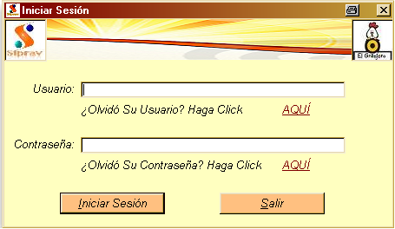

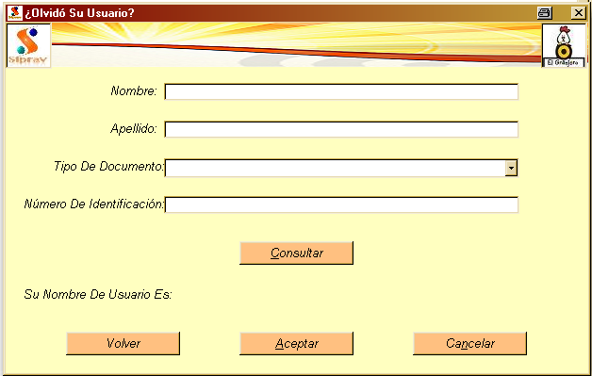

Menú Principal

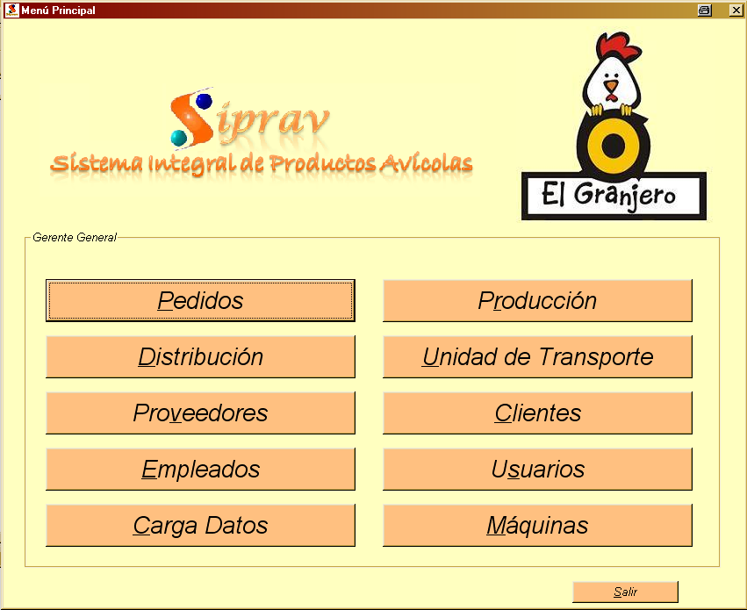

Administrar Cliente

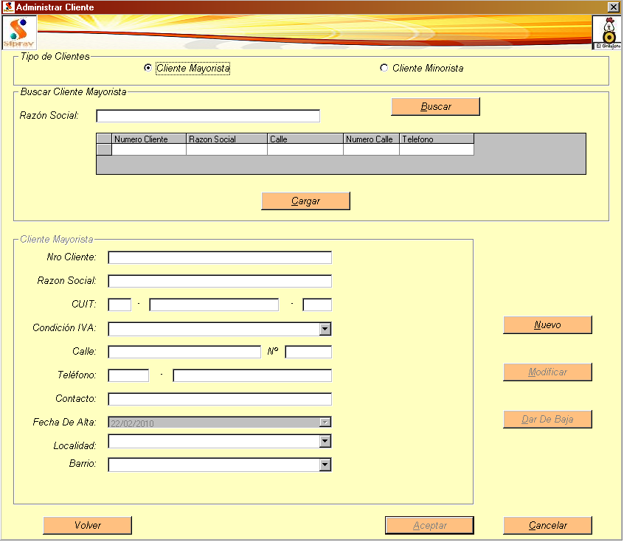

Tomar Pedido

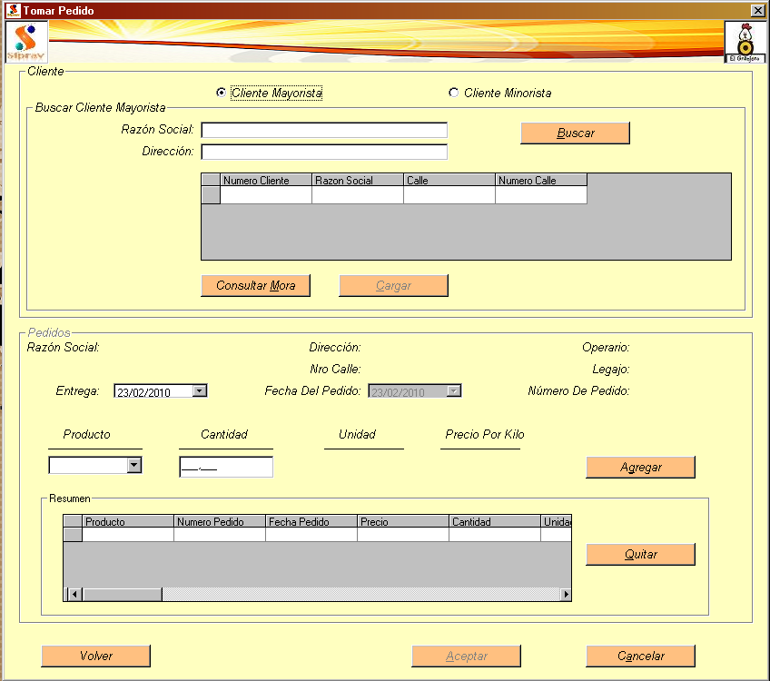

Planificar Producción
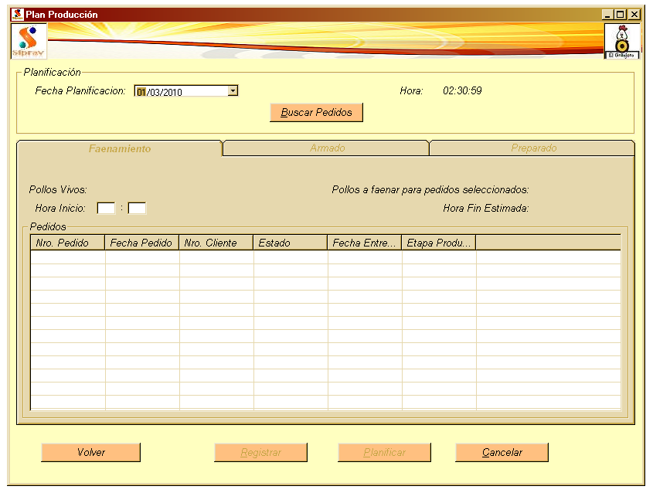

Registrar Cobro de Pedido

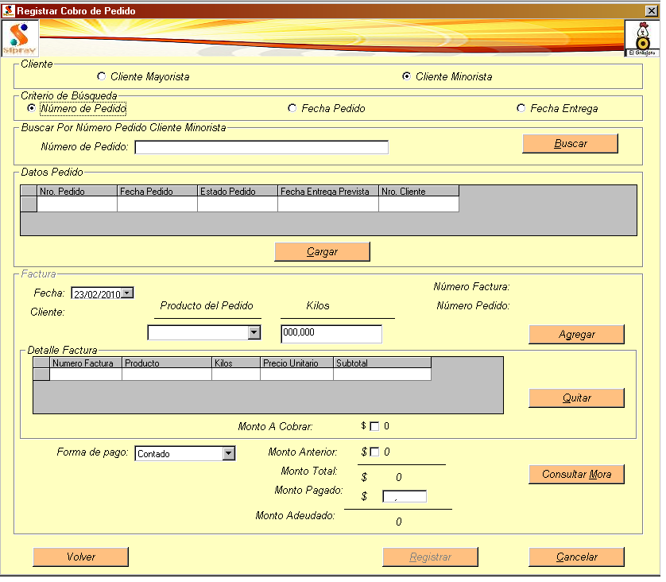

Registrar Entrega Mercadería

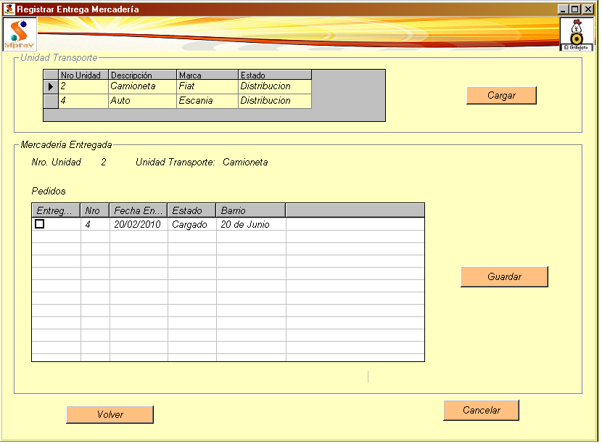

Generar Hoja de Ruta

